**Συστήματα Διαχείρισης Βάσεων Δεδομένων 2018-19**

**(5ο εξάμηνο)**

**Ομάδα Εργασίας:p14086,Κουσουννής Κωνσταντίνος**



|  |  |
| --- | --- |
| **Στοιχεία Φοιτητή** | |
| Επώνυμο Φοιτητή | Κουσουννής |
| Όνομα Φοιτητή | Κωνσταντίνος |
| Αριθμός Μητρώου | P14086 |
| Email | Kwstas654321@gmail.com |
| Τιτλος | Εργασία Συστήματα Διαχείρισης Βάσεων Δεδομένων 2018-2019 |

**Εργασία Συστήματα Διαχείρισης Βάσεων Δεδομένων 2018-2019**

**Εισαγωγή**

**Θα εργαστείτε με ένα σύνολο δεδομένων από την ιστοσελίδα ανοιχτών δεδομένων (Open Data) της κυβέρνησης του Ηνωμένου Βασιλείου, που έχουν δημοσιευθεί από το Υπουργείο Μεταφορών, συγκεκριμένα το: UK Road Safety: Traffic Accidents and Vehicles (URL: https://www.kaggle.com/tsiaras/uk-road-safety-accidents-andvehicles/home?fbclid=IwAR1fgYHabasR7ObkbySkApiImmDwo7LNs6PQ-7LEgxlpuRkU2x8OUVvIzc). Το συγκεκριμένο σύνολο δεδομένων αφορά σε αναλυτικές πληροφορίες για τροχαία ατυχήματα και εμπλεκόμενα οχήματα στο Ηνωμένο Βασίλειο κατά τα έτη 2005- 2016. Το υποσύνολο δεδομένων που θα χρησιμοποιήσετε και αποτελείται από δύο αρχεία csv, έχει υποστεί κατάλληλη επεξεργασία, ώστε να εξυπηρετεί τις ανάγκες και τους σκοπούς της εργασίας. Μπορείτε να το κατεβάσετε από τον ακόλουθο σύνδεσμο (URL: https://www.dropbox.com/s/lzxju6fnmcbi8fh/db2_data.zip?dl=0): • Accident_Information.csv: κάθε γραμμή του αρχείου αντιπροσωπεύει ένα μοναδικό τροχαίο ατύχημα (στήλη Accident_Index). • Vehicle_Information.csv: κάθε γραμμή του αρχείου αντιπροσωπεύει τη συμμετοχή ενός μοναδικού οχήματος σε ένα μοναδικό τροχαίο ατύχημα. Βάσει των παραπάνω, καλείστε να απαντήσετε στα ακόλουθα ερωτήματα:**

**Ερώτημα 1 (60%). Βελτιστοποίηση Επερωτήσεων σε Κεντρικοποιημένη ΒΔ**

**Κάθε φορά που εκτελείτε μία από τις παρακάτω επερωτήσεις θα δείχνετε τον χρόνο εκτέλεσης (πάντα θα εκτελείτε την επερώτηση τουλάχιστον δύο φορές και θα κρατάτε τον τελευταίο χρόνο – ο λόγος που δεν κρατάμε απλά τον χρόνο εκτέλεσης της πρώτης φοράς είναι ότι δεν είναι αντιπροσωπευτικός γιατί τα buffers δεν έχουν προλάβει να αρχικοποιηθούν) καθώς και το πλάνο εκτέλεσης (χρησιμοποιώντας την εντολή EXPLAIN, screenshot). Σκοπός είναι κάθε φορά που αλλάζετε κάτι στη ΒΔ, με απώτερο στόχο να βελτιώσετε τους χρόνους εκτέλεσης, να παρατηρείτε αν υπάρχει βελτίωση και πόση είναι αυτή αλλά και να εξηγείτε τη βελτίωση αυτή με βάση τη θεωρία και το πλάνο εκτέλεσης. Η απάντηση στα ερωτήματα a, b, c, d, e πρέπει να γίνει με τη σειρά εμφάνισής τους, δηλαδή, θα απαντήσετε στο ερώτημα b αφού πρώτα έχετε απαντήσει στο a (και ούτω καθεξής), έτσι ώστε οι αλλαγές που κάνατε στο a (π.χ. buffers, parallelism, κτλ.) να συνεχίσουν να είναι ενεργές στο b και έπειτα**

**(a) Αφού φορτώσετε τα δεδομένα στο Σύστημα Διαχείρισης ΒΔ της PostgreSQL (εντολή “COPY … WITH CSV HEADER”) και ανανεώσετε τα στατιστικά χρησιμοποιώντας την εντολή “VACUUM FULL …”, εκτελέστε τις παρακάτω επερωτήσεις (queries) χρησιμοποιώντας τις προεπιλεγμένες ρυθμίσεις της PostgreSQL και χωρίς να έχετε δημιουργήσει βοηθητικές δομές (π.χ. ευρετήρια).**

Αρχικά κατεβάζουμε τα δεδομένα μας από την ιστοσελίδα που μας δίνεται.

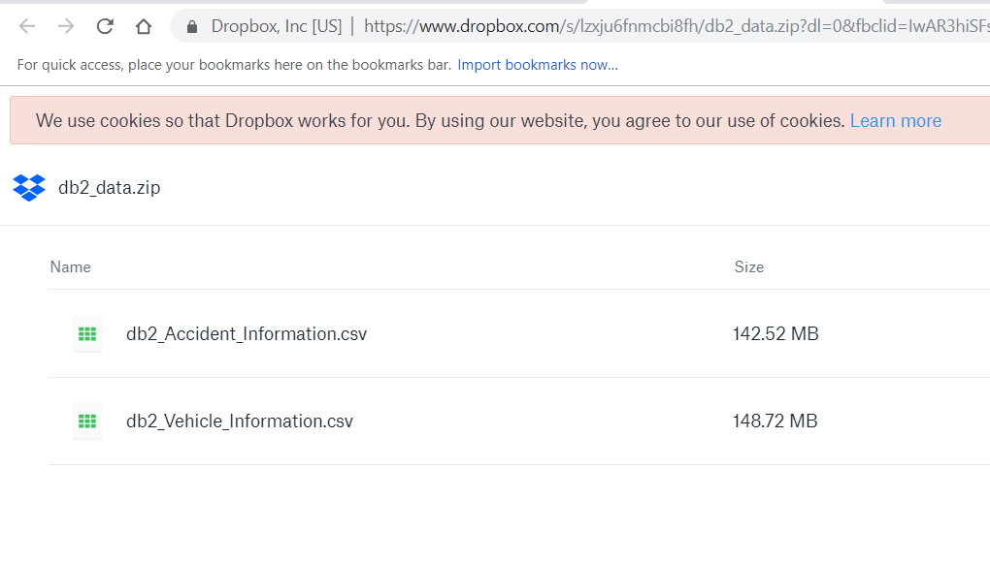



Τα δύο αρχεία ονομάζονται **db2_Accident_information,db2_Vehicle_Information**

Αφού κατεβάσουμε τα αρχεία μας ανοίγουμε το pgadmin3 και δημιουργούμε δυο πίνακες με τα αντίστοιχα χαρακτηριστικά.

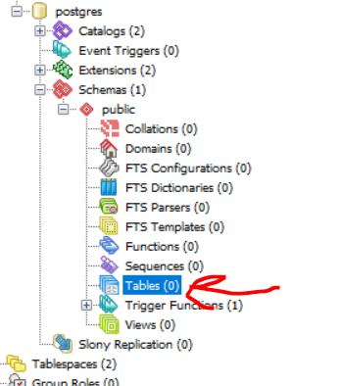

Ανοίγουμε ένα query και δίνουμε τις εντολές μας.

Δηλώνουμε τον πίνακα db2_Accident_Information

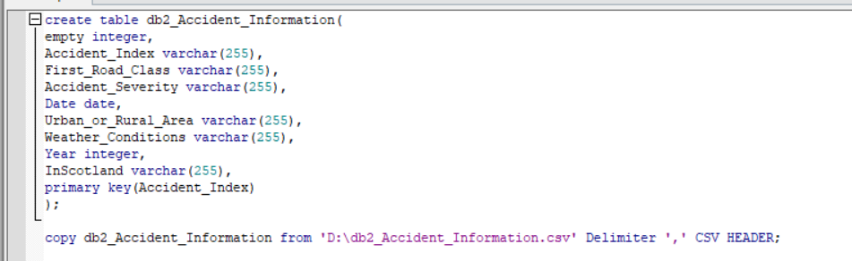

Αυτός έχει τις αντιστοιχες στήλες



Κάθε στήλη που έχω ορίσει είναι η αντίστοιχη με την στήλη που έχω μέσα στο csv αρχείο όπως βλέπουμε και παραπάνω.

Κα βάζουμε σαν πρωτεύων κλειδί (**primary key** ) την στήλη Accident_Index η οποία δεν έχει κανένα ίδιο στοιχείο σύμφωνα με την εκφώνηση της άσκησης.



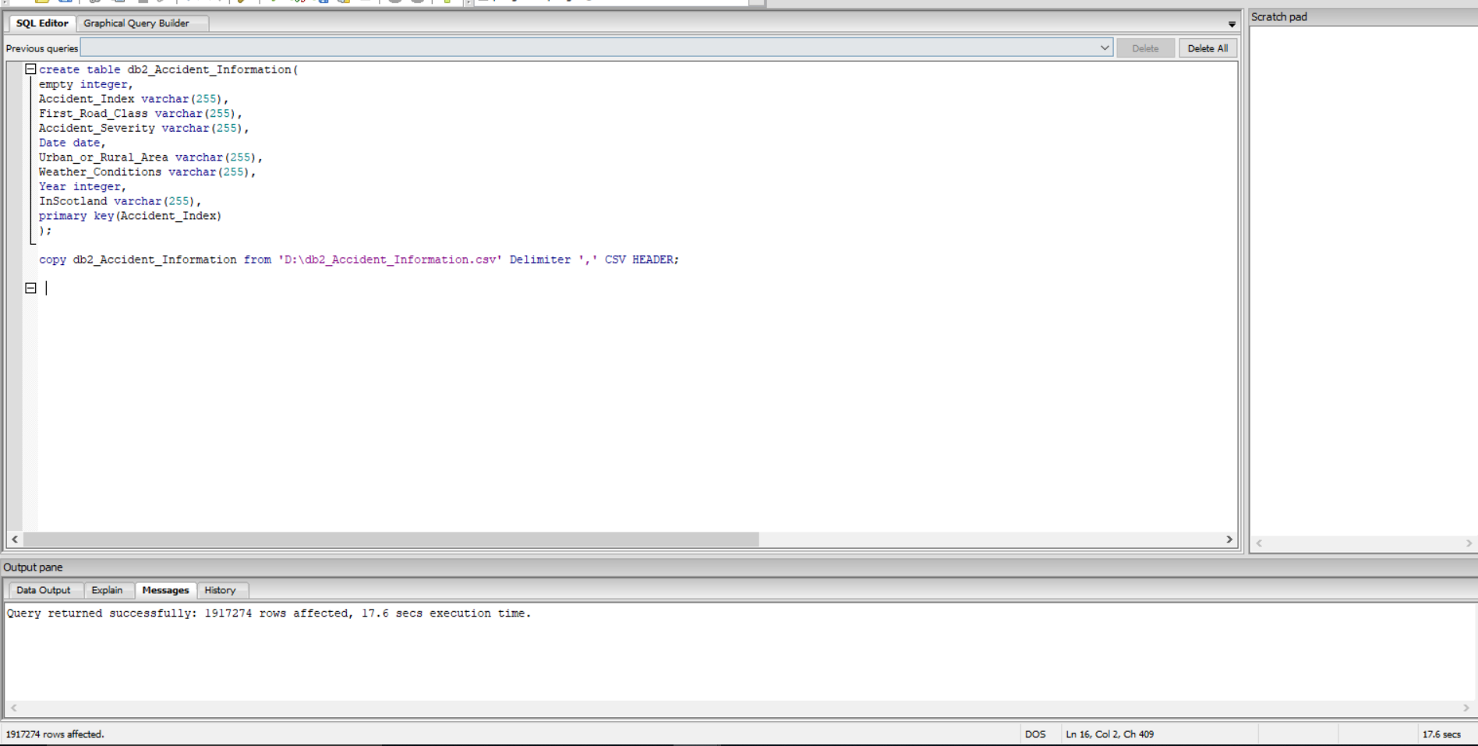

Τα αρχεία μου τα έχω αποθηκευμένα στο path ‘D:\db2_Accident_Information’

Τρέχουμε το query και βλέπουμε ότι τελείωσε επιτυχημένα.

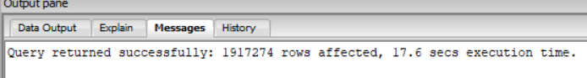

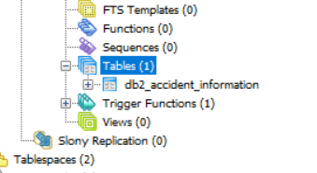Πηγαίνουμε μετά στην βάση μας και ελέγχουμε ναν έχουν περαστεί η πίνακες.

Οπως βλέπουμε ο πίνακας έχει δημιουργηθεί κοιτάμε και τα δεδομένα.

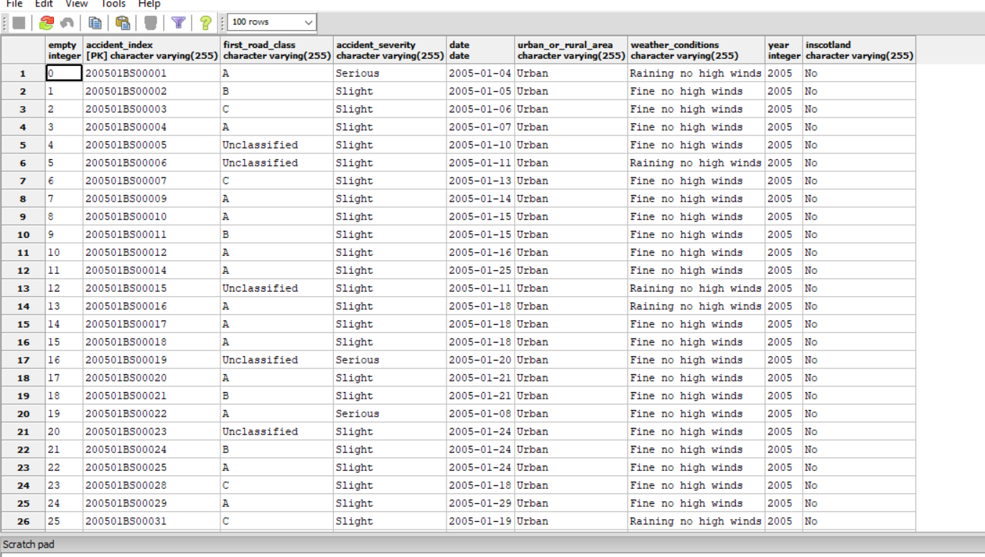

Όπως βλέπουμε τα δεδομένα μας έχουν περάσει κανονικά.

Ακολουθούμε την ίδια διαδικασία για τον επόμενο πίνακα.

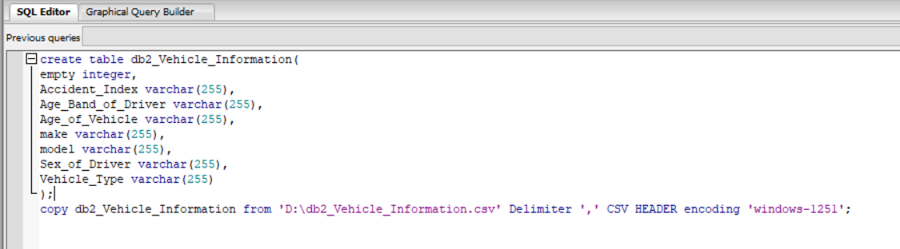

Δημιουργούμε έναν πίνακα db2_Vehicle_Information

δηλώνουμε τις στήλες μας αντίστοιχα με το db2_Vehicle_Information.csv

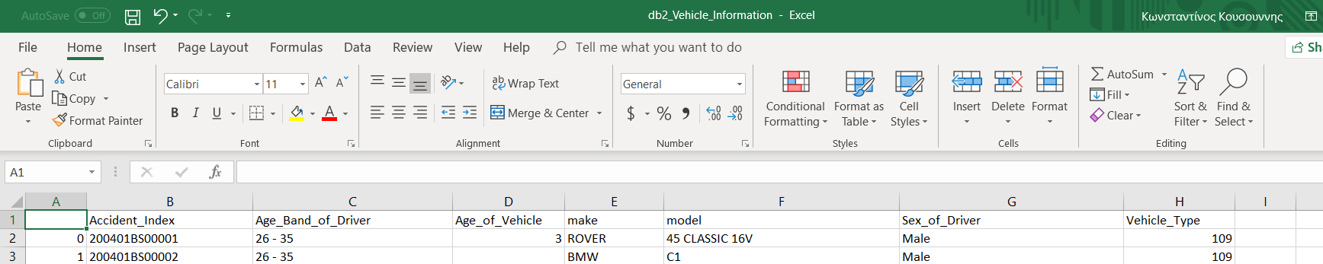

Εχω αντίστοιχα το αρχείο αποθηκευμένο στο path ‘D:\db2_Vehicle_Information’

Πατάω play και περνάω τα στοιχεία μου.

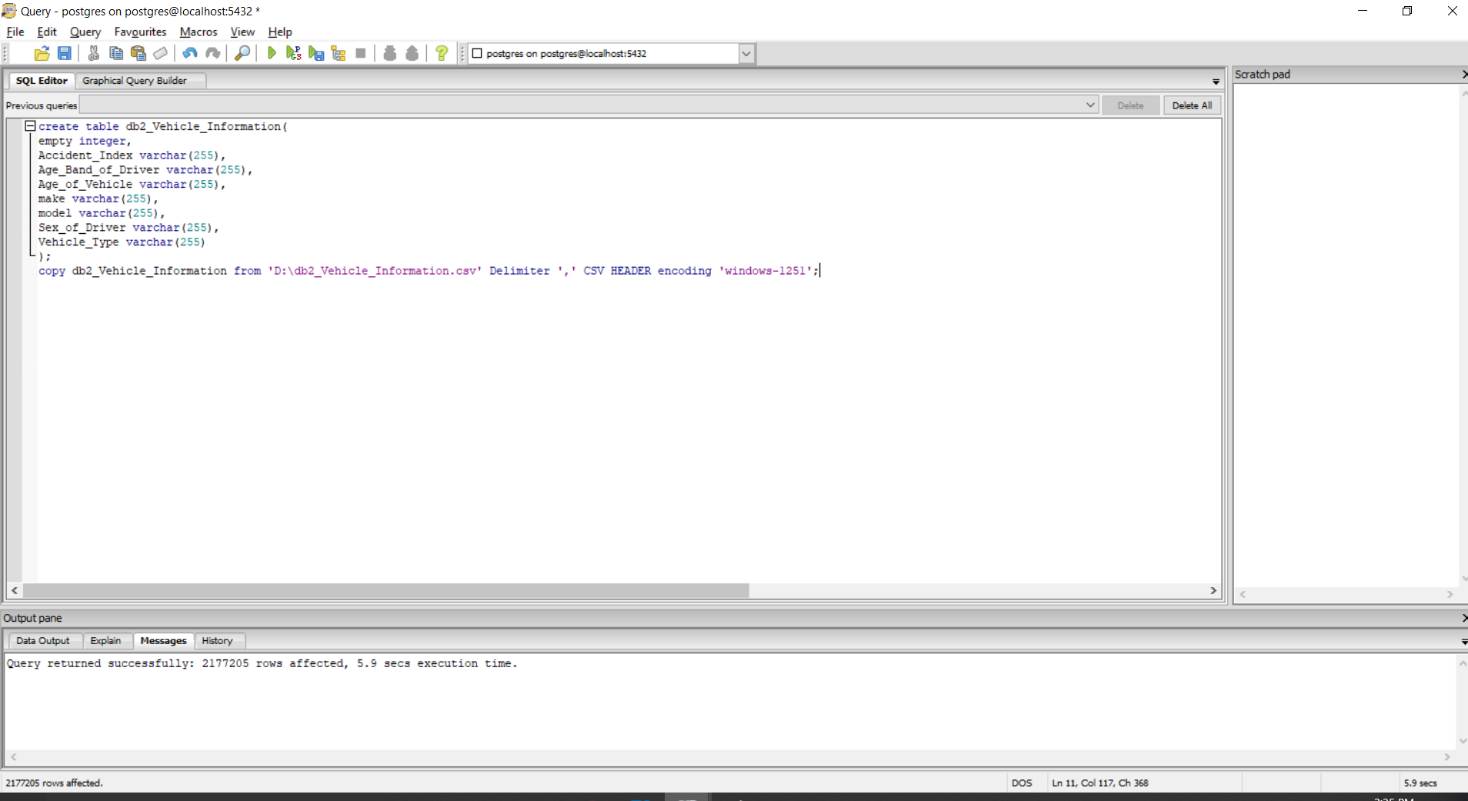

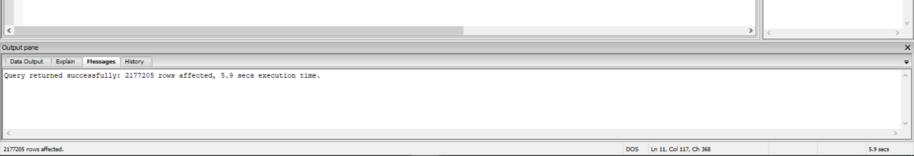

Τα δεδομένα μου πέρασαν με επιτυχία.

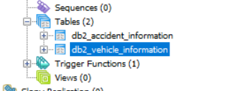

Ο πίνακας έχει οριστεί.

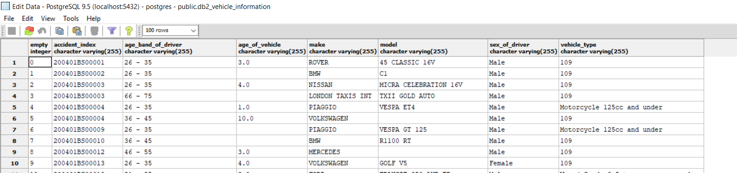

Κάνουμε Vaccum και στους δυο πίνακες

**db2_accident_information**

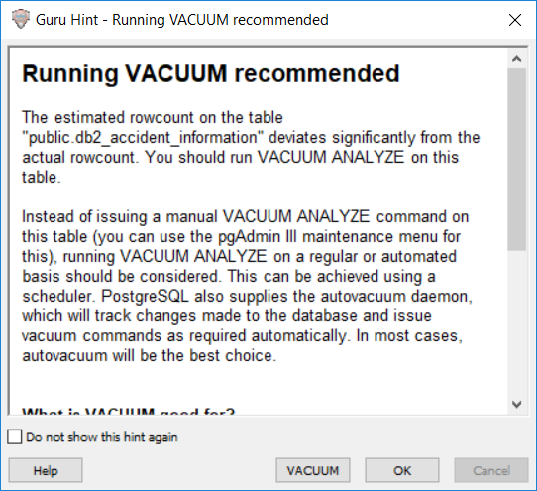

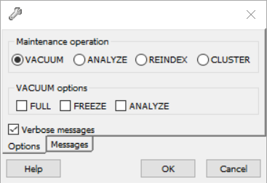

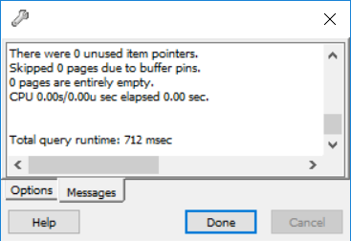

**db2_vehicle_information**

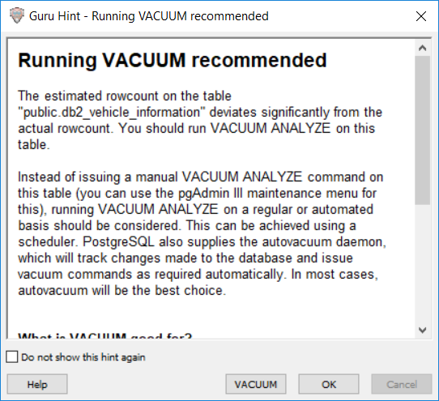

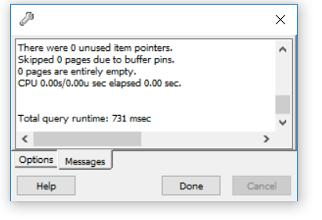



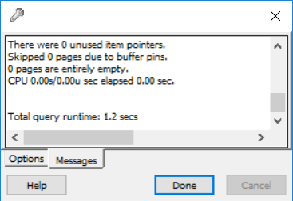

Σε κάθε εκτέλεση κάθε ερωτήματος έχω μια **1η εκτέλεση** και μια **2η εκτέλεση** **εμείς θα παίρνουμε και μας ενδιαφέρει η 2η εκτέλεση(αν και λέω δεύτερη εκτέλεση μπορεί να έχω τρέξει περισσότερες από τρείς φορές την επερώτηση) από την εκφώνηση:**

(πάντα θα εκτελείτε την επερώτηση τουλάχιστον δύο φορές και θα κρατάτε τον τελευταίο χρόνο – ο λόγος που δεν κρατάμε απλά τον χρόνο εκτέλεσης της πρώτης φοράς είναι ότι δεν είναι αντιπροσωπευτικός γιατί τα buffers δεν έχουν προλάβει να αρχικοποιηθούν.

**i. Βρείτε πόσα ατυχήματα έγιναν ανά κατηγορία δρόμου (road class).**

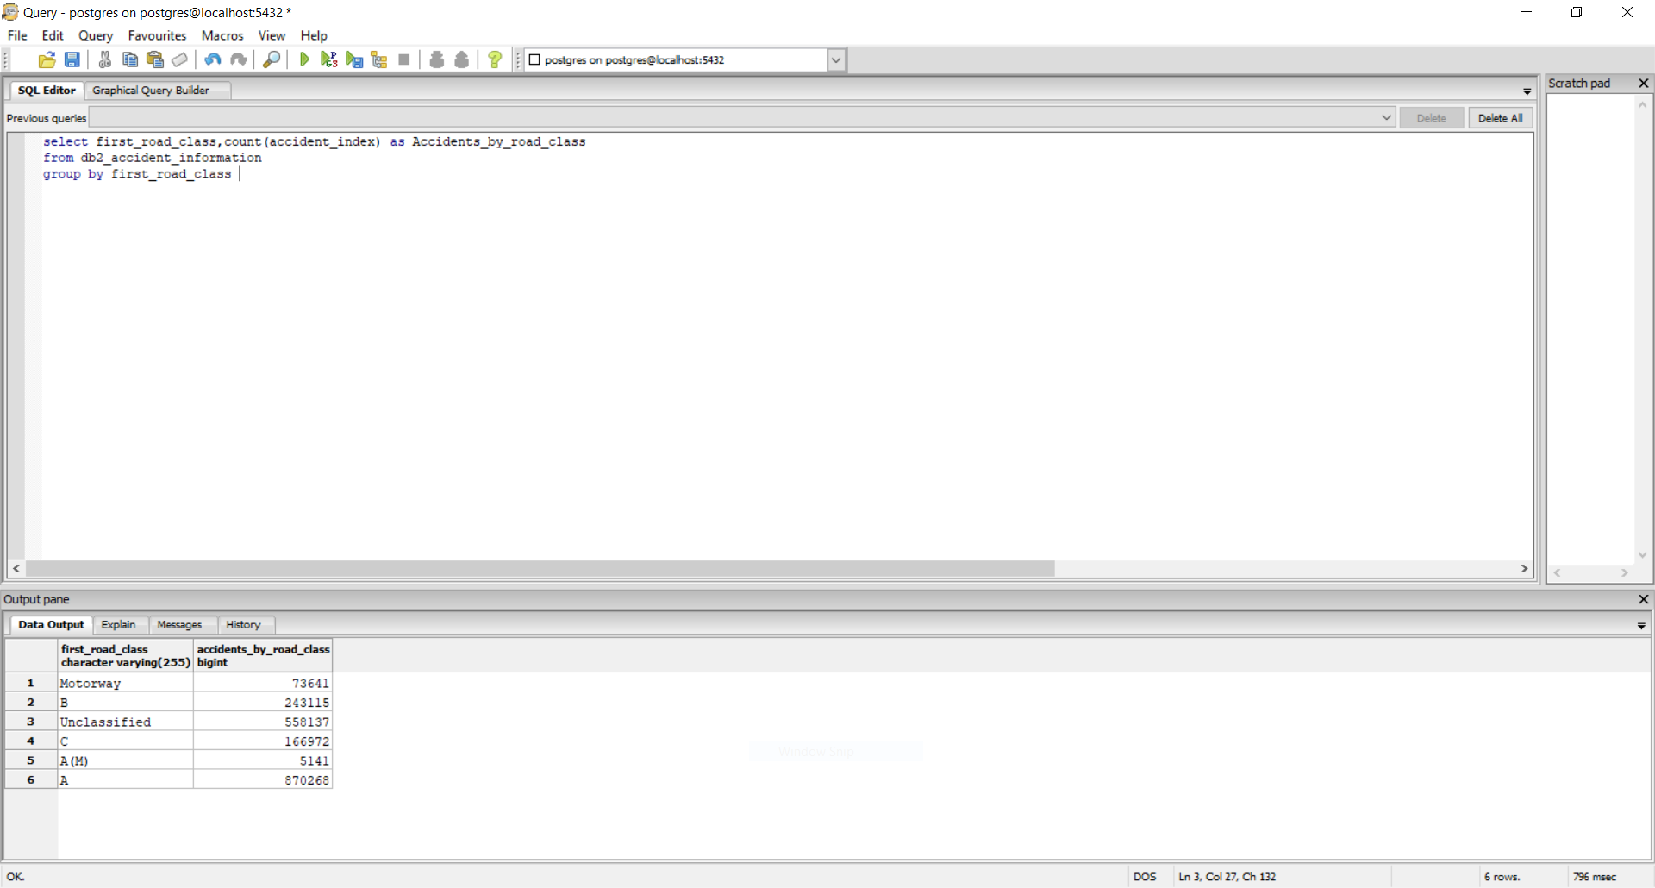

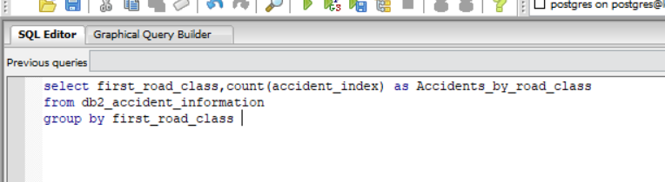

Θέλουμε να μας εμφανίσει τα ατυχήματα που έγιναν ανά κατηγορία δρόμου.

**select first_road_class,count(accident_index) as Accidents_by_road_class**

**from db2_accident_information**

**group by first_road_class**

οπότε με την count μετράμε ποσά είναι τα ατυχήματα αφού τα κάνουμε ομαδοποίηση με βάση τον δρόμο

Στην συνέχεια πατάμε explain query

**1η Εκτέλεση**

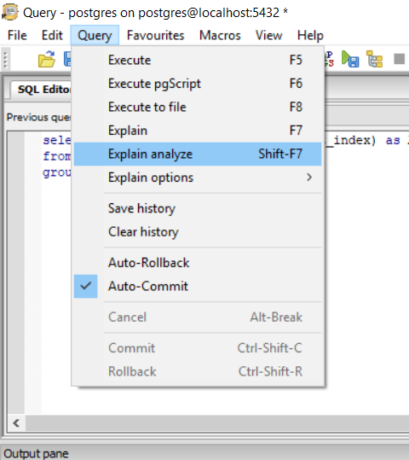

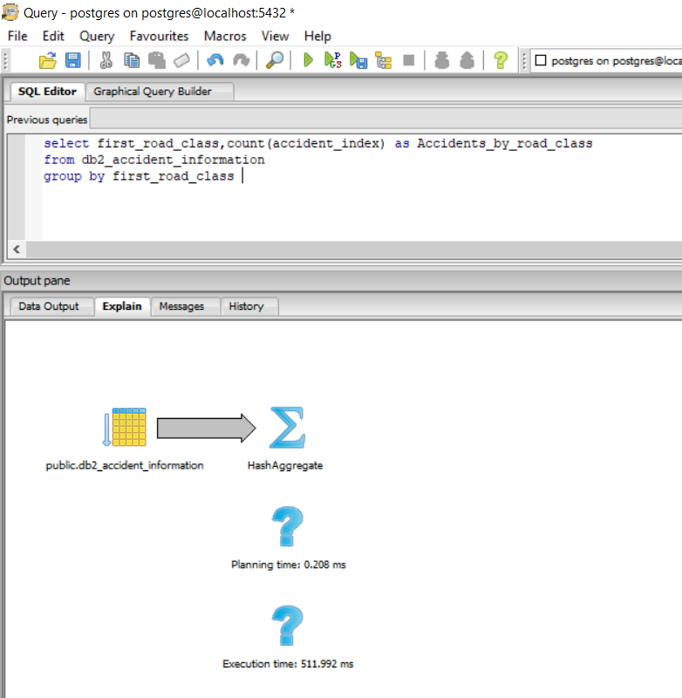

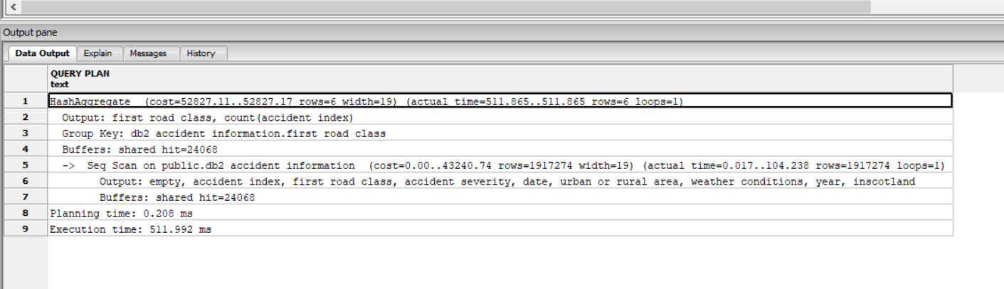Planning time:0.208ms

Execution time:511.992ms

**2η Εκτέλεση(αυτή που μας ενδιαφέρει και κρατάμε(αν και λέω δεύτερη εκτέλεση μπορεί να έχω τρέξει περισσότερες από τρείς φορές την επερώτηση))**

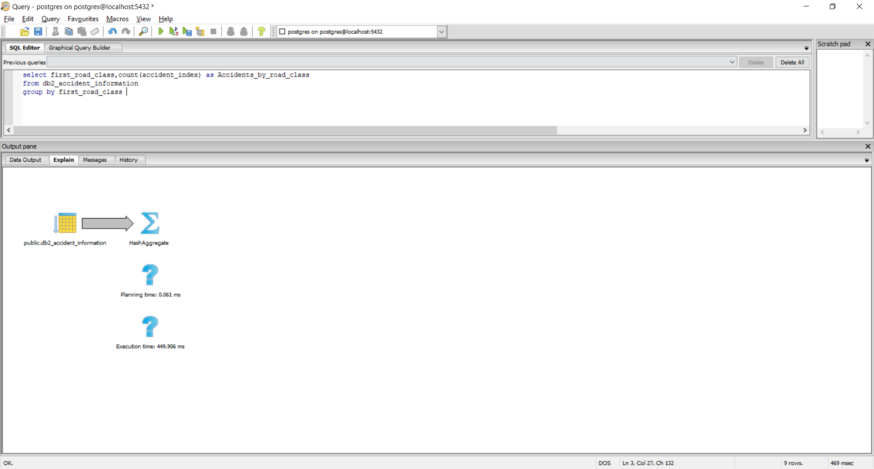

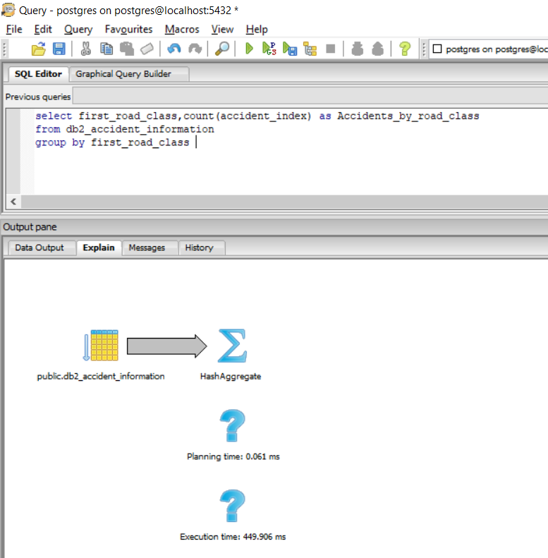

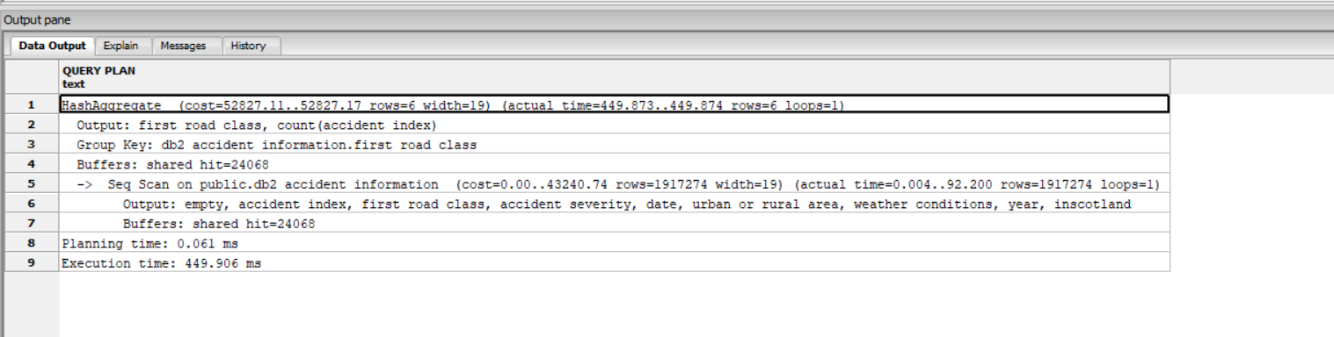

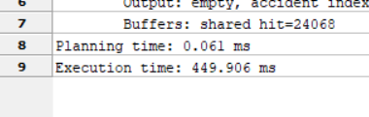

**Planning time:0.061ms**

**Execution time:449.906ms**

**time:469msecs**

**ii. Πόσα είναι τα ατυχήματα ανά κατηγορία δρόμου και ανά κατηγορία ατυχήματος (Accident Severity).**

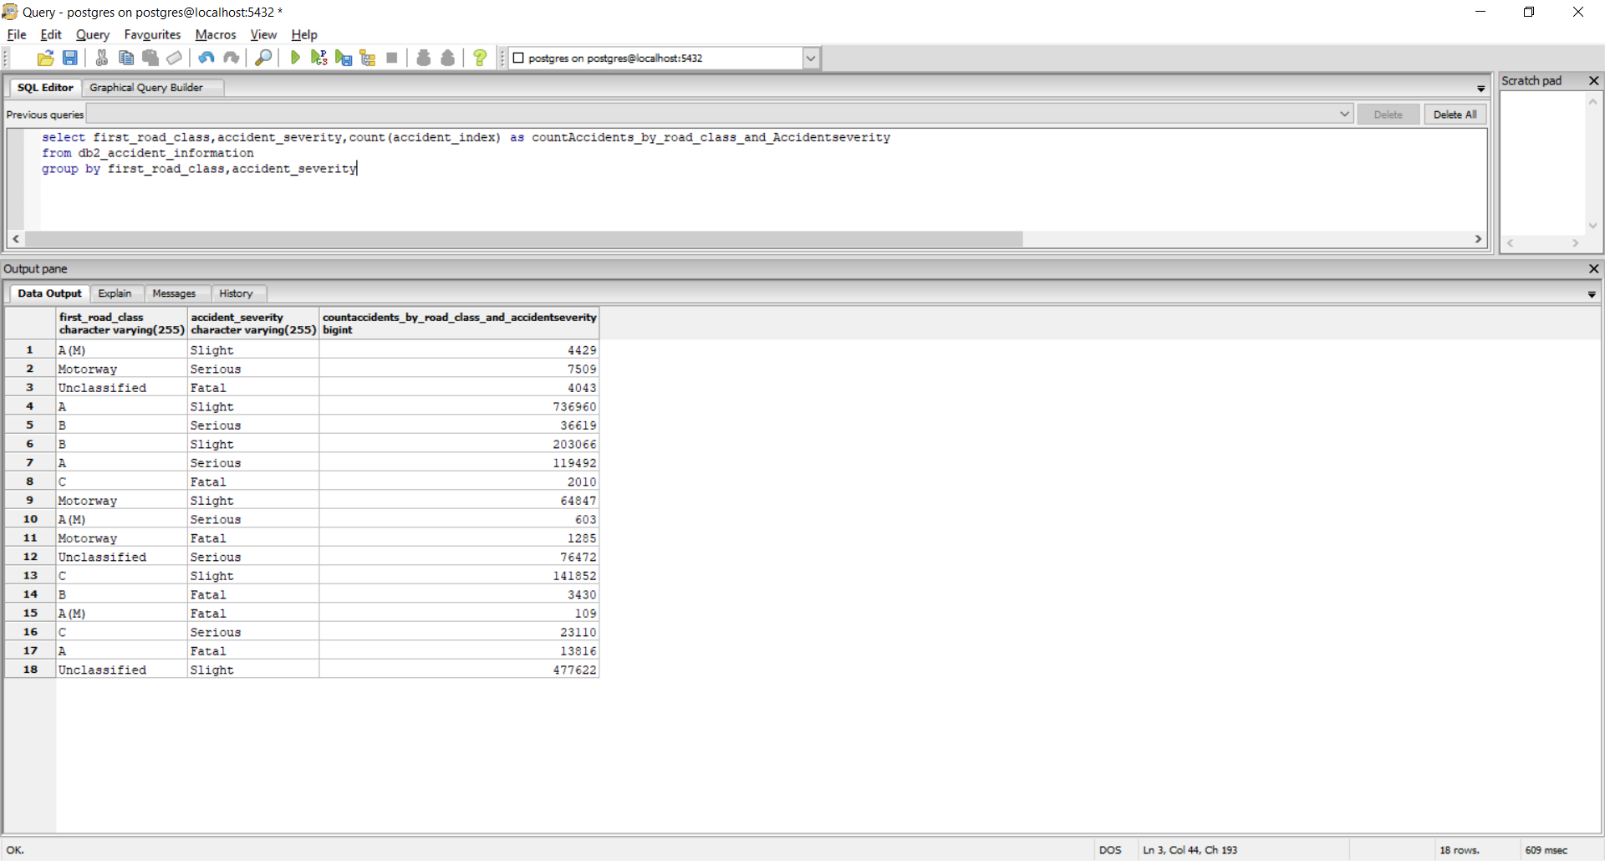

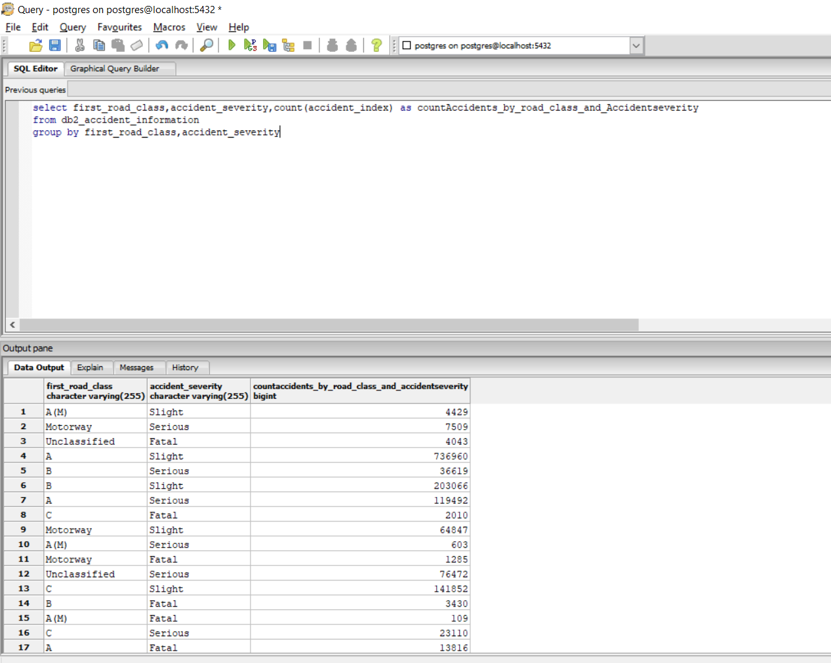

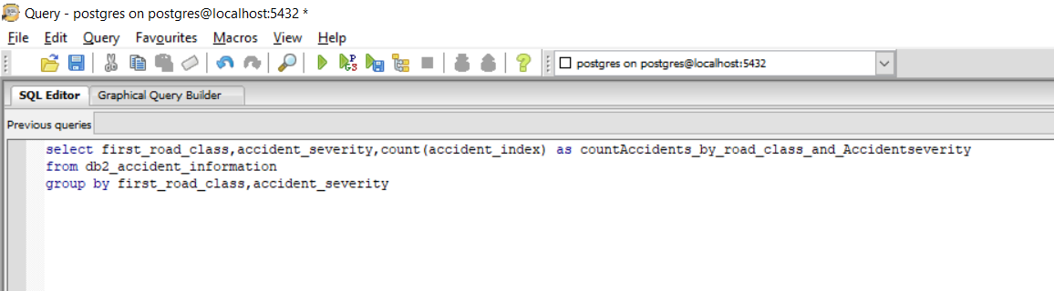

Θέλω να βρω πόσα είναι τα ατυχήματα ανά κατηγορία δρόμου και ανά κατηγορία ατυχήματος (Accident Severity).

Κάνω select για να εμφανίσω τον δρόμο την σοβαρότητα του ατυχήματος και πόσα είναι αυτά τα ατυχήματα και τα ομαδοποιώ με βάση τον δρόμο και την σοβαρότητα.

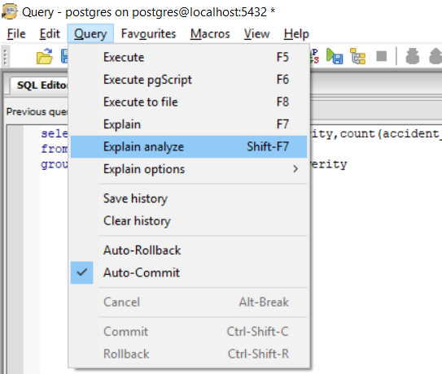

**1η εκτέλεση**

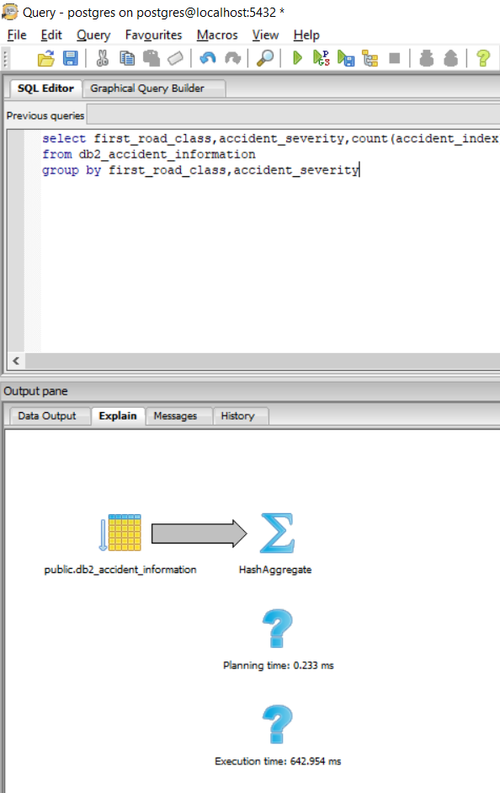

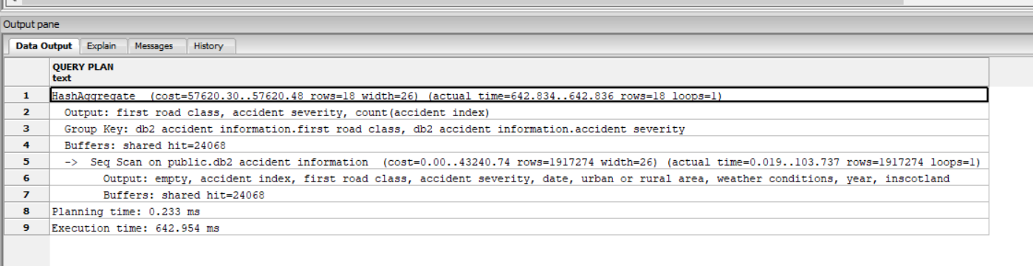

**2η Εκτέλεση(αυτή που μας ενδιαφέρει και κρατάμε(αν και λέω δεύτερη εκτέλεση μπορεί να έχω τρέξει περισσότερες από τρείς φορές την επερώτηση))**

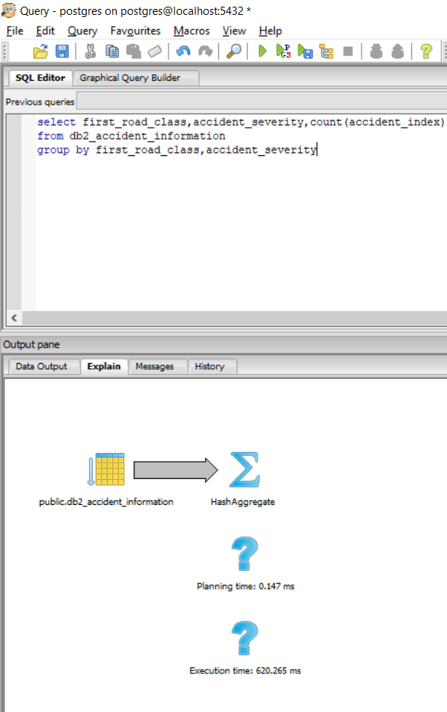

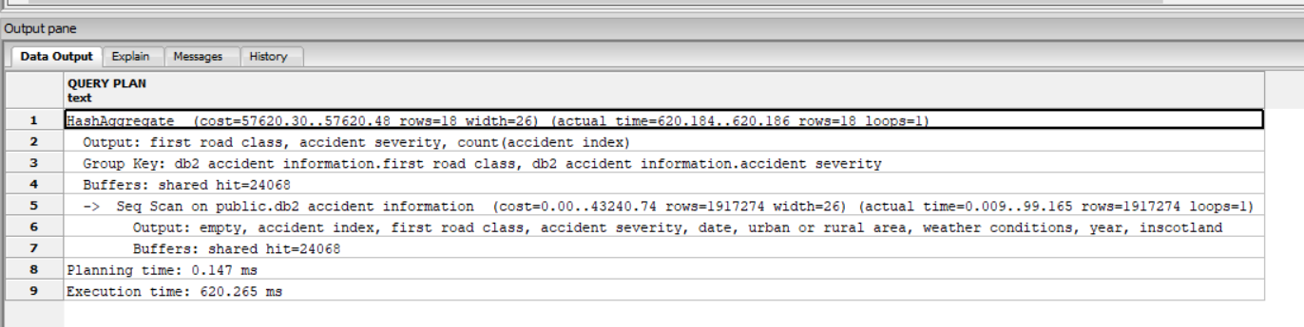

**Planning time:0.147ms**

**Execution time:620.265ms**

**time:641msecs**

**iii. Βρείτε πόσα ατυχήματα έγιναν σε αστική περιοχή πριν από την 1/1/2010 και η ηλικιακή κατηγορία του οδηγού είναι 26-35.**

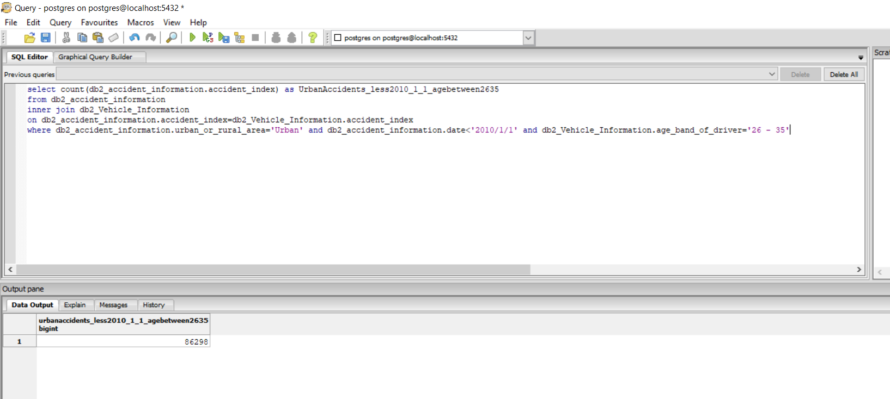

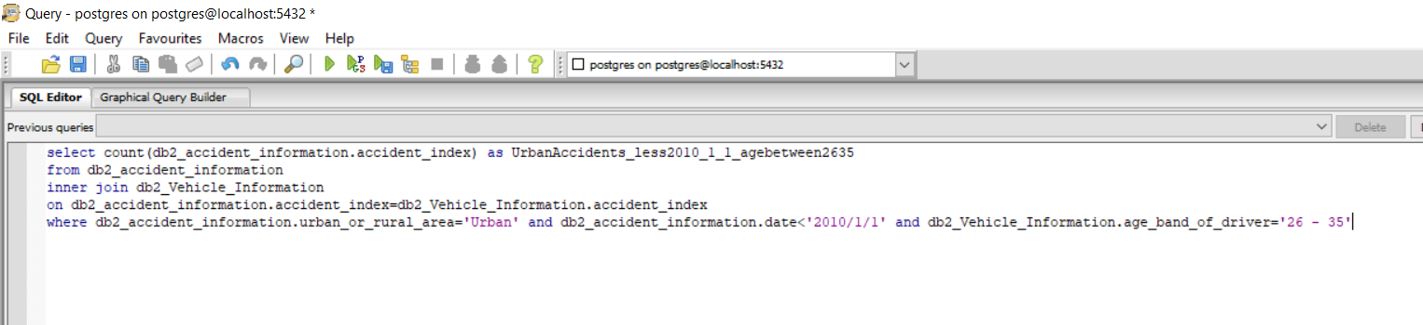

Επιλέγουμε πόσα ατυχήματα έγιναν σε αστική περιοχή οπότε κάνουμε count την στήλη accident index αλλά επειδή θέλουμε να είναι σε αστική περιοχή πριν από την 1/1/2010 και η ηλικιακή κατηγορία του οδηγού είναι 26-35 ενώνουμε τους δυο πίνακες με inner join για να κάνουμε ελέγχους από τους πίνακες db2_accident_information,db2_Vehicle_information και τέλος βάζουμε την συνθήκη για τους περιορισμούς μας **where db2_accident_information.urban_or_rural_area='Urban' and db2_accident_information.date<'2010/1/1' and db2_Vehicle_Information.age_band_of_driver='26 – 35'**

**1η εκτέλεση**

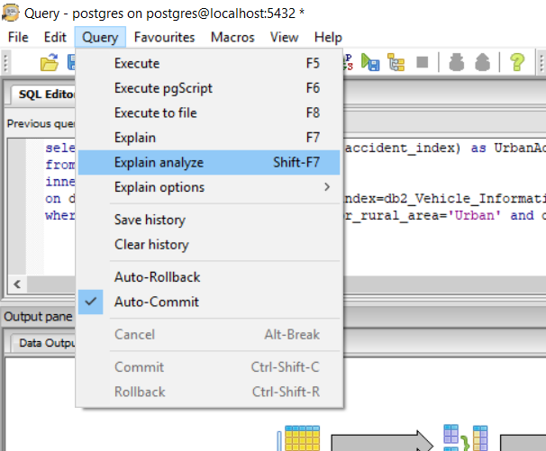

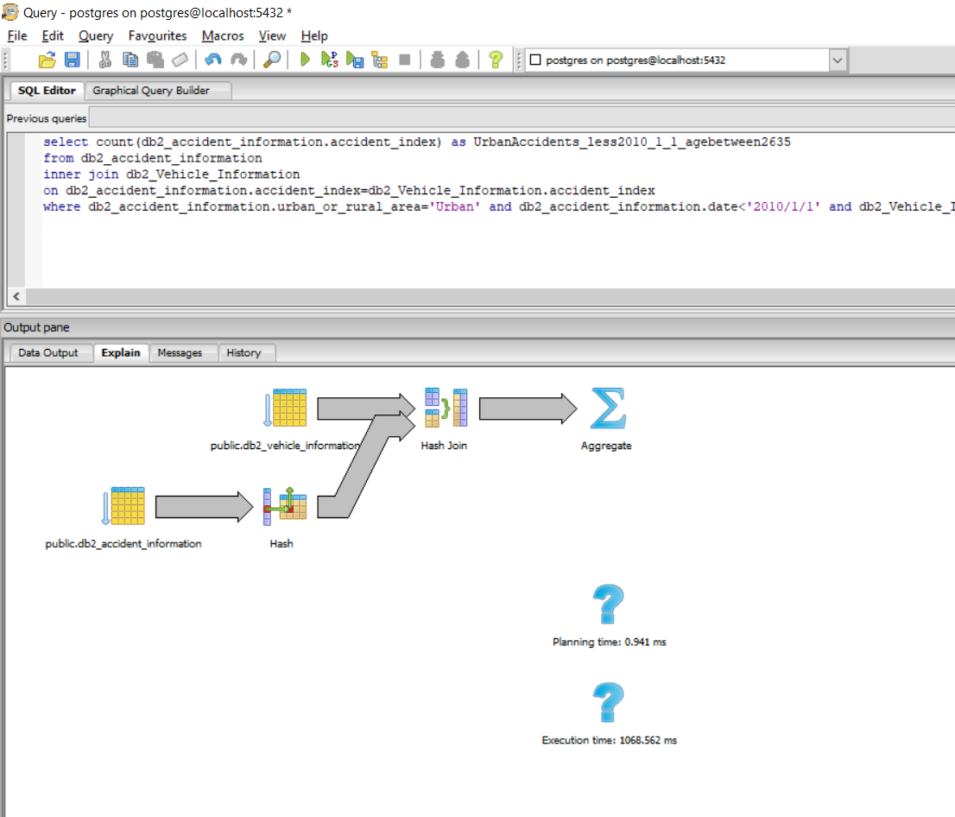

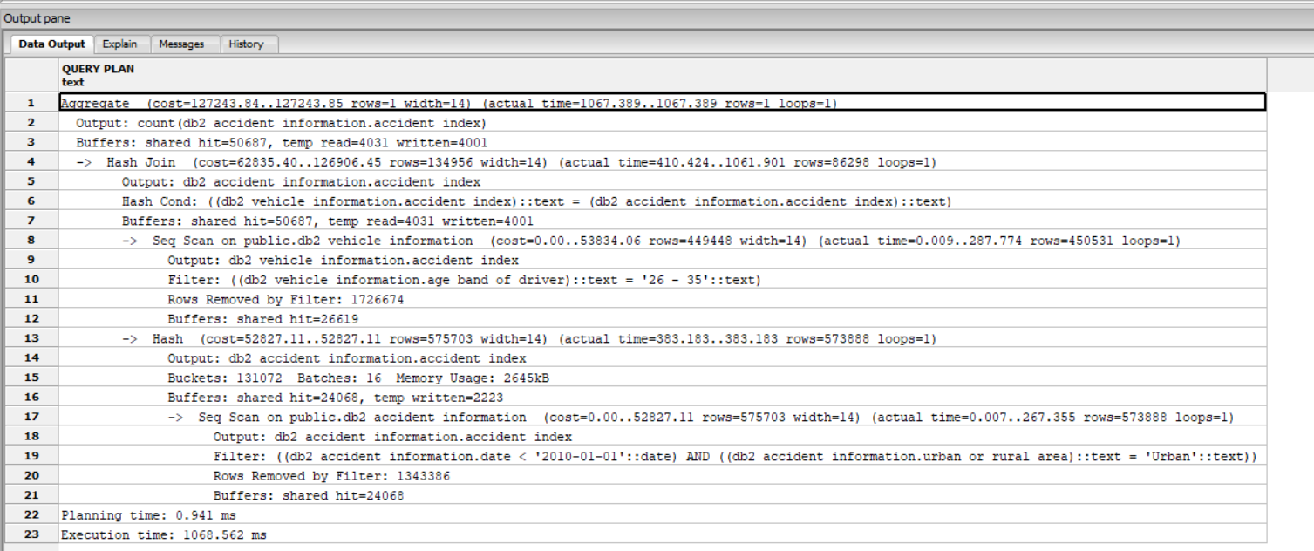

**Planning time:0.941ms**

**Execution time:1068.562ms**

**2η Εκτέλεση(αυτή που μας ενδιαφέρει (αν και λέω δεύτερη εκτέλεση μπορεί να έχω τρέξει περισσότερες από τρείς φορές την επερώτηση))**

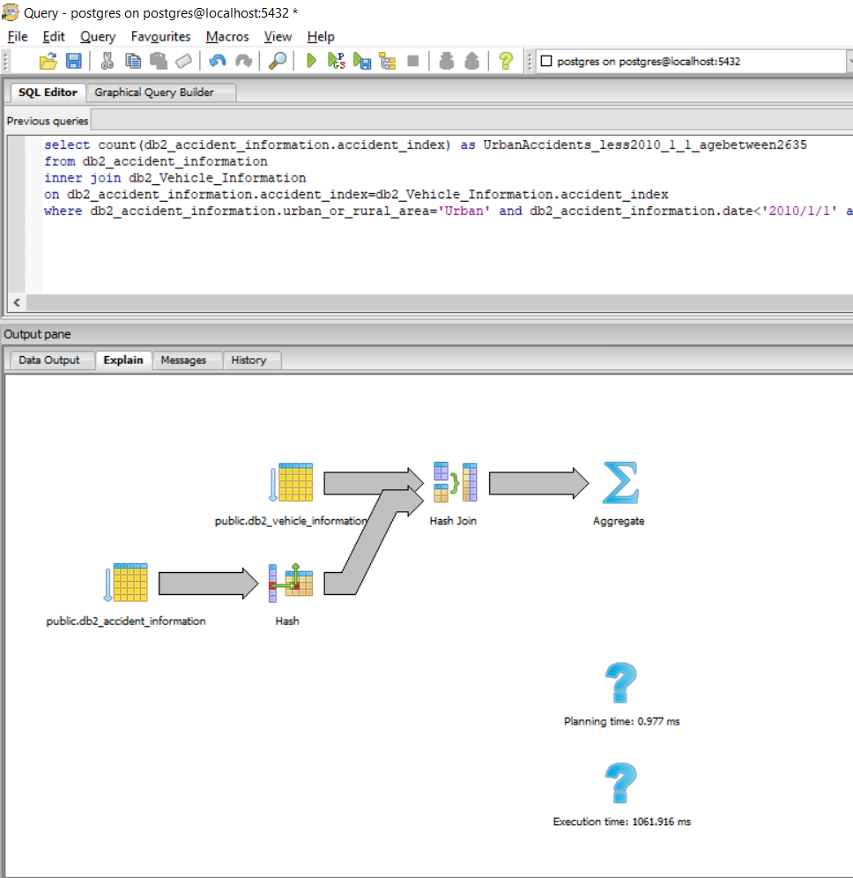

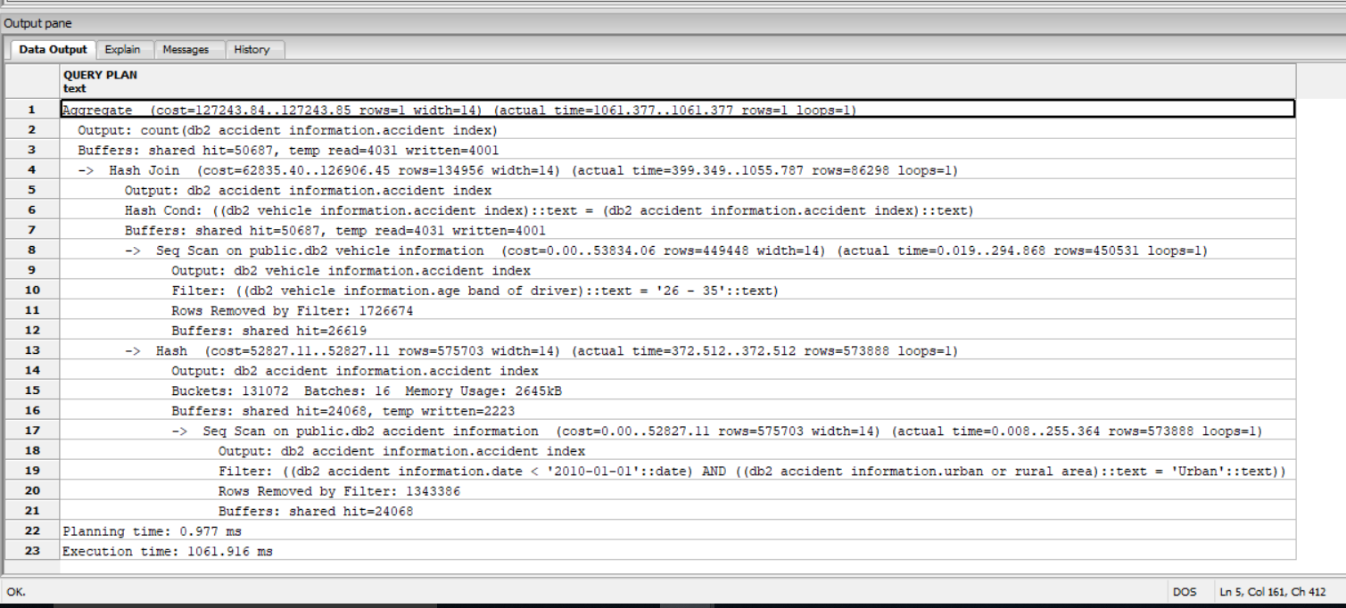

**Planning time:0.977ms**

**Execution time:1061.916ms**

**time:1msecs**

**iv. Βρείτε πόσα ατυχήματα έγιναν σε αγροτική περιοχή το έτος 2012 και η ηλικιακή κατηγορία του οδηγού είναι 36-45.**

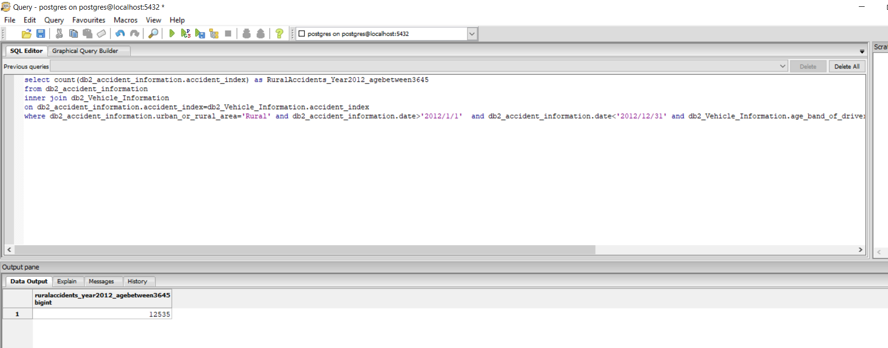

**select count(db2_accident_information.accident_index) as RuralAccidents_Year2012_agebetween3645**

**from db2_accident_information**

**inner join db2_Vehicle_Information**

**on db2_accident_information.accident_index=db2_Vehicle_Information.accident_index**

**where db2_accident_information.urban_or_rural_area='Rural' and db2_accident_information.date>'2012/1/1' and db2_accident_information.date<'2012/12/31' and db2_Vehicle_Information.age_band_of_driver='36 – 45'**

Κάνουμε select για να εμφανίσουμε πόσα ατυχήματα έγιναν σε αγροτική περιοχή **τ**ο έτος 2012 και η ηλικιακή κατηγορία του οδηγού είναι 36-45.Κανουμε σύνδεση πινάκων (inner join )

where db2_accident_information.urban_or_rural_area='Rural' and db2_accident_information.date>'2012/1/1' and db2_accident_information.date<'2012/12/31' and db2_Vehicle_Information.age_band_of_driver='36 – 45'

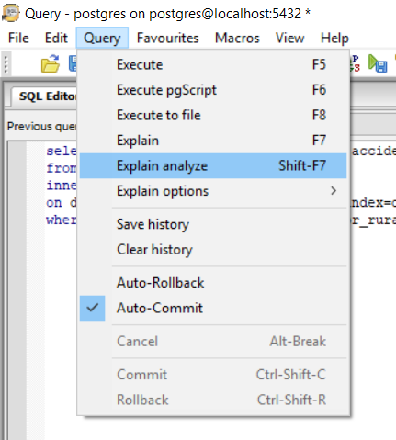

**1η Εκτέλεση**

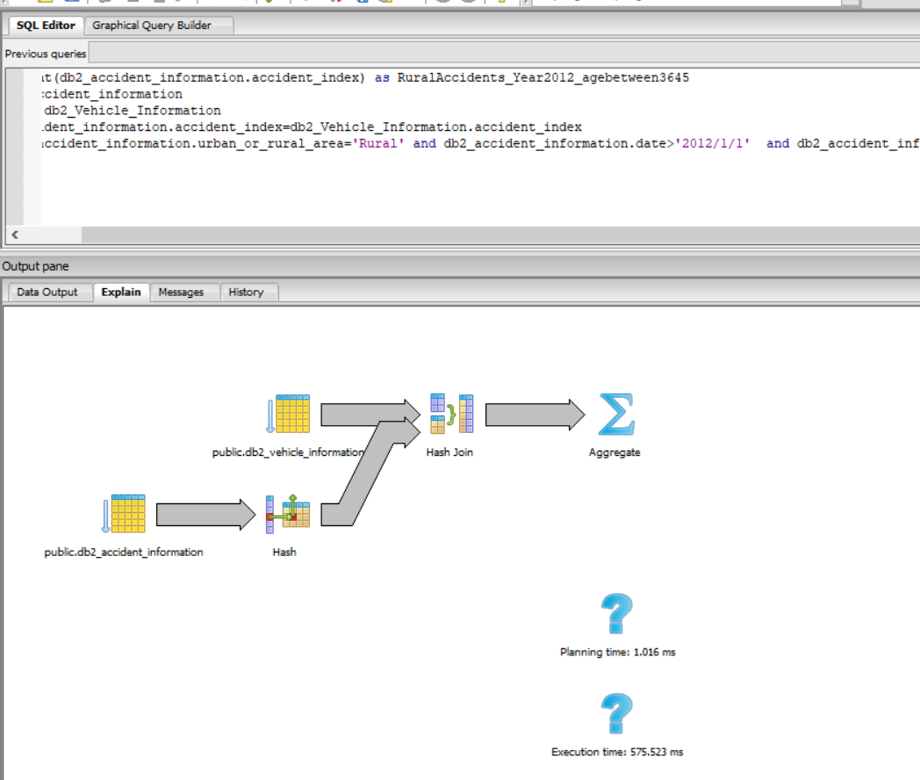

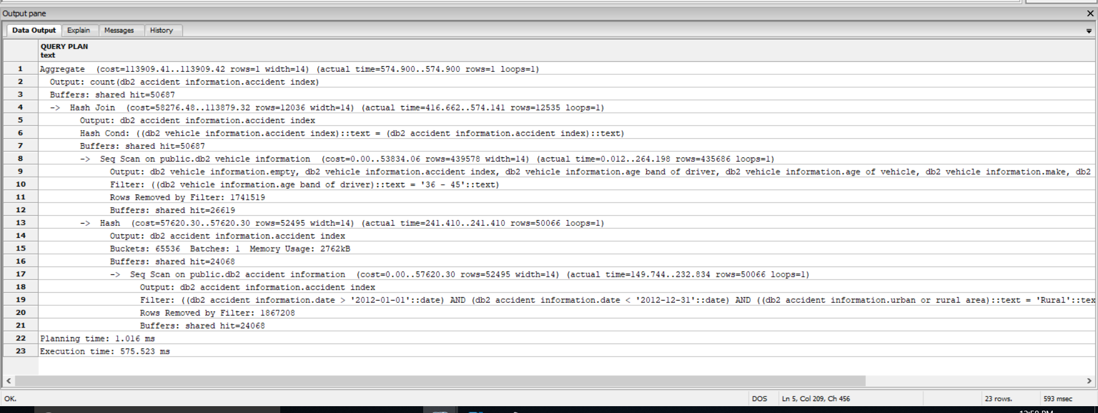

**2η Εκτέλεση(αυτή που μας ενδιαφέρει και κρατάμε(αν και λέω δεύτερη εκτέλεση μπορεί να έχω τρέξει περισσότερες από τρείς φορές την επερώτηση))**

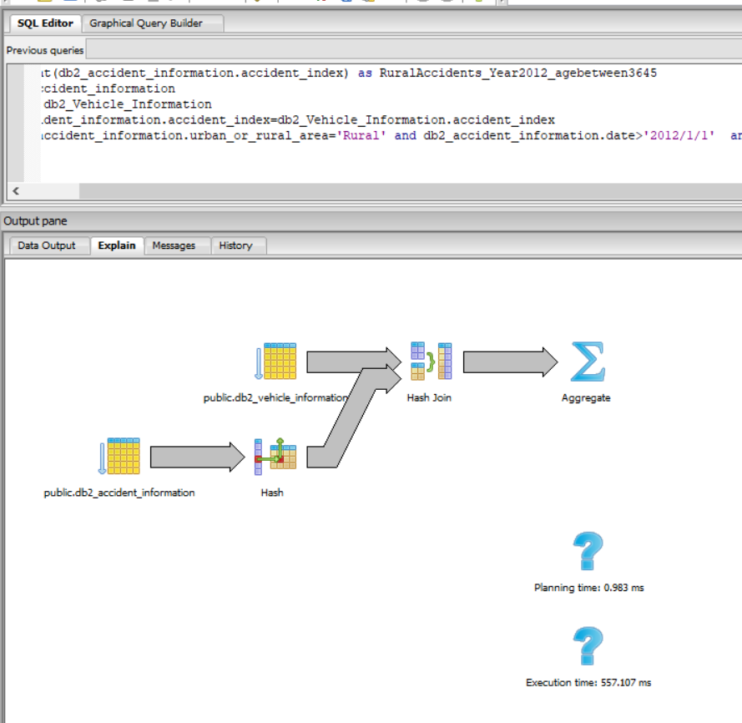

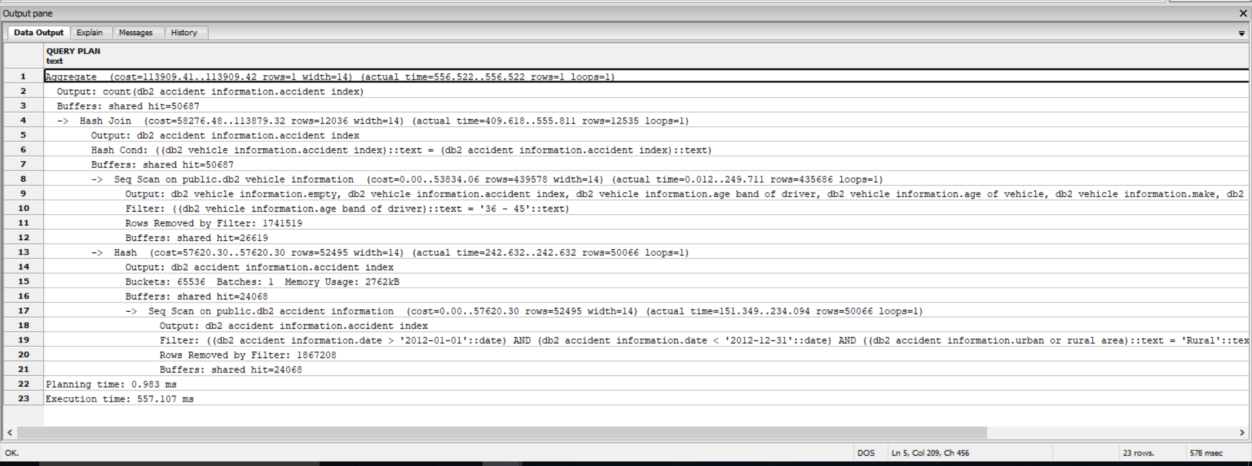

**Planning time:0.983ms**

**Execution time:557.107ms**

**time:578msecs**

**v. Βρείτε τον κατασκευαστή του οχήματος που έχει τα περισσότερα ατυχήματα μεταξύ των ετών 2010 και 2012, η ηλικιακή κατηγορία των οδηγών είναι 26- 35 και η κατηγορία δρόμου είναι A.**

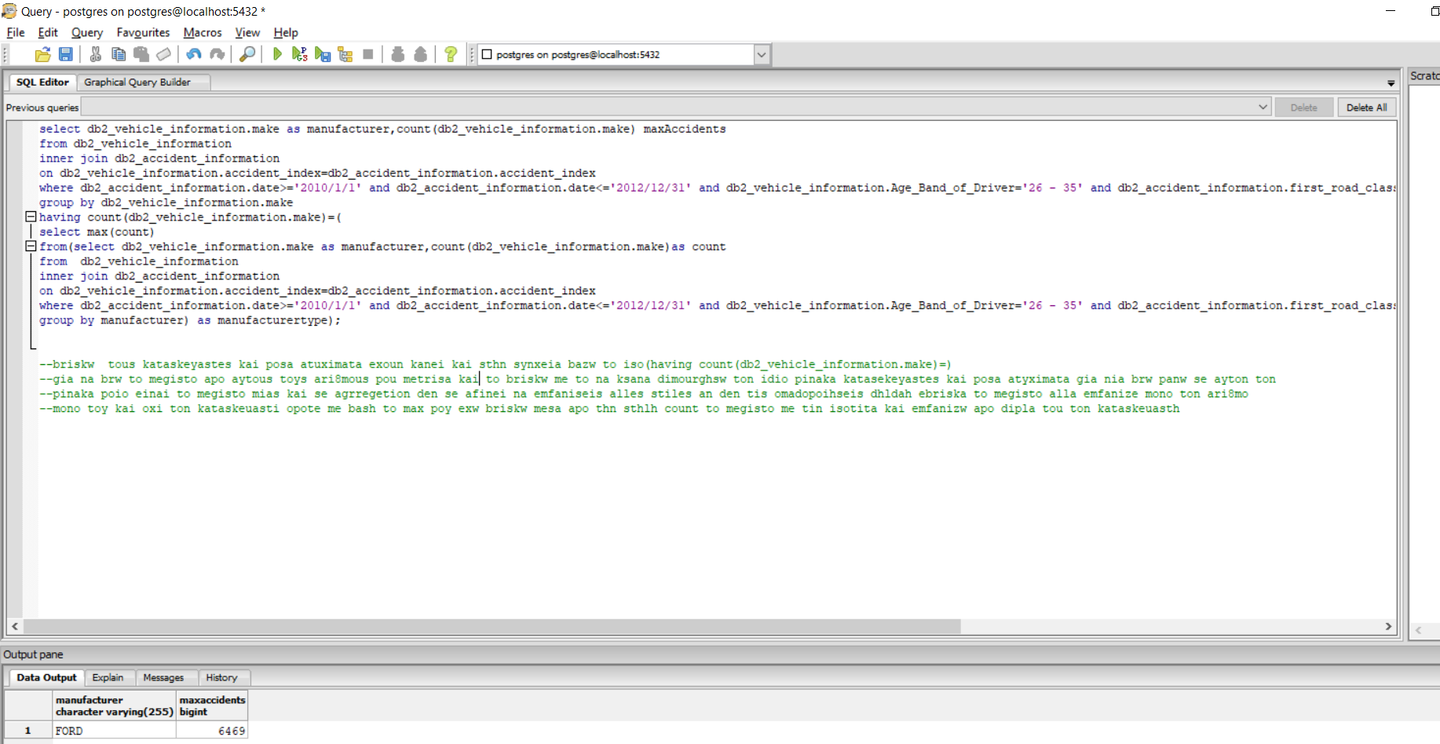

**select db2_vehicle_information.make as manufacturer,count(db2_vehicle_information.make) maxAccidents**

**from db2_vehicle_information**

**inner join db2_accident_information**

**on db2_vehicle_information.accident_index=db2_accident_information.accident_index**

**where db2_accident_information.date>='2010/1/1' and db2_accident_information.date<='2012/12/31' and db2_vehicle_information.Age_Band_of_Driver='26 - 35' and db2_accident_information.first_road_class='A'**

**group by db2_vehicle_information.make**

**having count(db2_vehicle_information.make)=(**

**select max(count)**

**from(select db2_vehicle_information.make as manufacturer,count(db2_vehicle_information.make)as count**

**from db2_vehicle_information**

**inner join db2_accident_information**

**on db2_vehicle_information.accident_index=db2_accident_information.accident_index**

**where db2_accident_information.date>='2010/1/1' and db2_accident_information.date<='2012/12/31' and db2_vehicle_information.Age_Band_of_Driver='26 - 35' and db2_accident_information.first_road_class='A'**

**group by manufacturer) as manufacturertype);**

Βρίσκω τους κατασκευαστές και πόσα ατυχήματα έχουν κάνει. Επιλέγοντας από τους δυο πίνακες κατασκευαστή (**make**) και μετρώντας πόσες φορές εμφανίζεται ο κατασκευαστής με **count(make)** κάνοντας σύνδεση στους δυο πίνακες γιατί θέλω να είναι τα ατυχήματα μεταξύ των ετών 2010 και 2012, η ηλικιακή κατηγορία των οδηγών είναι 26- 35 και η κατηγορία δρόμου είναι A ομαδοποιώντας με βάση τον κατασκευαστή **group by make** άρα

**select db2_vehicle_information.make as manufacturer,count(db2_vehicle_information.make) maxAccidents**

**from db2_vehicle_information**

**inner join db2_accident_information**

**on db2_vehicle_information.accident_index=db2_accident_information.accident_index**

**where db2_accident_information.date>='2010/1/1' and db2_accident_information.date<='2012/12/31' and db2_vehicle_information.Age_Band_of_Driver='26 - 35' and db2_accident_information.first_road_class='A'**

**group by db2_vehicle_information.make**

και στην συνέχεια βάζω το ίσο(having count(db2_vehicle_information.make)=) από την στήλη με τους αριθμούς που είδη έχω βρει και το συγκρίνω με το μέγιστο που βρισκω στην συνέχεια δηλαδή

**having count(db2_vehicle_information.make)=(select max(count)**

για να βρω το μέγιστο από αυτούς τους αριθμούς και το βρίσκω με το να ξανά δημιουργήσω όπως έκανα και στην αρχή τον ίδιο πίνακα κατασκευαστές και πόσα ατυχήματα έκανε ο κάθε κατασκευαστής με τους ίδιους περιορισμού και την ίδια ομαδοποίηση για να βρω πάνω σε αυτόν τον πίνακα ποιος είναι ο μέγιστος αριθμός μιας και σε aggregation δεν σε αφήνει να εμφανίσεις άλλες στήλες αν δεν τις ομαδοποιήσεις . Δηλαδή έβρισκα τον μέγιστο αλλά εμφάνιζε μόνο τον αριθμό μόνο του και όχι και τον κατασκευαστή οπότε με βάση το μέγιστο (max) που βρίσκω μέσα από την στήλη count βρισκω το μέγιστο και μετά με βάση την ισότητα που έχω βάλει παραπάνω having count(db2_vehicle_information.make)=(select max(count) βρισκω από την αρχική στήλη count το μέγιστο και εμφανίζω από δίπλα του τον κατασκευαστή.

**having count(db2_vehicle_information.make)=(select max(count)**

**from(select db2_vehicle_information.make as manufacturer,count(db2_vehicle_information.make)as count**

**from db2_vehicle_information**

**inner join db2_accident_information**

**on db2_vehicle_information.accident_index=db2_accident_information.accident_index**

**where db2_accident_information.date>='2010/1/1' and db2_accident_information.date<='2012/12/31' and db2_vehicle_information.Age_Band_of_Driver='26 - 35' and db2_accident_information.first_road_class='A'**

**group by manufacturer) as manufacturertype);**

Βλέπουμε τον μέγιστο που εμφανίζει

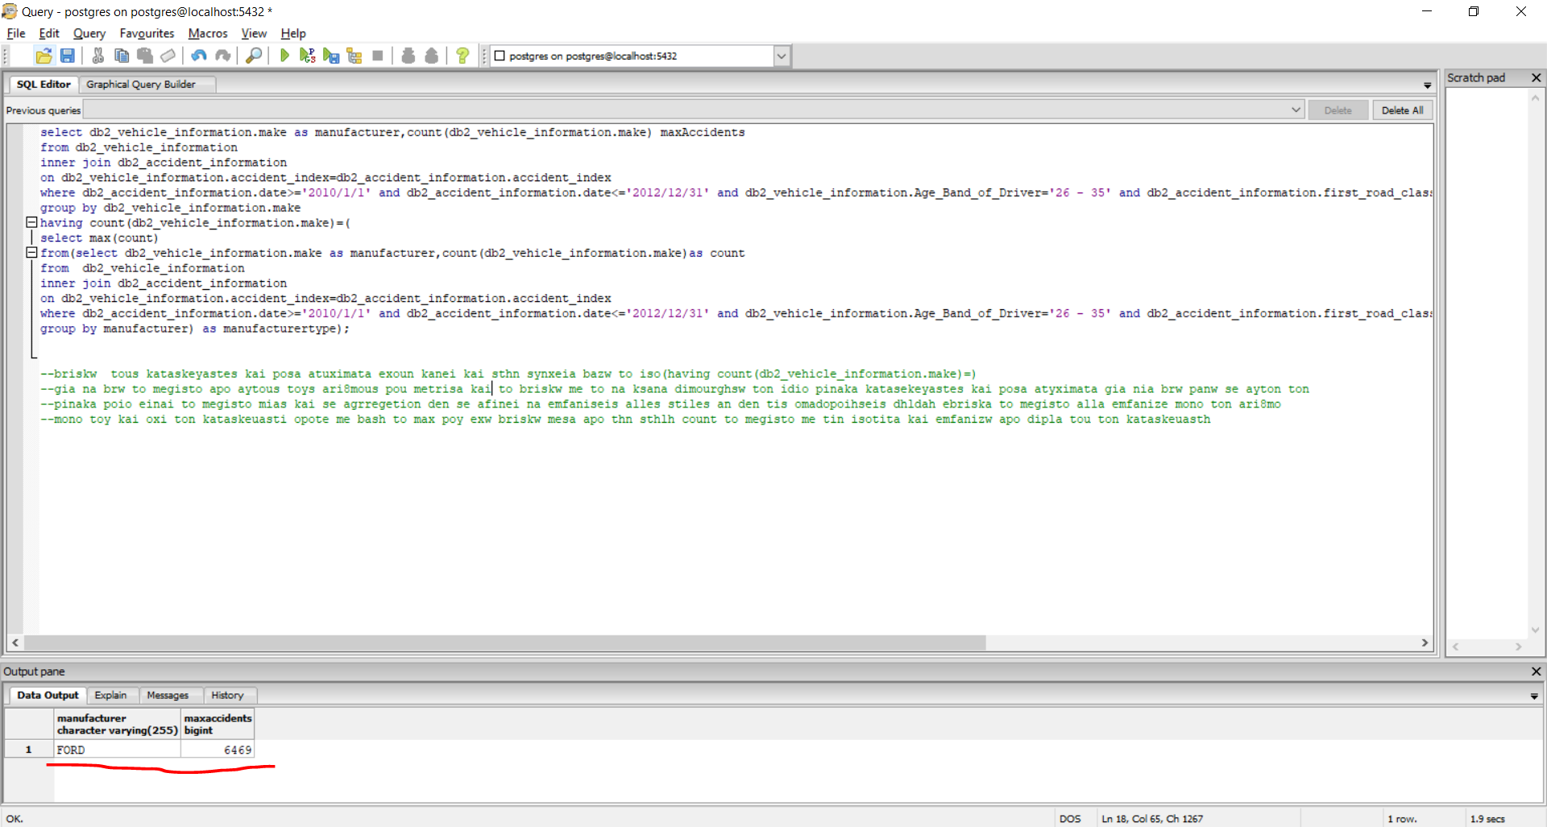

Ο καλύτερος κατασκευαστής είναι ο **FORD 6469 ατυχήματα**

**1η εκτέλεση**

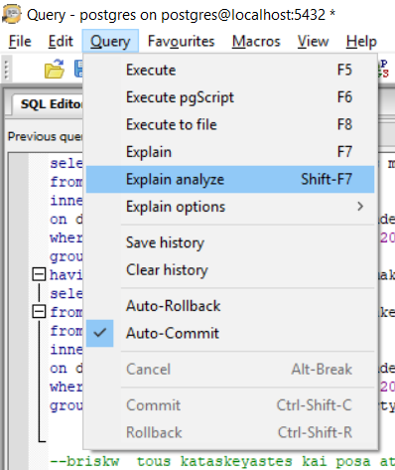

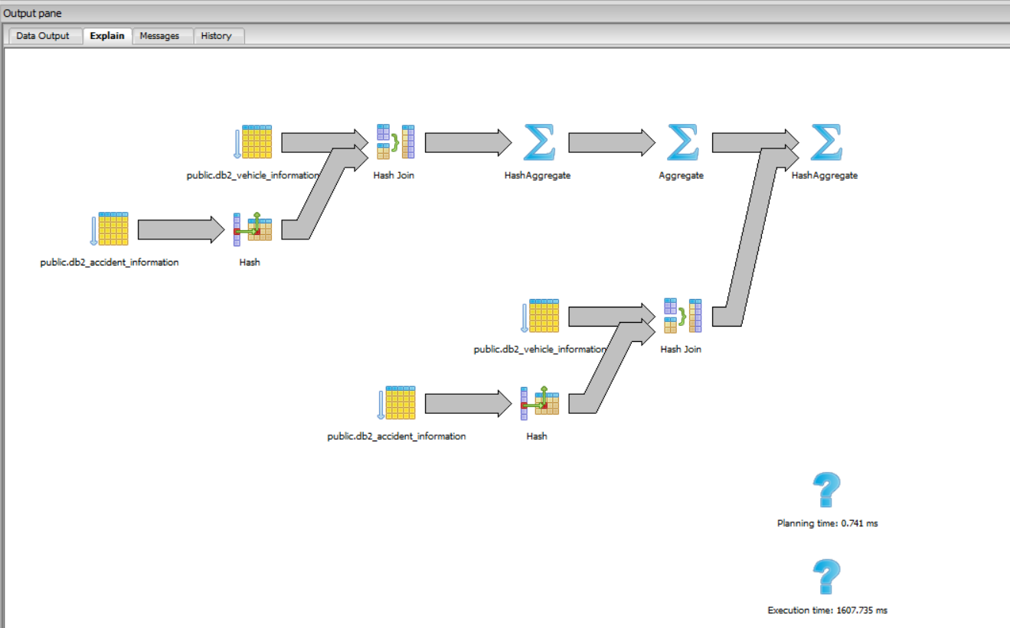

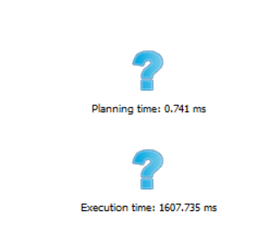

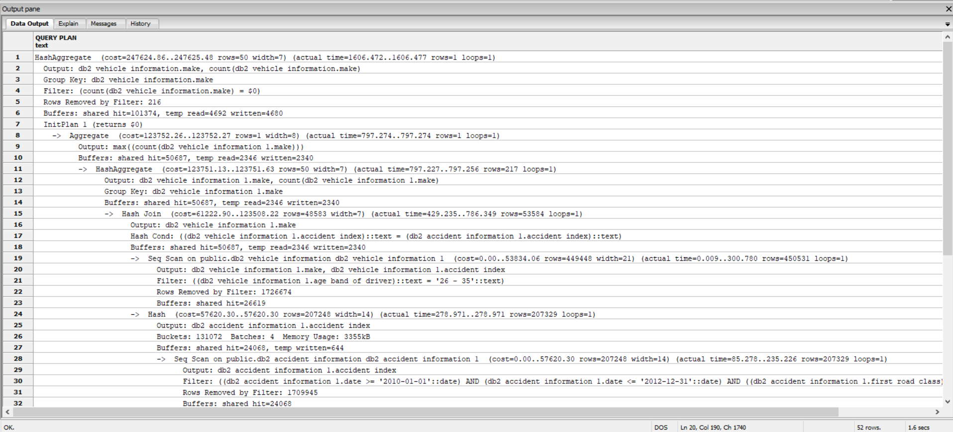

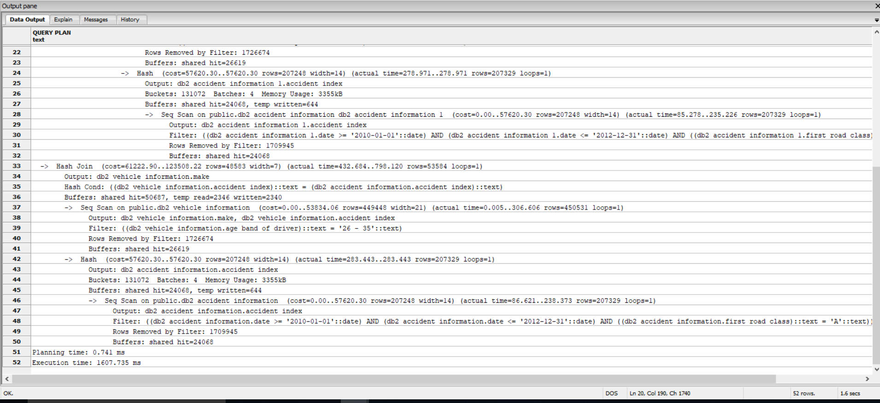

Planning time:0.741 ms

Execution time:1607.735ms

**2η Εκτέλεση(αυτή που μας ενδιαφέρει** **και κρατάμε(αν και λέω δεύτερη εκτέλεση μπορεί να έχω τρέξει περισσότερες από τρείς φορές την επερώτηση))**

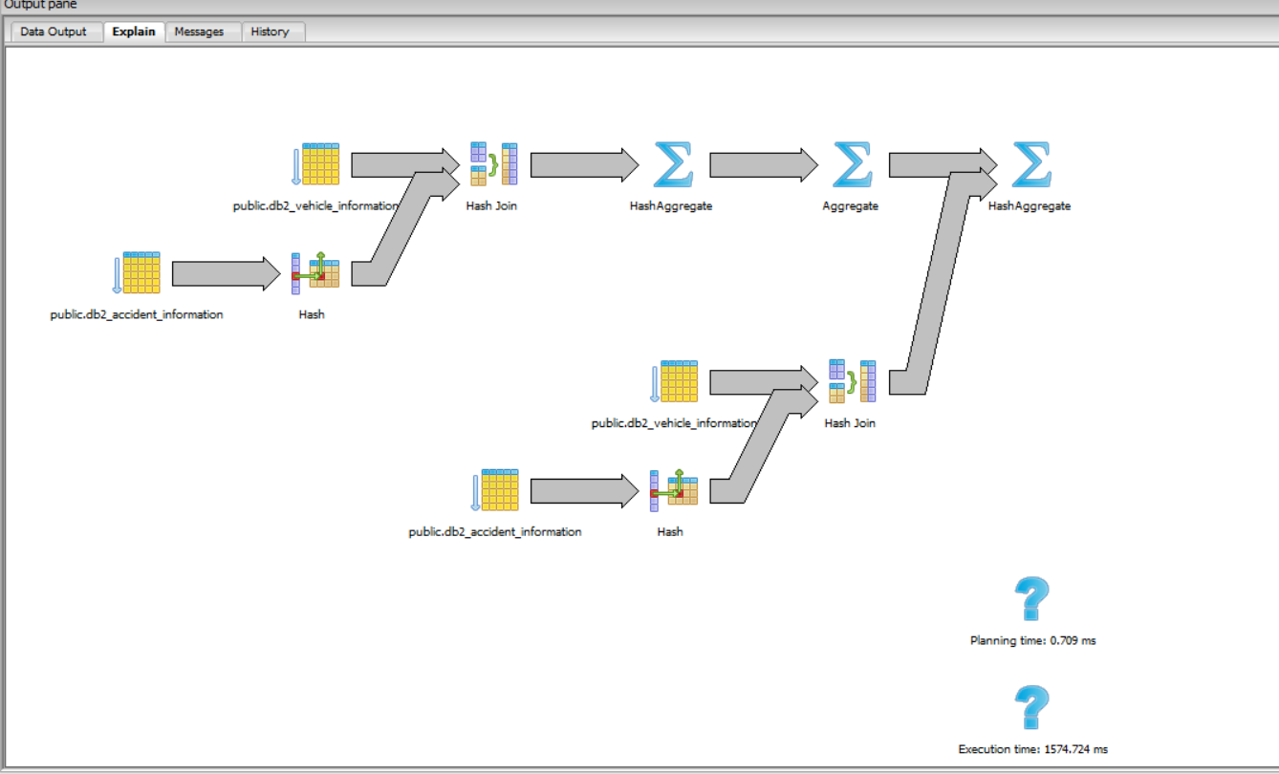

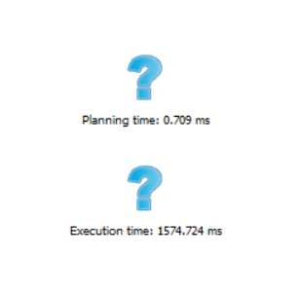**Planning time 0.709ms**

**Execution time:1574.724ms**

**time:1.5secs**

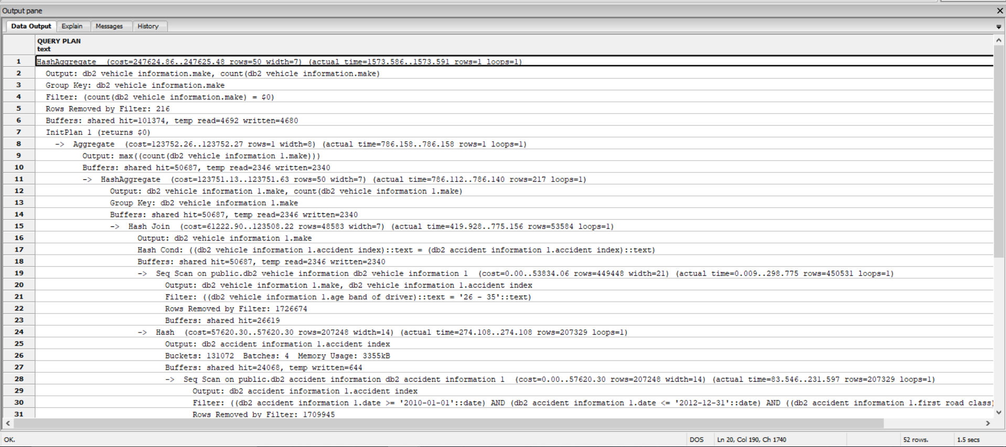

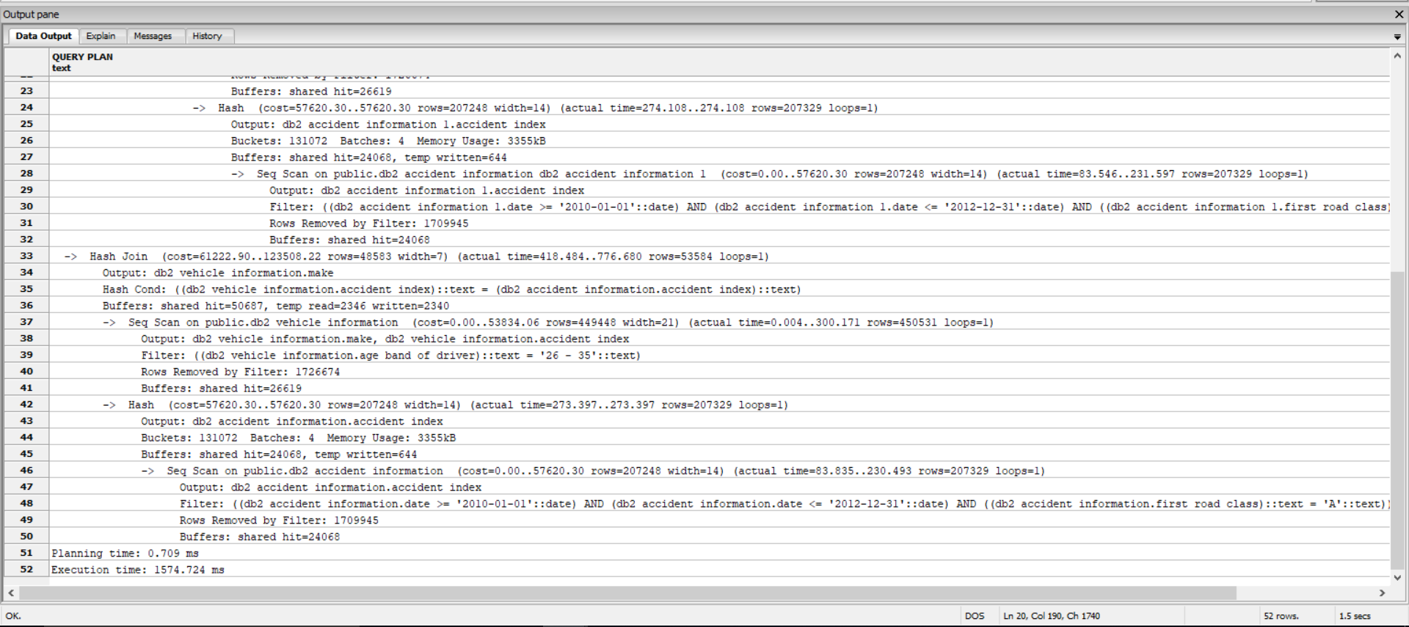

**planning time:0.709ms**

**Execution time: 1574.724ms**

**time:1.5secs**

**(b) Ρυθμίστε την PostgreSQL έτσι ώστε να χρησιμοποιεί ως buffer περισσότερη μνήμη από τη μνήμη RAM του υπολογιστή σας (ικανή ώστε να χωράει όσο γίνεται περισσότερο από το dataset, όλο αν είναι δυνατόν). Έπειτα, εκτελέστε πάλι τις παραπάνω επερωτήσεις και εξηγήστε τι παρατηρείτε. TIP: shared_buffers (π.χ. ALTER SYSTEM SET shared_buffers TO '256MB'; -- απαιτείται επανεκκίνηση του postgreSQL server).**

**Λύση:**

**Αυτήν την ρύθμιση γίνεται με δυο τρόπους ο πρώτος τρόπος είναι να ανοίξουμε ένα query και να πληκτρολογήσουμε την εντολή.**

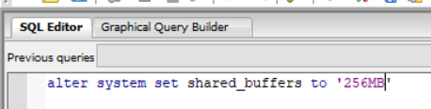

Alter system set shared_buffers to ‘256MB’

Ο δεύτερος τρόπος είναι να επιλέξουμε εμείς tools→ Server Configuration→ postgresql.conf

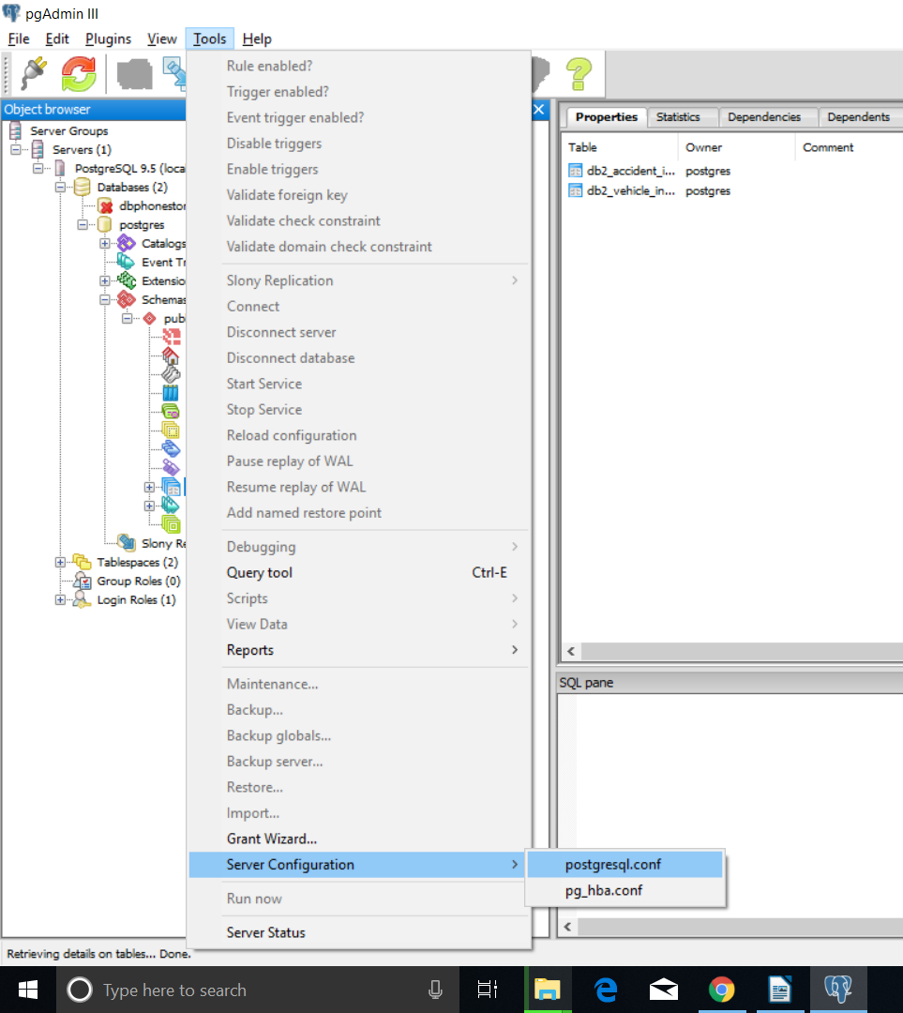

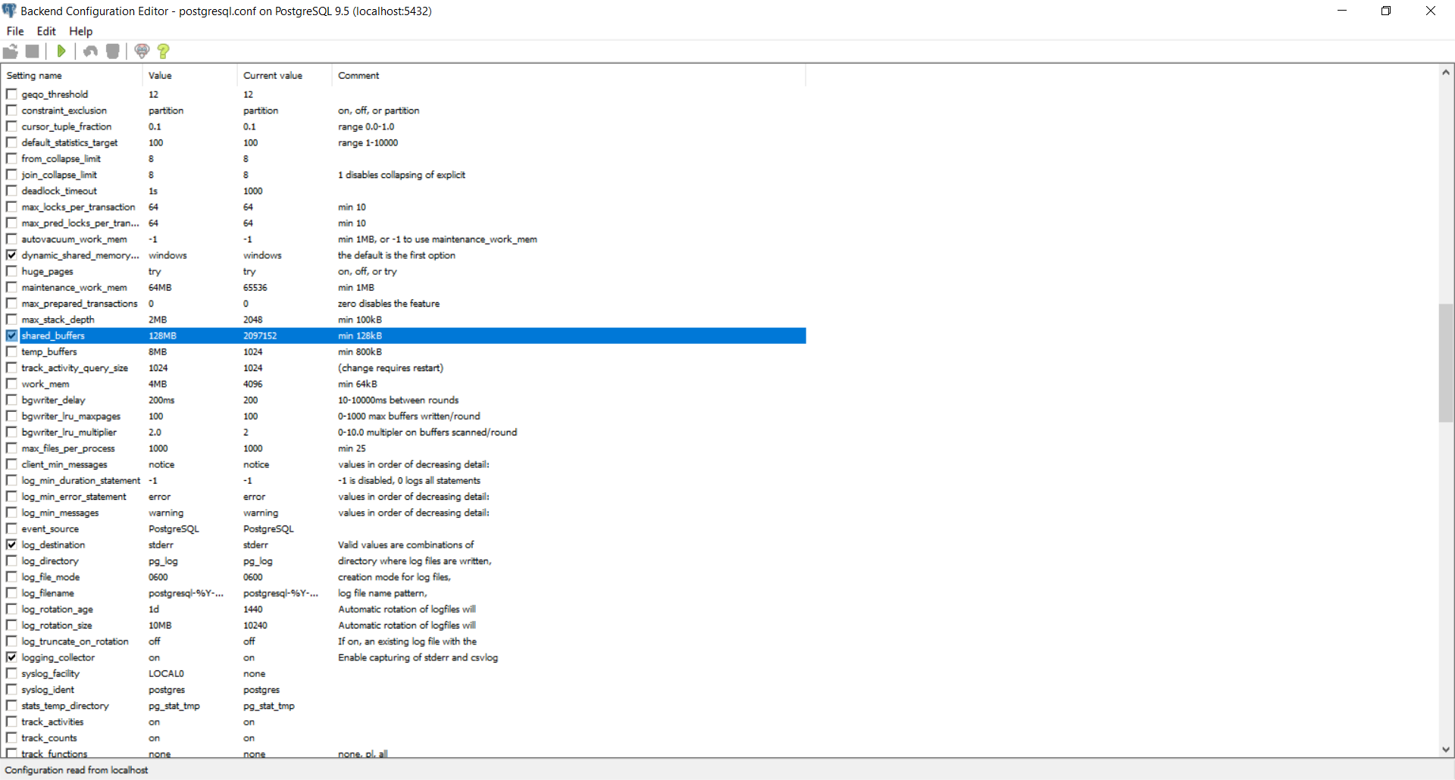

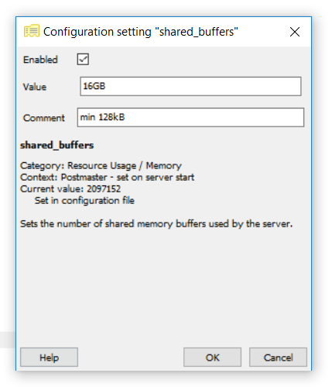

Θέτω το shared_buffers 16GB όσο είναι και η μνήμη ram μου

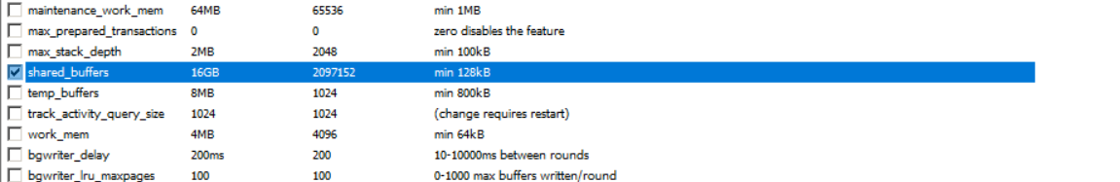

Και το ρυθμίζουμε στα 16 GB λίγο παραπάνω από την μνήμη ram.

Στην συνέχεια πατάμε να επιβεβαιώσουμε τις αλλαγές.

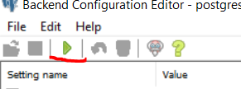

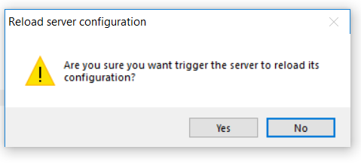

Και κάνουμε restart στον Postgres sql server

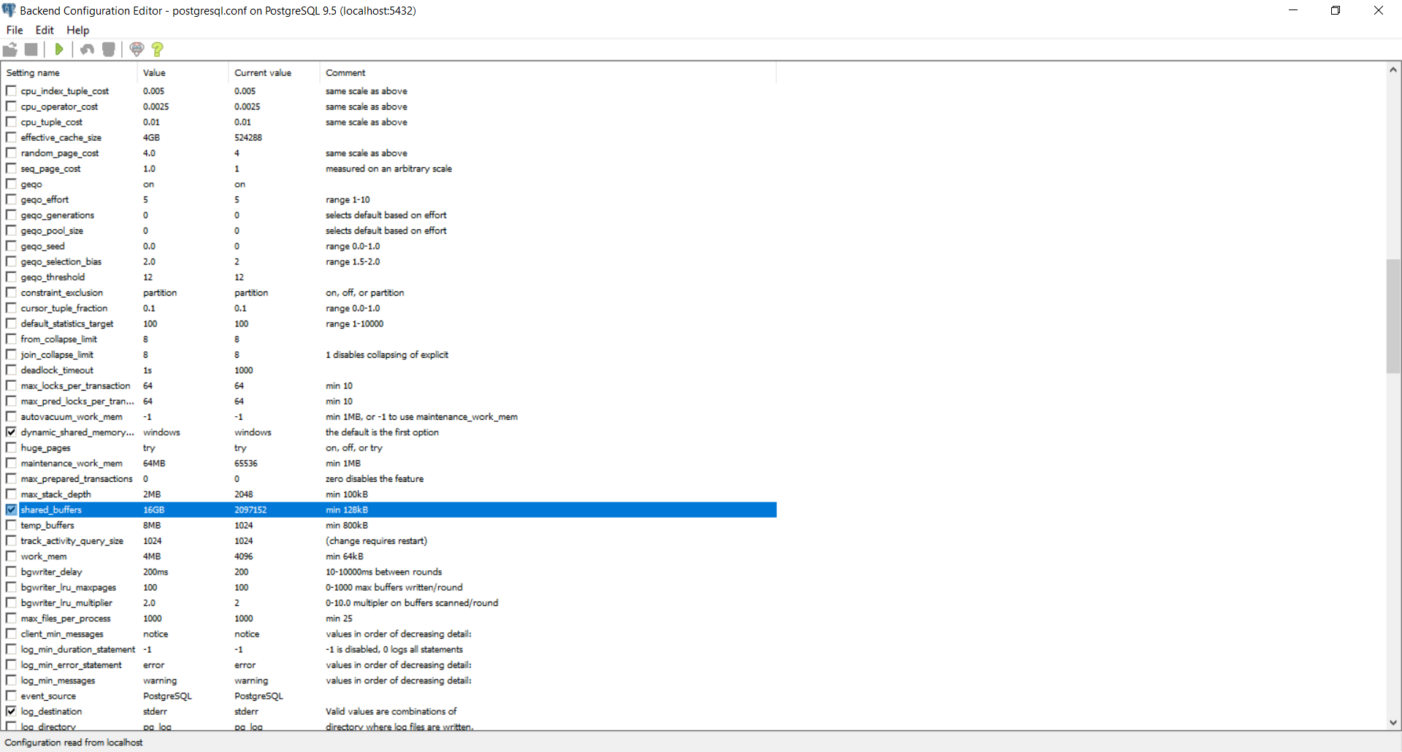

Στην συνέχεια αφού έχω κάνει restart τον server θα ξανά τρέξω τα sql queries μου

Σε κάθε εκτέλεση κάθε ερωτήματος έχω μια **1η εκτέλεση**  **(αν και λέω πρώτη εκτέλεση μπορεί να έχω τρέξει περισσότερες από τρείς φορές την επερώτηση ) από την εκφώνηση:**

(πάντα θα εκτελείτε την επερώτηση τουλάχιστον δύο φορές και θα κρατάτε τον τελευταίο χρόνο – ο λόγος που δεν κρατάμε απλά τον χρόνο εκτέλεσης της πρώτης φοράς είναι ότι δεν είναι αντιπροσωπευτικός γιατί τα buffers δεν έχουν προλάβει να αρχικοποιηθούν.

**i. Βρείτε πόσα ατυχήματα έγιναν ανά κατηγορία δρόμου (road class).**

**1η Εκτέλεση(αυτή που μας ενδιαφέρει** **και κρατάμε(αν και λέω πρώτη εκτέλεση μπορεί να έχω τρέξει περισσότερες από τρείς φορές την επερώτηση))**

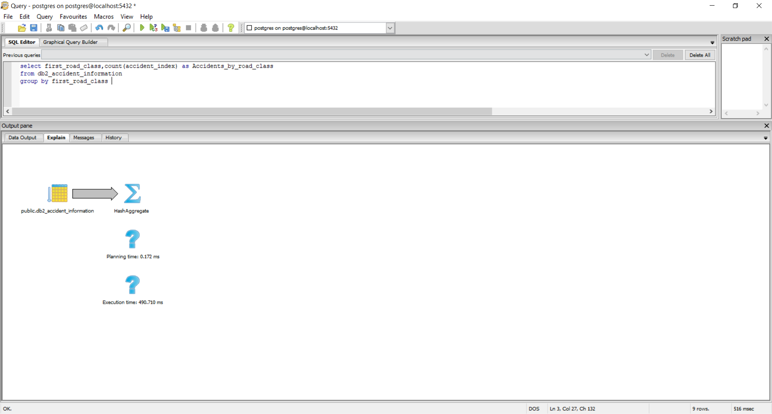

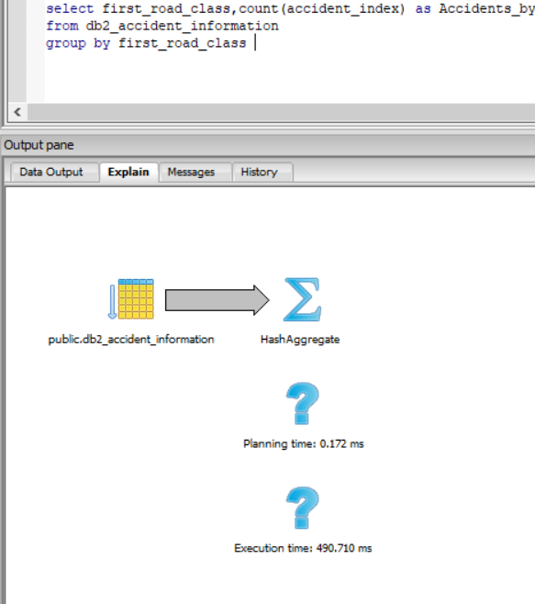

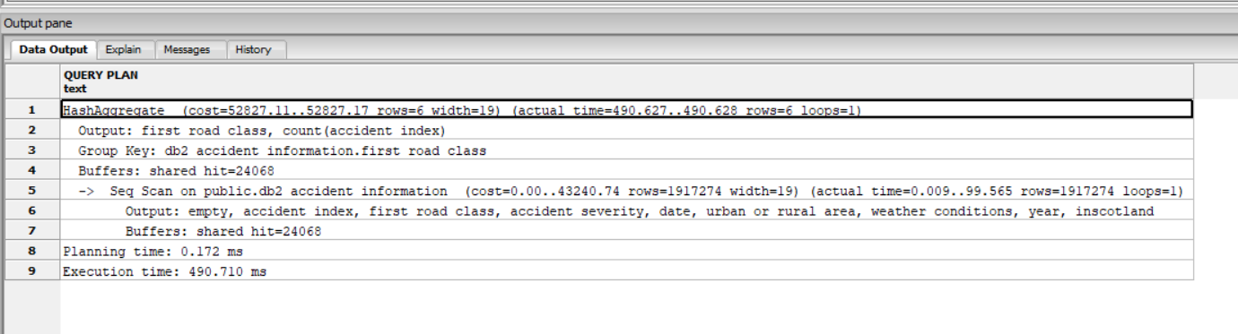

**Planning time:0.172ms**

**Execution time:490.710ms**

**time:516ms**

**ii. Πόσα είναι τα ατυχήματα ανά κατηγορία δρόμου και ανά κατηγορία ατυχήματος (Accident Severity)**

**1η Εκτέλεση(αυτή που μας ενδιαφέρει** **και κρατάμε(αν και λέω πρώτη εκτέλεση μπορεί να έχω τρέξει περισσότερες από τρείς φορές την επερώτηση))**

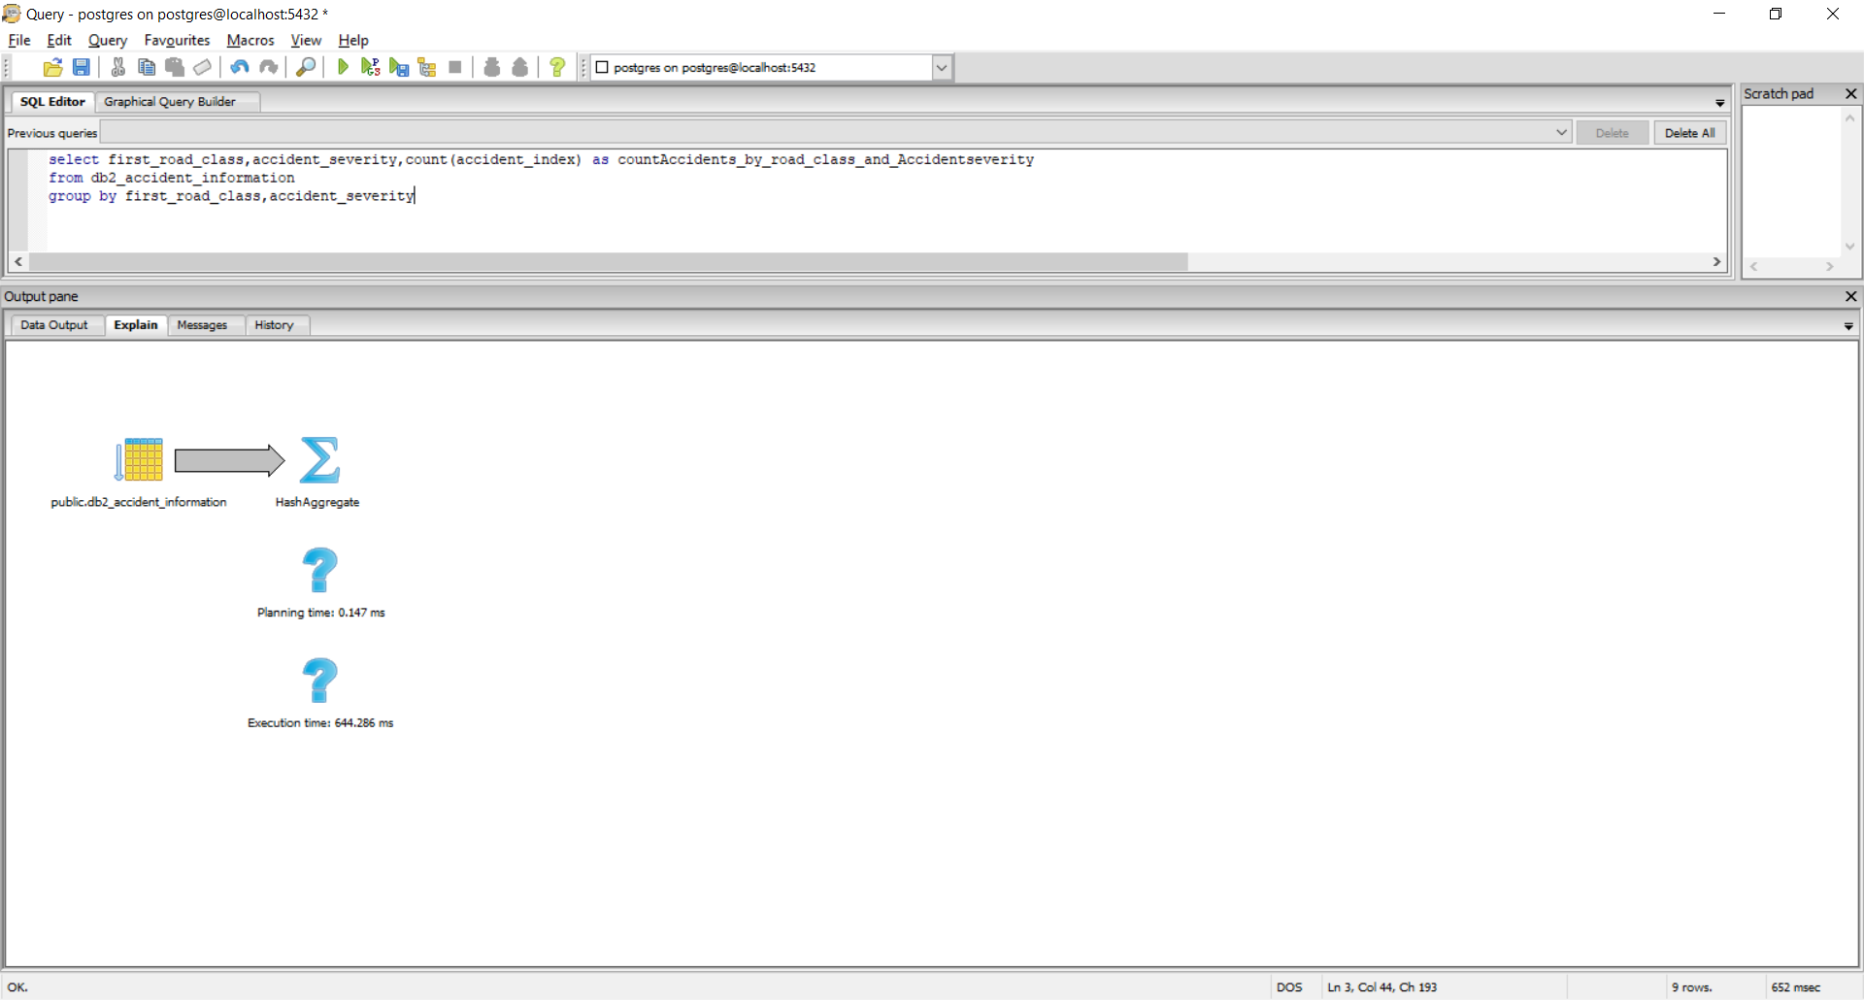

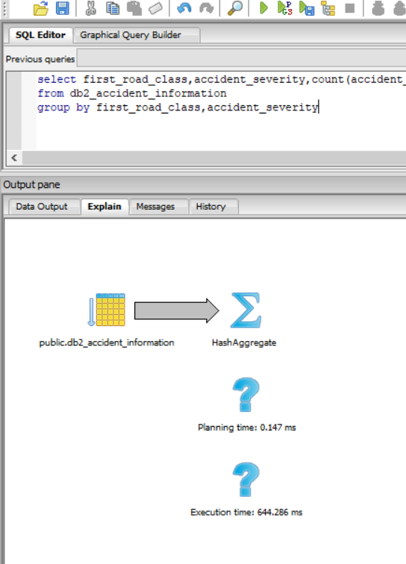

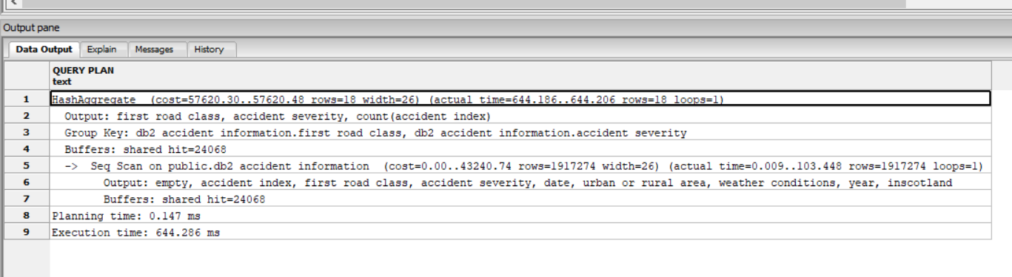

**Planning time:0.147ms**

**Execution time:644.286ms**

**time:652ms**

**iii. Βρείτε πόσα ατυχήματα έγιναν σε αστική περιοχή πριν από την 1/1/2010 και η ηλικιακή κατηγορία του οδηγού είναι 26-35.**

**1η Εκτέλεση(αυτή που μας ενδιαφέρει** **και κρατάμε(αν και λέω πρώτη εκτέλεση μπορεί να έχω τρέξει περισσότερες από τρείς φορές την επερώτηση))**

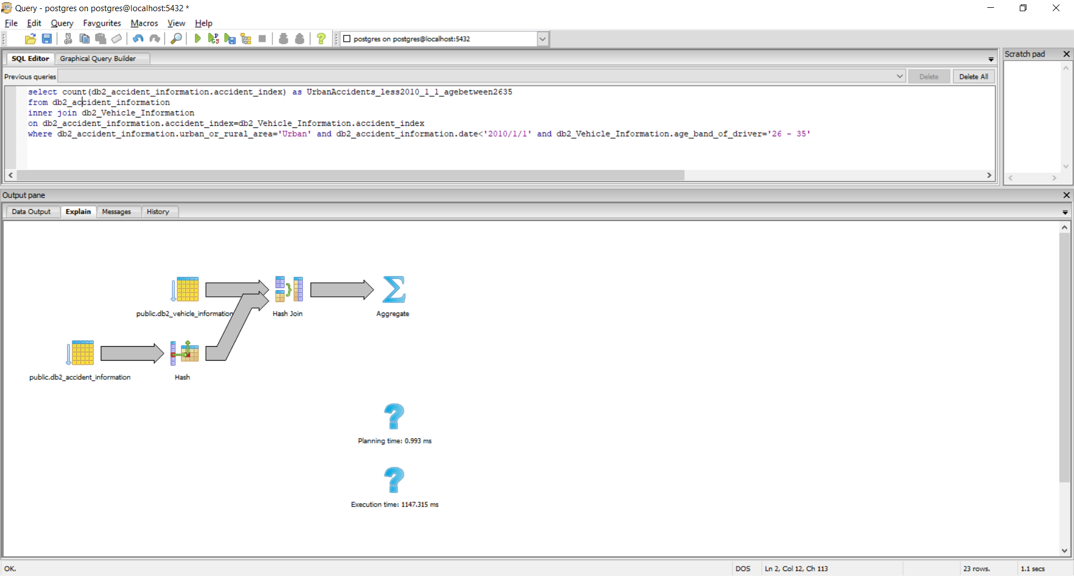

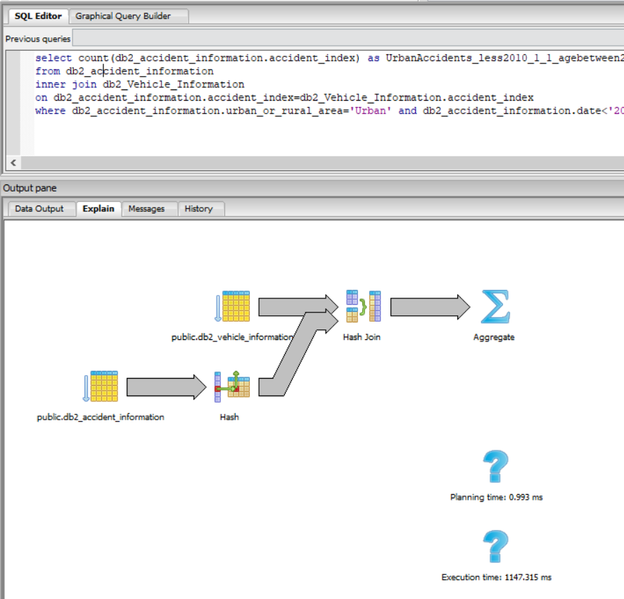

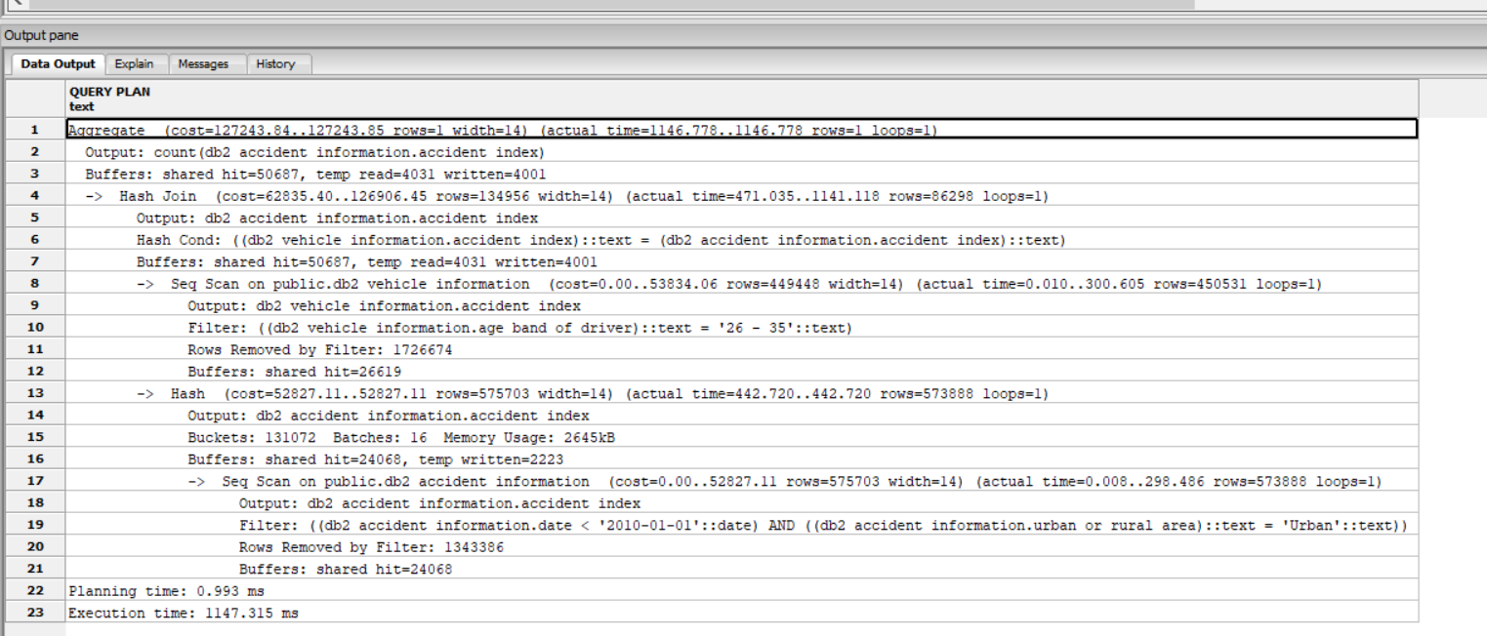**Planning time:0.993ms**

**Execution time:1147.315ms**

**time:1.1ms**

**iv. Βρείτε πόσα ατυχήματα έγιναν σε αγροτική περιοχή το έτος 2012 και η ηλικιακή κατηγορία του οδηγού είναι 36-45.**

**1η Εκτέλεση(αυτή που μας ενδιαφέρει** **και κρατάμε(αν και λέω πρώτη εκτέλεση μπορεί να έχω τρέξει περισσότερες από τρείς φορές την επερώτηση))**

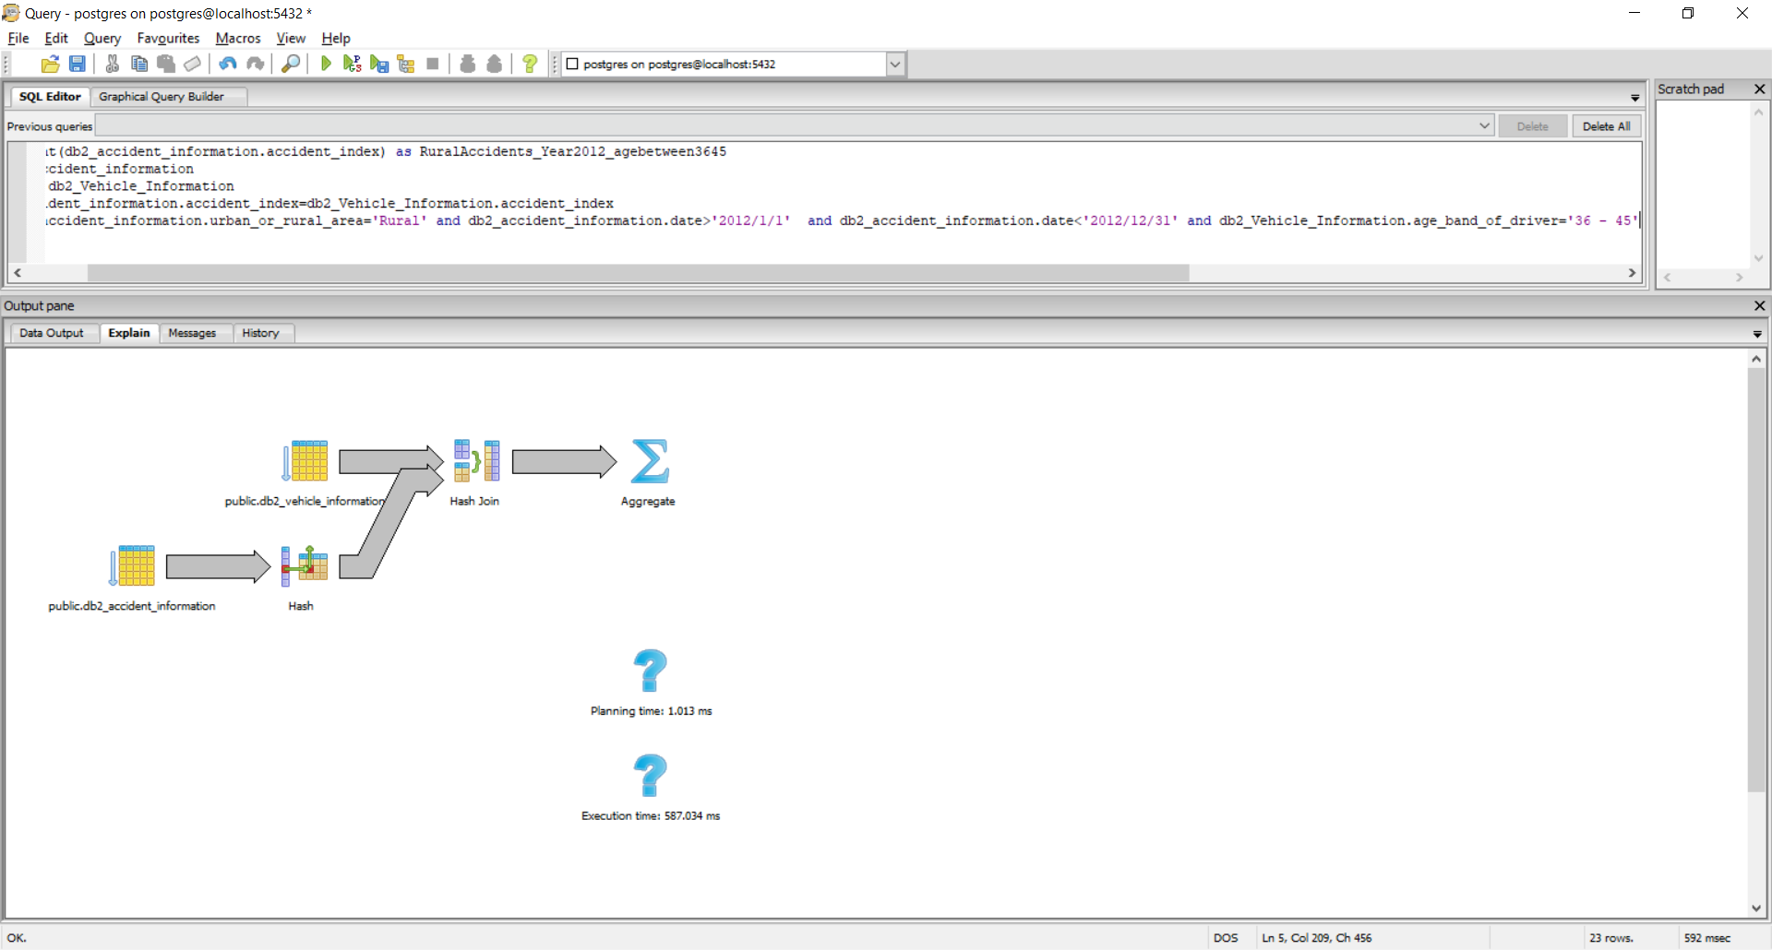

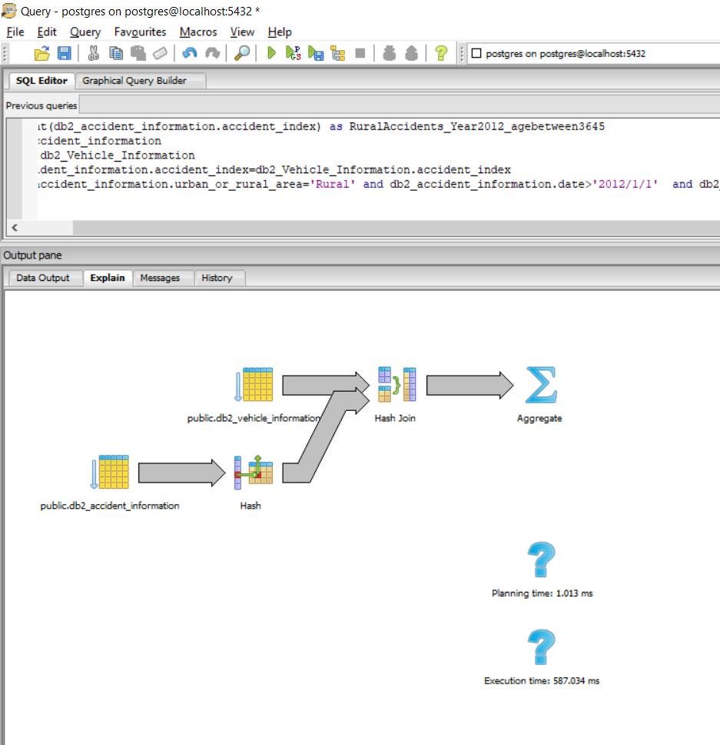

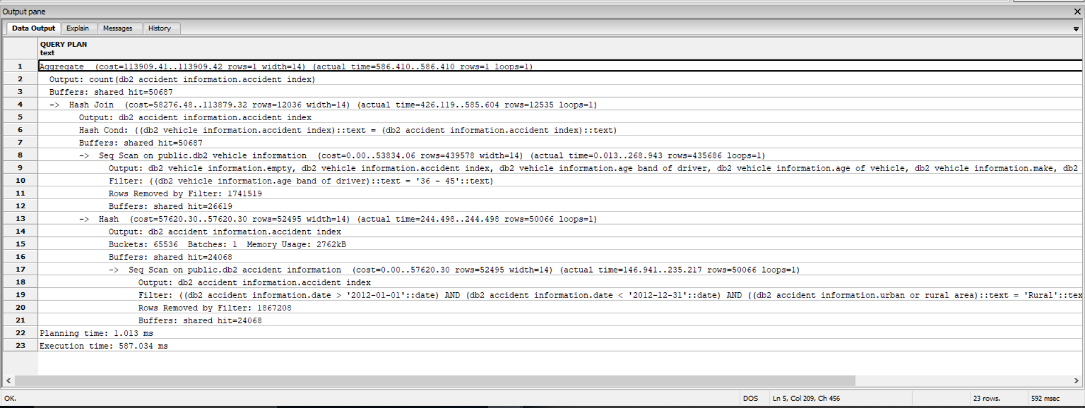

**Planning time:1.013ms**

**Execution time:587.034ms**

**time:592msec**

**v. Βρείτε τον κατασκευαστή του οχήματος που έχει τα περισσότερα ατυχήματα μεταξύ των ετών 2010 και 2012, η ηλικιακή κατηγορία των οδηγών είναι 26- 35 και η κατηγορία δρόμου είναι A.**

**1η Εκτέλεση(αυτή που μας ενδιαφέρει** **και κρατάμε(αν και λέω πρώτη εκτέλεση μπορεί να έχω τρέξει περισσότερες από τρείς φορές την επερώτηση))**

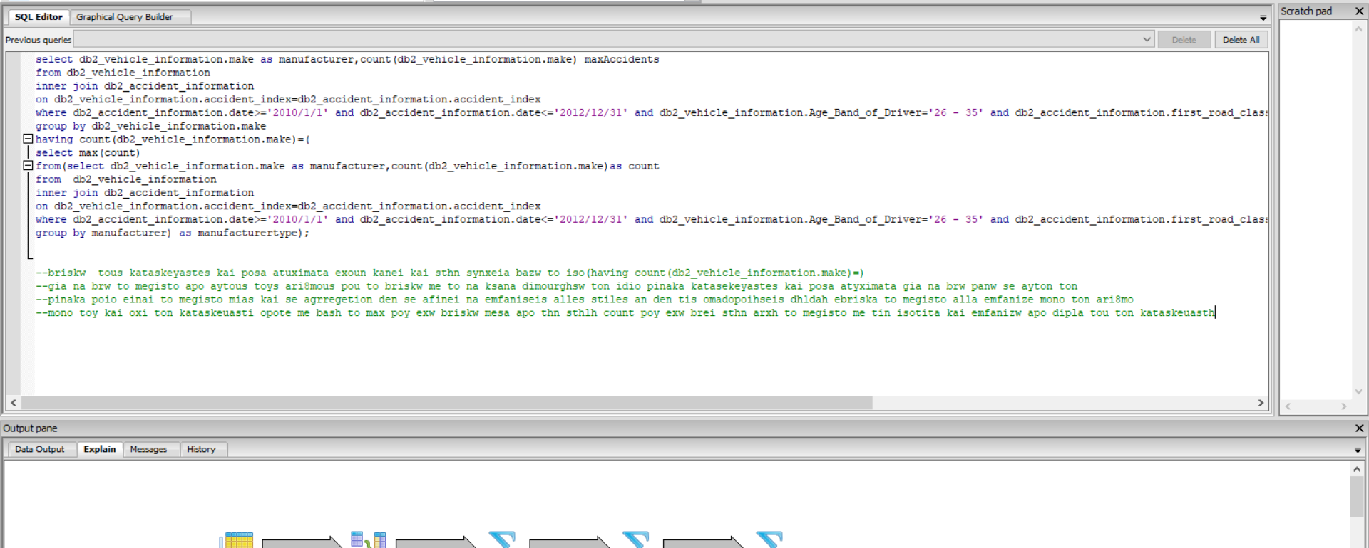

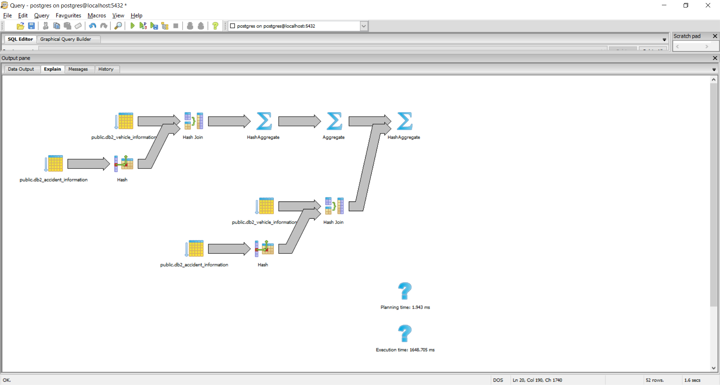

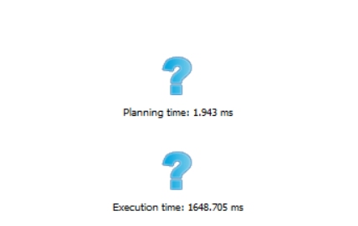**Planning time:1.943ms**

**Execution time:1648.705**

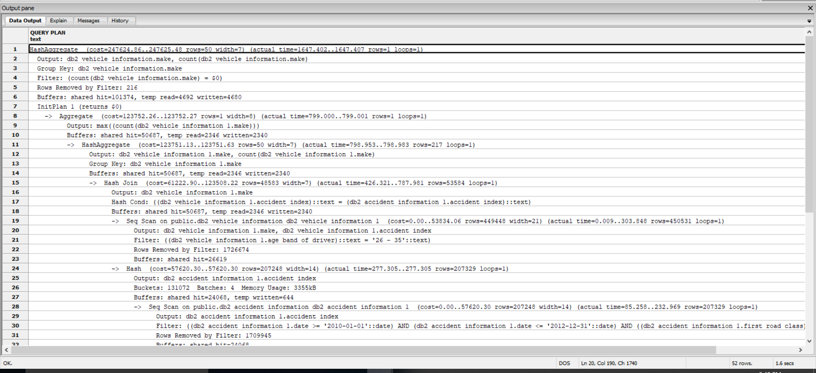

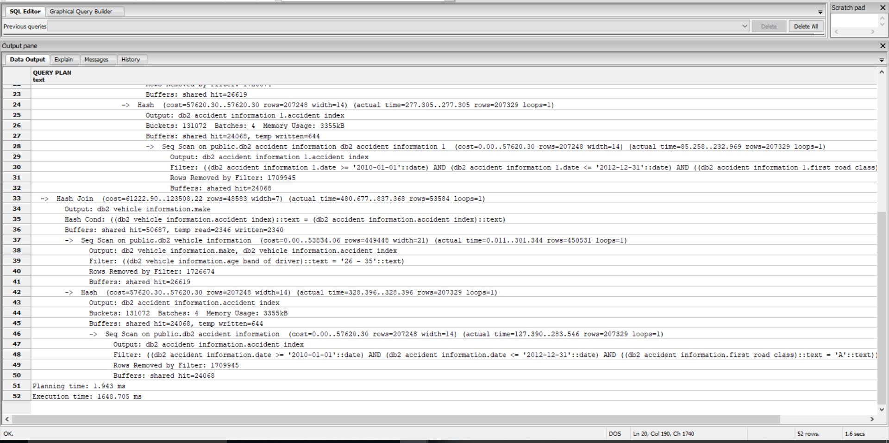

**Planning time:1.943ms**

**Execution time:1648.705**

**time:1.6secs**

**Καταγράφουμε τώρα τα στοιχεία σε πίνακες**

**1ο Πίνακας(όλα είναι by default δεν έχουμε πειράξει τίποτα)**

|  |  |  |  |
| --- | --- | --- | --- |
| Query | Planning time | Execution time | Total time |
| i | 0.061ms | 449.906ms | 469msecs |
| ii | 0.147ms | 620.265ms | 641msecs |
| iii | 0.977ms | 1061.916ms | 1secs |
| iv | 0.983ms | 557.107ms | 578msecs |
| v | 0.709ms | 1574.724ms | 1.5secs |

**Shared buffers:16GB**

|  |  |  |  |
| --- | --- | --- | --- |
| Query | Planning time | Execution time | Total time |
| i | 0.172ms | 490.710ms | 516msecs |
| ii | 0.147ms | 644.286ms | 652msecs |
| iii | 0.993ms | 1147.315ms | 1.1secs |
| iv | 1.013ms | 587.034ms | 592msecs |
| v | 1.943ms | 1648.705ms | 1.6secs |

**Δυο πινακες μαζί**

|  |  |  |  |  |  |  |
| --- | --- | --- | --- | --- | --- | --- |
| Query | Planning time | **Planning time share buffers 16GB** | Execution time | **Execution time share buffers 16GB** | Total time | **Total time**  **share buffers 16GB** |
| i | 0.061ms | **0.172ms** | 449.906ms | **490.710ms** | 469msecs | **516msecs** |
| ii | 0.147ms | **0.147ms** | 620.265ms | **644.286ms** | 641msecs | **652msecs** |
| iii | 0.977ms | **0.993ms** | 1061.916ms | **1147.315ms** | 1secs | **1.1secs** |
| iv | 0.983ms | **1.013ms** | 557.107ms | **587.034ms** | 578msecs | **592msecs** |
| v | 0.709ms | **1.943ms** | 1574.724ms | **1648.705ms** | 1.5secs | **1.6secs** |

Όπως παρατηρούμε επειδή έχουμε αυξήσει το μέγεθος της μνήμης τόσο ώστε να είναι μεγαλύτερο από την μνήμη ram στα 16GB παρατηρούμε μια αύξηση του χρόνου εκτέλεσης των επερωτήσεων και αυτo είναι φυσιολογικό αφού δεν κάνει όλους τους υπολογισμούς μέσα στην ram.

**Στην συνέχεια για όλες τις υπόλοιπες εκτελέσεις( μπορεί να έχω τρέξει περισσότερες από τρείς φορές τις επερωτήσεις κάθε φορά απλά δεν το γράφω κάθε φορά που τρέχω ένα query ))**

**(c) Ρυθμίστε την PostgreSQL έτσι ώστε να χρησιμοποιεί όλη την επεξεργαστική ισχύ του υπολογιστή σας. Έπειτα, εκτελέστε πάλι τις παραπάνω επερωτήσεις και εξηγήστε τι παρατηρείτε. TIP: max_parallel_workers_per_gather**

**Παω εκει που λέει tools→Server Configuration → postgresql.conf**

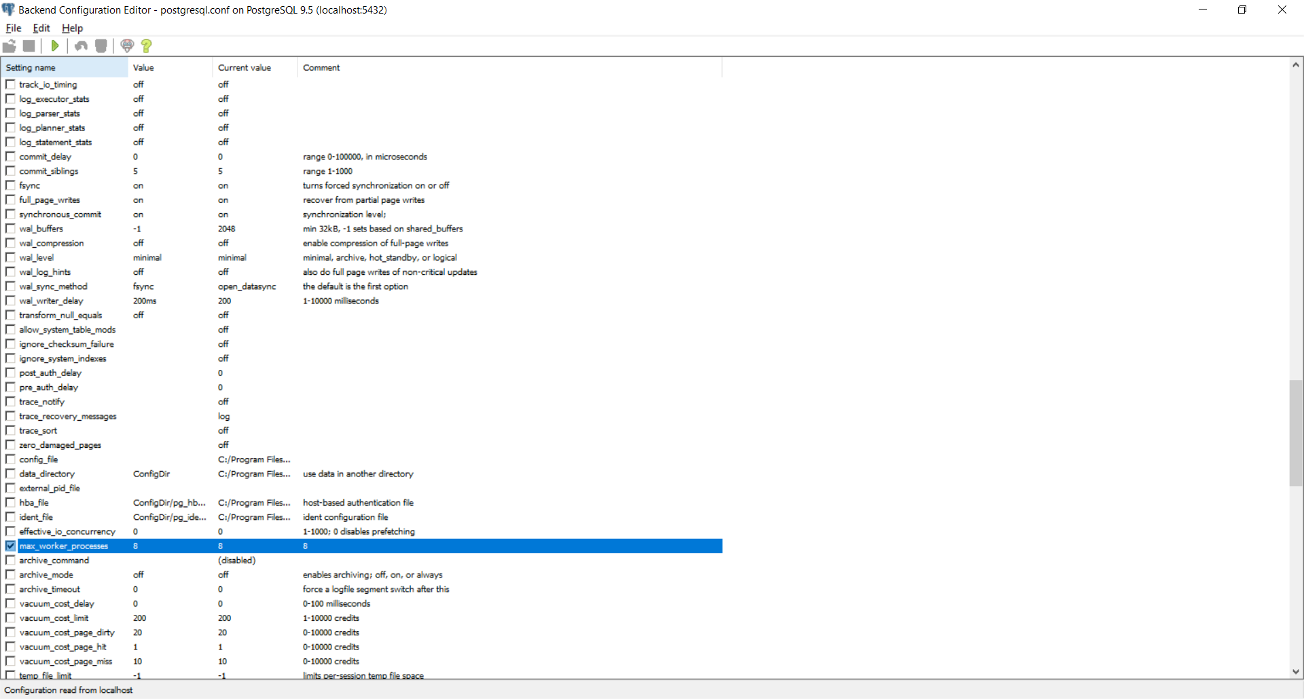

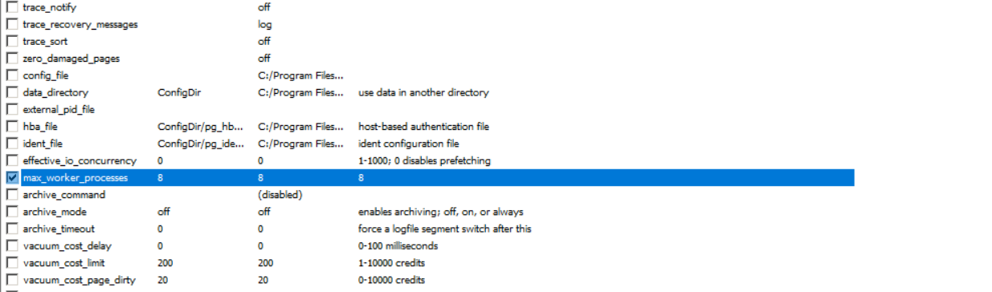

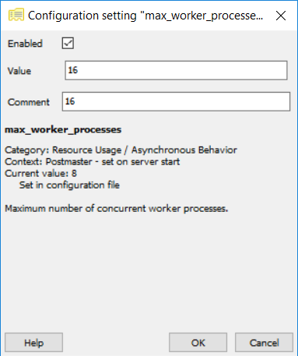

Θέτουμε τους maxworkers 16

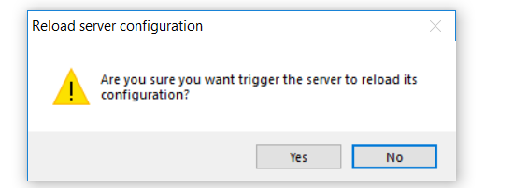

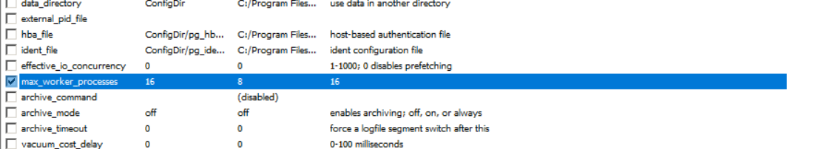

**i. Βρείτε πόσα ατυχήματα έγιναν ανά κατηγορία δρόμου (road class).**

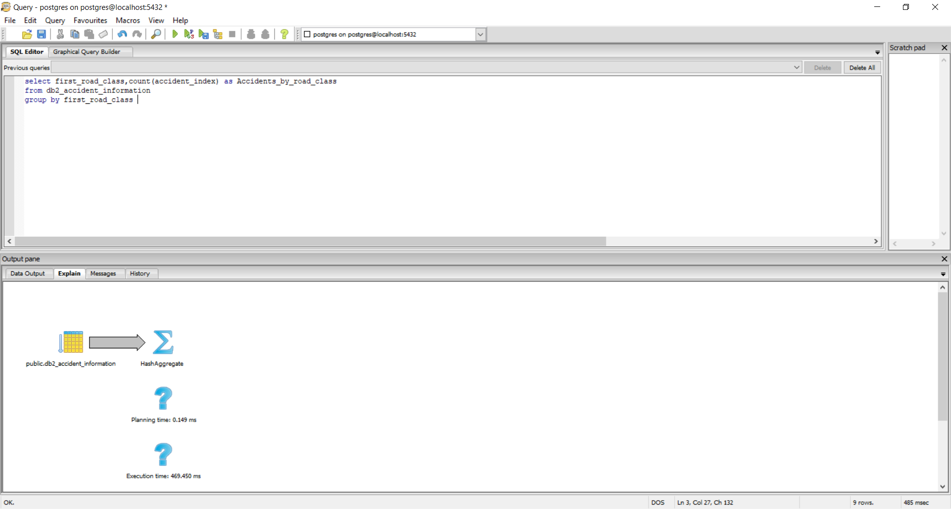

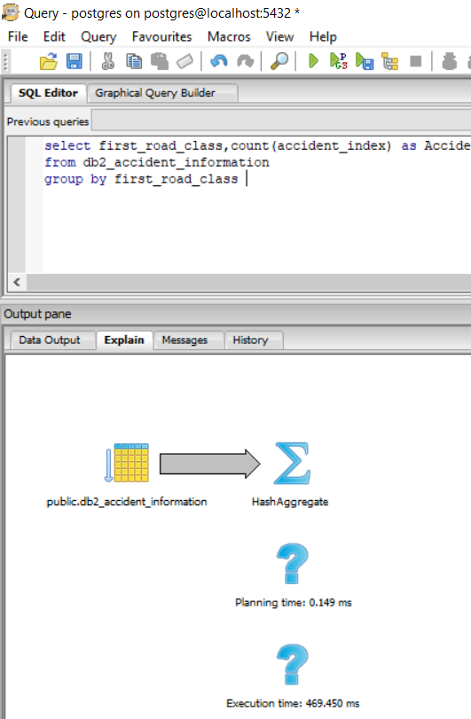

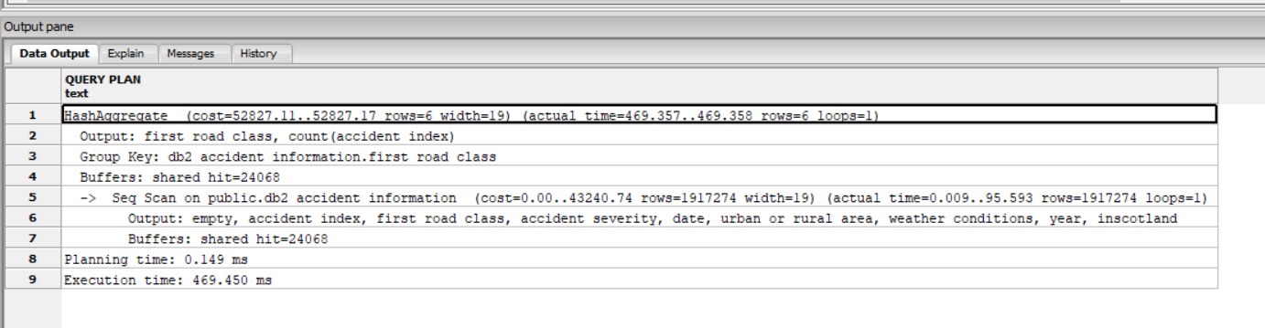

**Planning time 0.149ms**

**Execution time 469.450ms**

**time 485msecs**

**ii. Πόσα είναι τα ατυχήματα ανά κατηγορία δρόμου και ανά κατηγορία ατυχήματος (Accident Severity)**

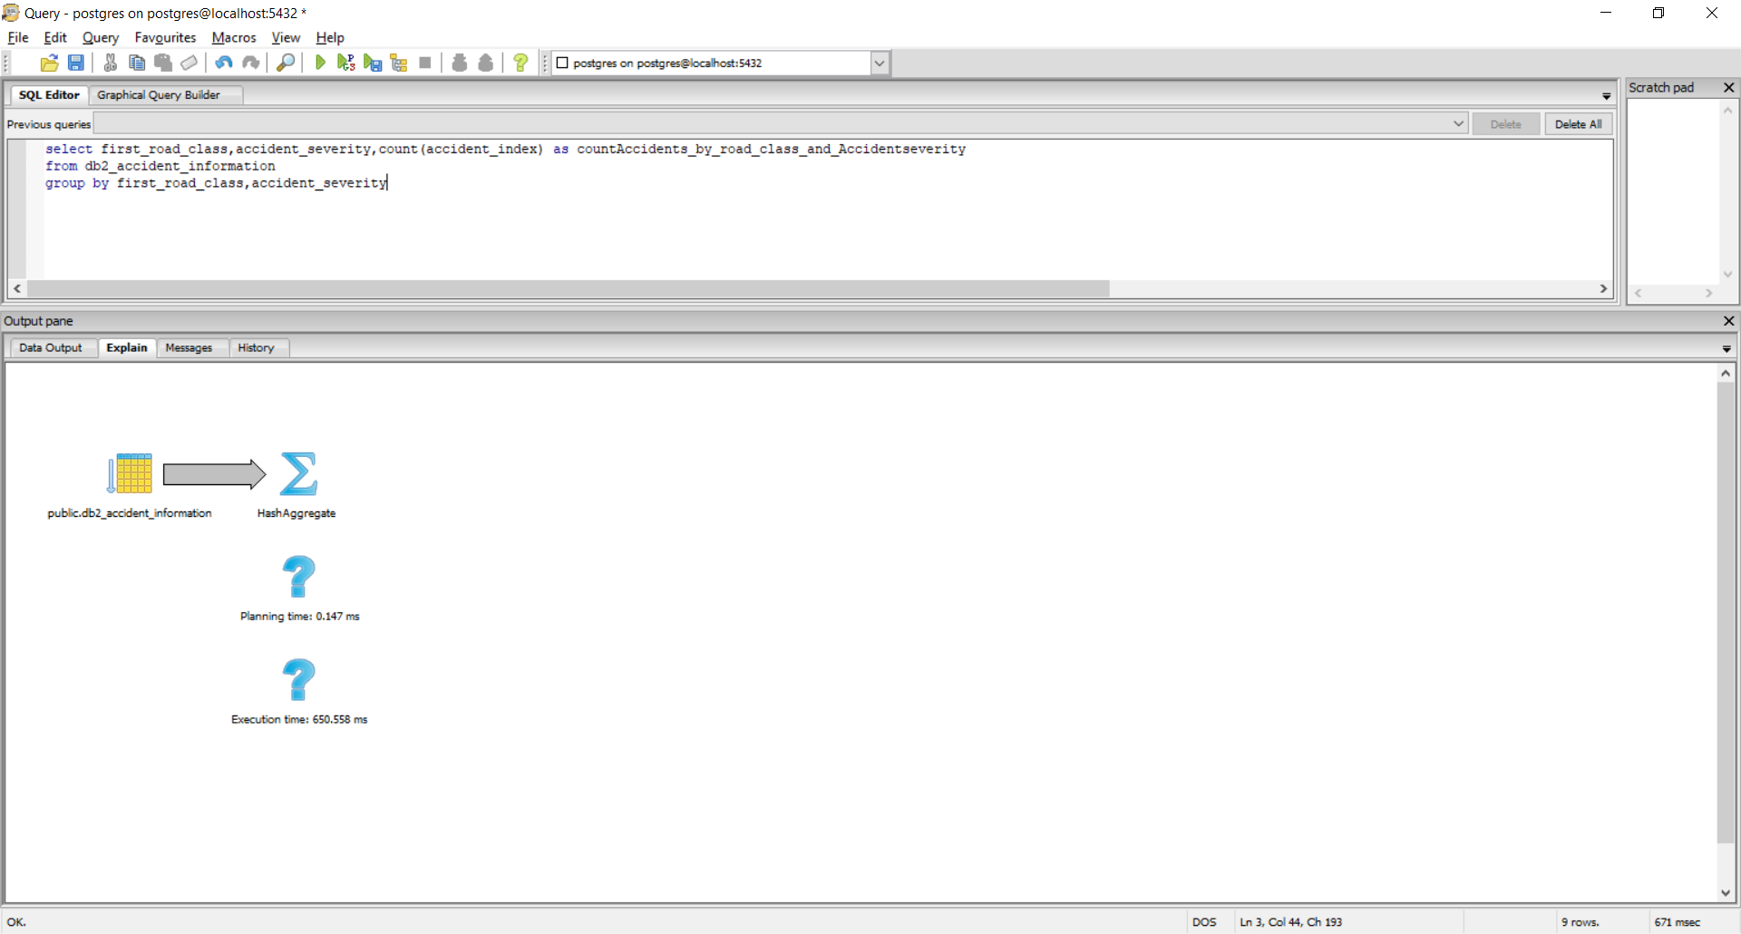

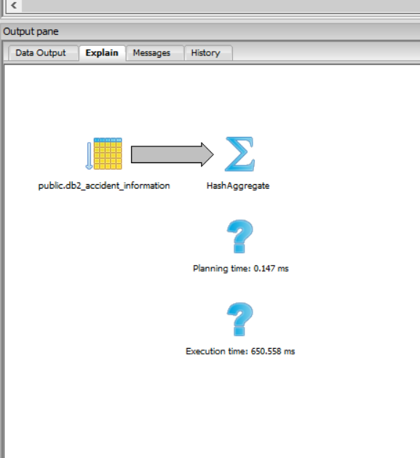

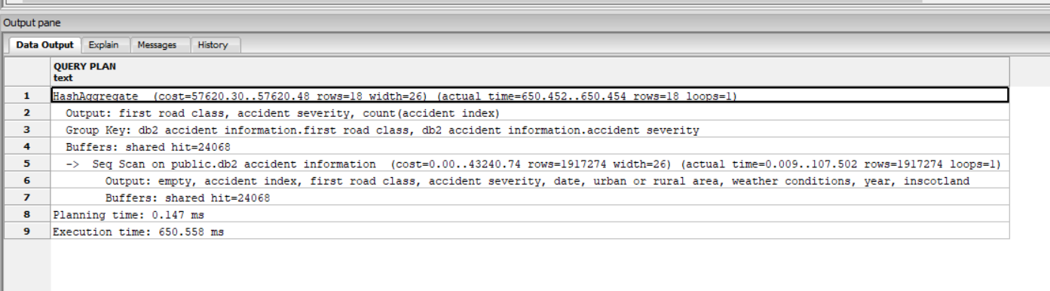

**Planning time 0.147ms**

**Execution time 450.558ms**

**time 671msecs**

**iii. Βρείτε πόσα ατυχήματα έγιναν σε αστική περιοχή πριν από την 1/1/2010 και η ηλικιακή κατηγορία του οδηγού είναι 26-35.**

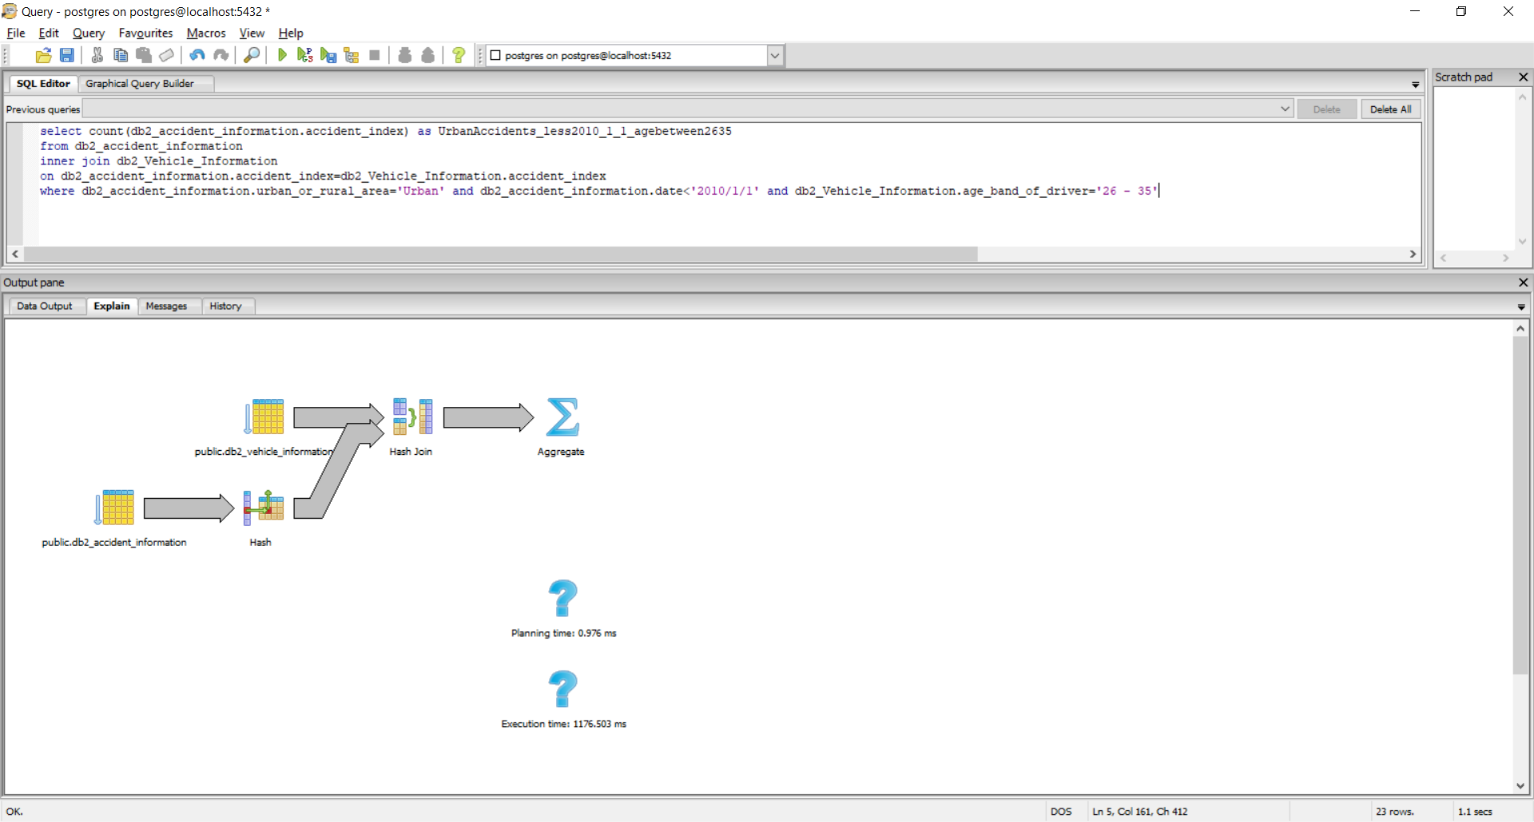

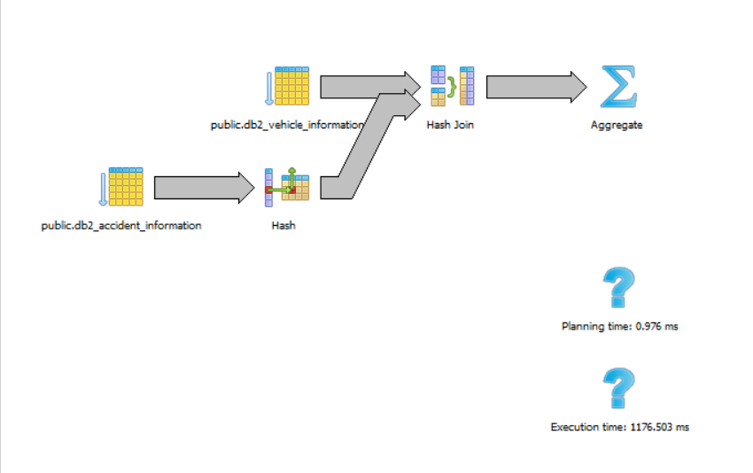

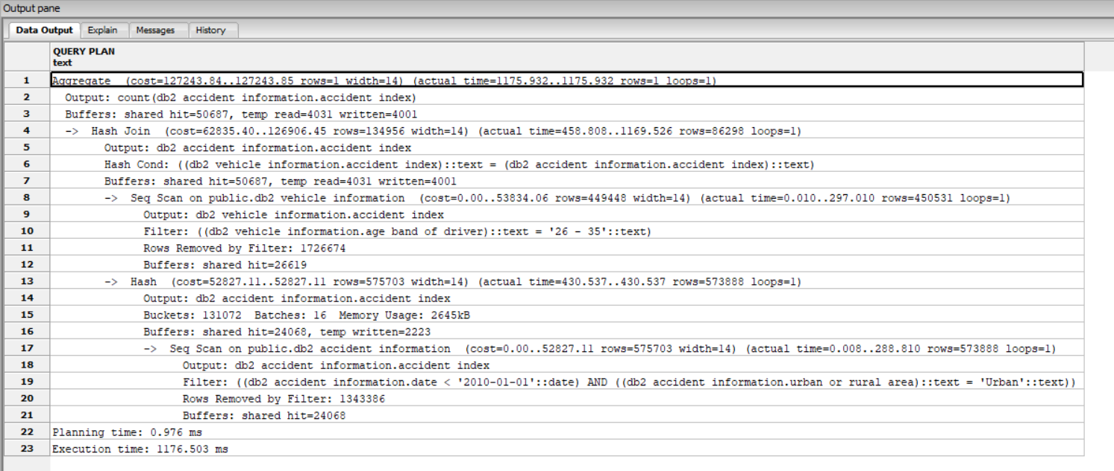

**Planning time 0.976ms**

**Execution time 1176.503ms**

**time 1.1secs**

**iv. Βρείτε πόσα ατυχήματα έγιναν σε αγροτική περιοχή το έτος 2012 και η ηλικιακή κατηγορία του οδηγού είναι 36-45.**

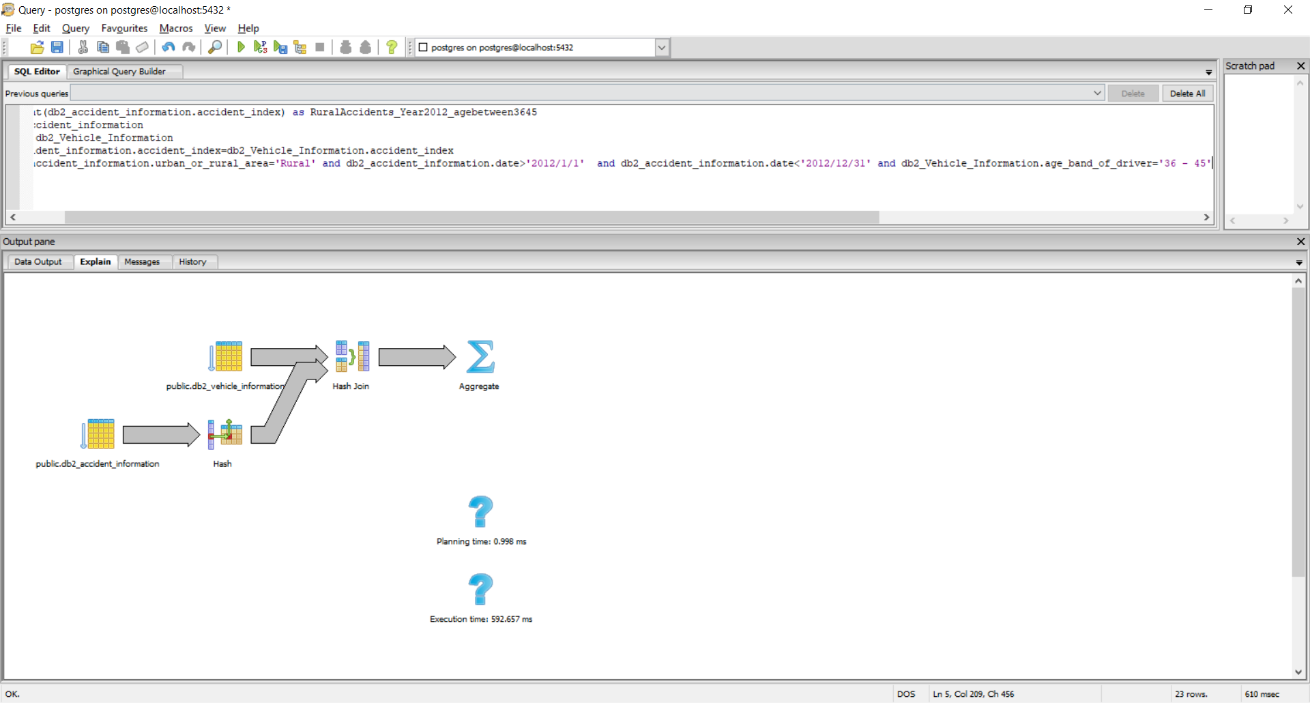

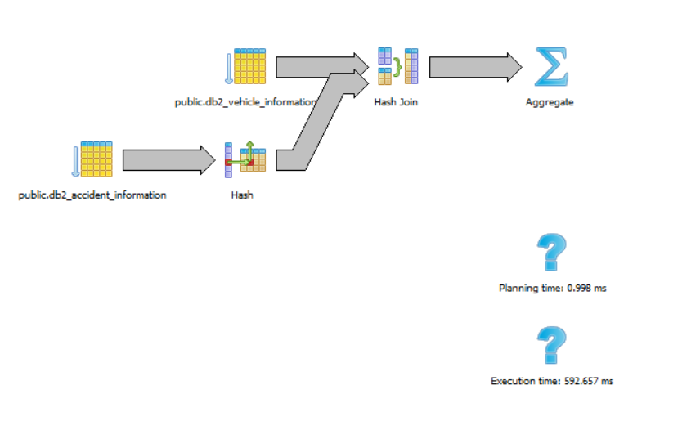

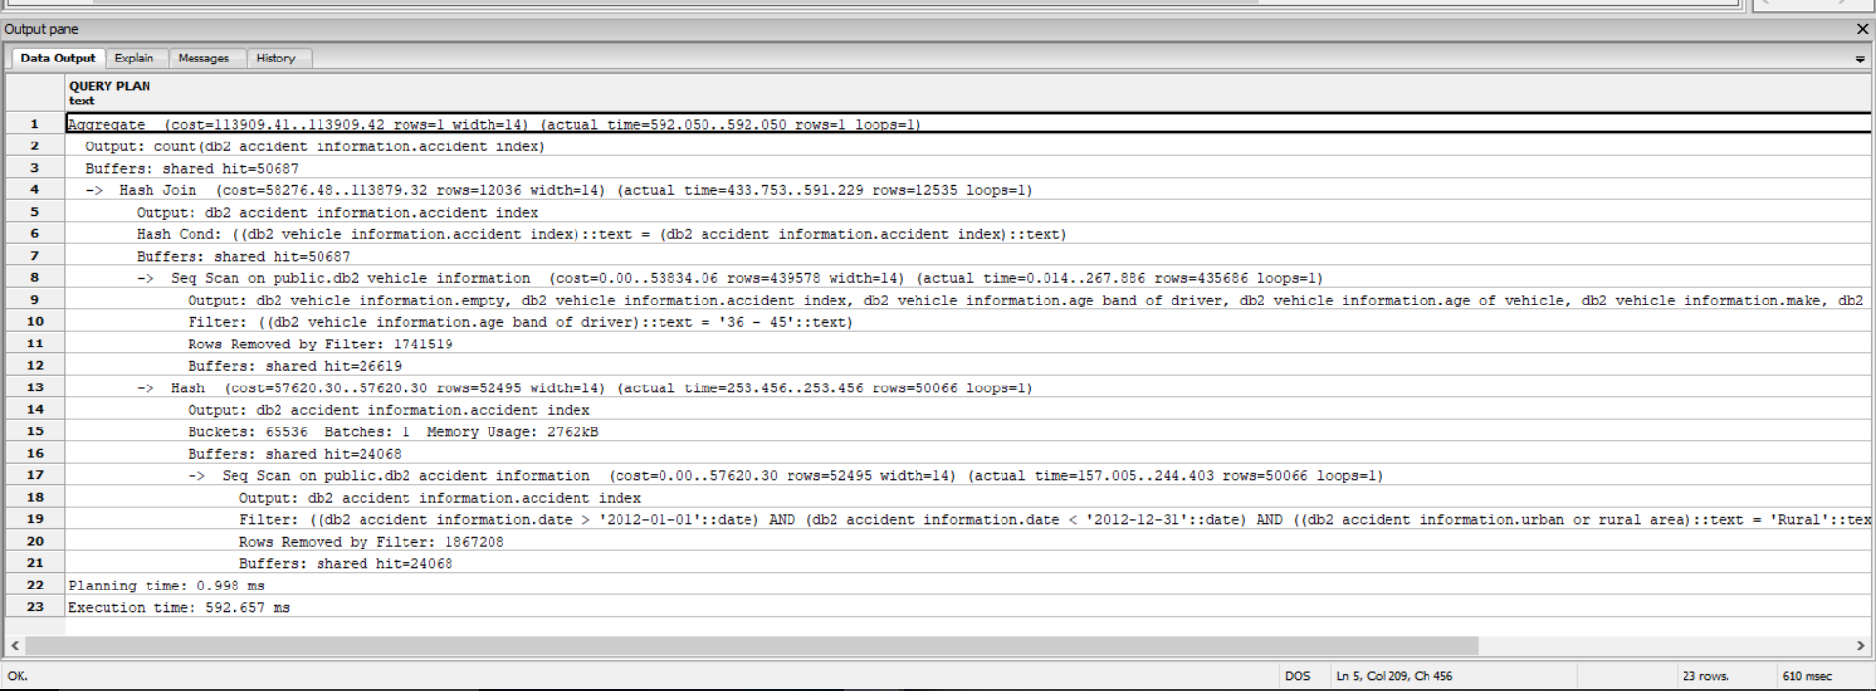**Planning time 0.998ms**

**Execution time 592.657ms**

**time 610msec**

**v. Βρείτε τον κατασκευαστή του οχήματος που έχει τα περισσότερα ατυχήματα μεταξύ των ετών 2010 και 2012, η ηλικιακή κατηγορία των οδηγών είναι 26- 35 και η κατηγορία δρόμου είναι A.**

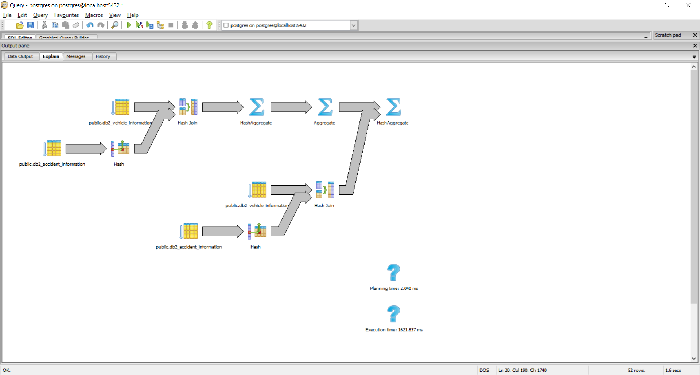

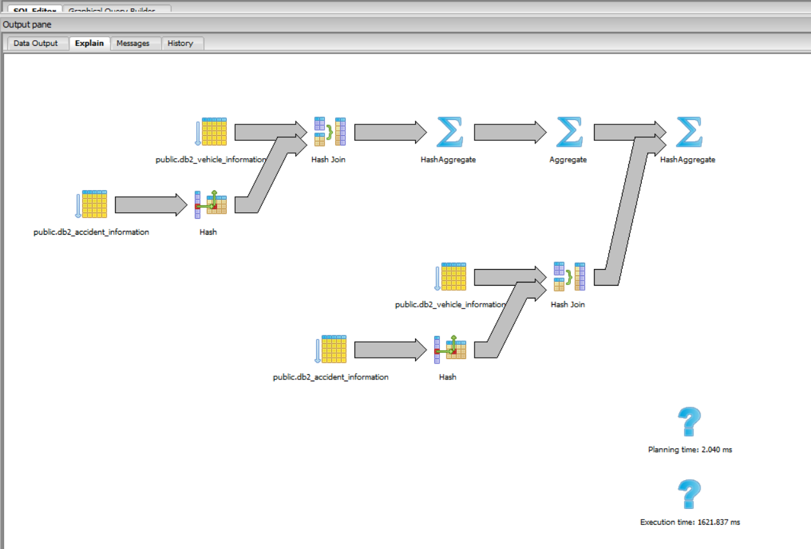

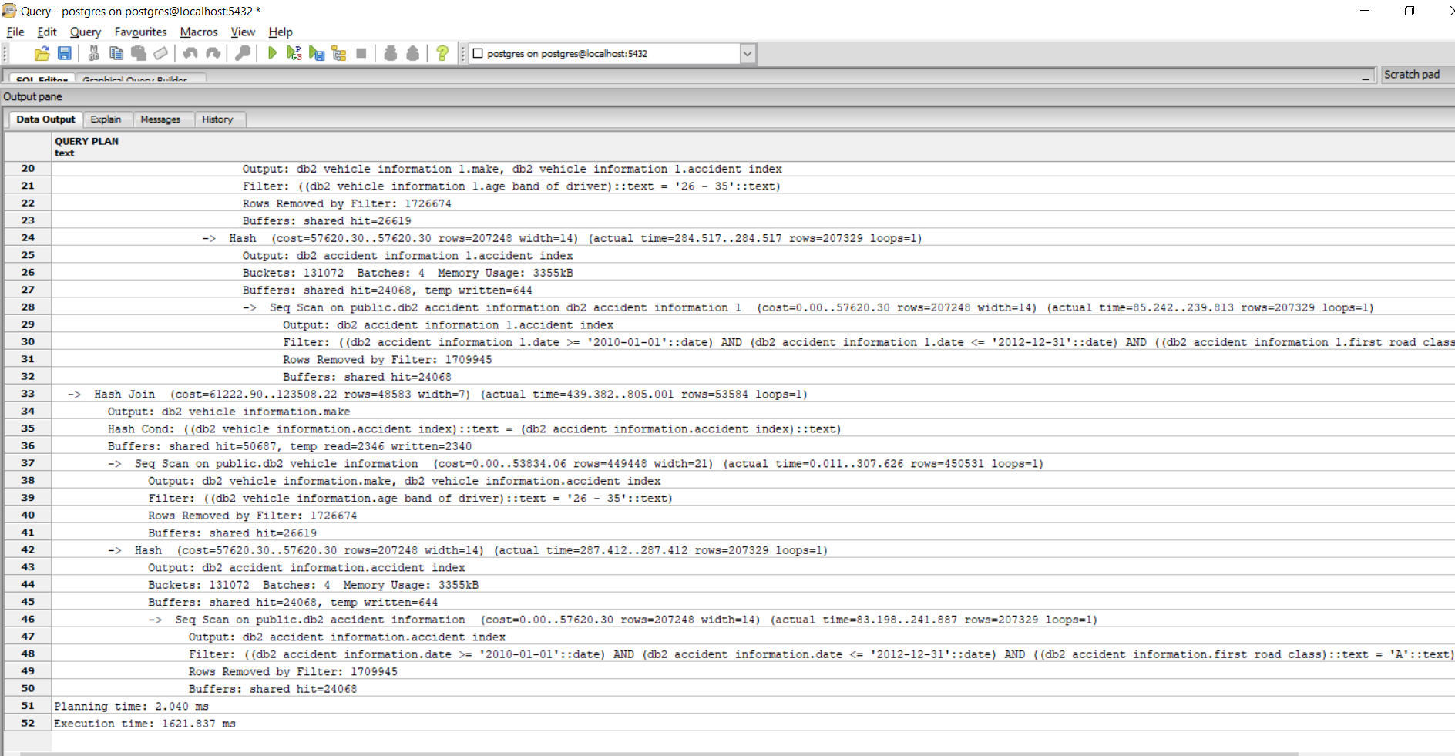

**Planning time 2.040ms**

**Execution time 1621.837ms**

**time 1.6sec**

**Max parallel workers=16**

|  |  |  |  |
| --- | --- | --- | --- |
| Query | Planning time | Execution time | Total time |
| i | 0.149ms | 469.450ms | 485msecs |
| ii | 0.147ms | 450.558ms | 671msecs |
| iii | 0.976ms | 1176.503ms | 1.1secs |
| iv | 0.998ms | 592.657ms | 610msecs |
| v | 2.040ms | 1621.837ms | 1.6secs |

|  |  |  |  |  |  |  |  |  |  |
| --- | --- | --- | --- | --- | --- | --- | --- | --- | --- |
| Query | Planning time | Planning time share buffers 16GB | **Planning time max parallel workers 16** | Execution time  share buffers 16GB | Execution time share buffers 16GB | **Execution time max parallel workers 16** | Total time | Total time  share buffers 16GB | **Total time**  **share buffers 16GB** |
| i | 0.061ms | 0.172ms | **0.149ms** | 449.906ms | 490.710ms | **469.450ms** | 469msecs | 516msecs | **485msecs** |
| ii | 0.147ms | 0.147ms | **0.147ms** | 620.265ms | 644.286ms | **450.558ms** | 641msecs | 652msecs | **671msecs** |
| iii | 0.977ms | 0.993ms | **0.976ms** | 1061.916ms | 1147.315ms | **1176.503ms** | 1secs | 1.1secs | **1.1secs** |
| iv | 0.983ms | 1.013ms | **0.998ms** | 557.107ms | 587.034ms | **592.657ms** | 578msecs | 592msecs | **610msecs** |
| v | 0.709ms | 1.943ms | **2.040ms** | 1574.724ms | 1648.705ms | **1621.837ms** | 1.5secs | 1.6secs | **1.6secs** |

Τα αποτελέσματα που συγκρίνουμε είναι με έντονα μαύρα γράμματα. Αυτό που μπορούμε να παρατηρήσουμε είναι ότι υπάρχει μια βελτίωση χρόνου σε σχέση με το προηγούμενο παράδειγμα που χρησιμοποιούμε για shared buffers =16GB αλλά οι χρόνοι μας δεν είναι τόσο βελτιωμένη όσο όταν δουλεύαμε όταν είμασταν μέσα στην ram. Αυτό είναι φυσιολογικό γιατί έχουμε αυξήσει τους max_parallel_workers οπότε περιμέναμε μια βελτίωση χρόνου αλλά όχι τόσο μεγάλη όσο όσο θα ήταν αν εργαζόμασταν μέσα στη ram.

**(d) Δημιουργήστε τα κατάλληλα ευρετήρια στη ΒΔ για να τρέξουν οι παραπάνω επερωτήσεις πιο γρήγορα. Για κάθε ευρετήριο που θα δημιουργήσετε θα εξηγήσετε τους λόγους για τους οποίους επιλέξατε τον συγκεκριμένο τύπο ευρετηρίου και το πώς βοηθάει στην βελτίωση του χρόνου εκτέλεσης.**

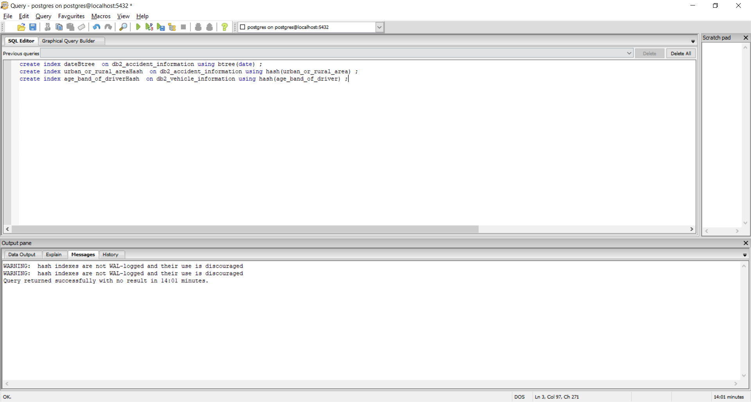

Θα δημιουργήσω ένα btree ευρετήριο για την στήλη **date** απο τον πίνακα **db2_accident_information.**Χρησιμοποιώ btrees γιατί διαχειρίζονται καλύτερα ισότητες και οτιδήποτε έχει να κάνει με εύρος. Η postgresql προτιμάει να χρησιμοποιήσει btrees όταν μια στήλη εμπλέκεται σε συγκρίσεις. Δηλαδή όταν βλέπουμε τα παρακάτω σύμβολα.

μικροτερο(<=) ,μικροτερο ισο (<),μεγαλυτερο(>) ,μεγαλυτερο ισο(>=)και ισοτητες.

**create index dateBtree on db2_accident_information using btree(date) ;**

Στην συνέχεια δημιουργώ hash ευρετήρια για την στήλη **urban_or_rural_area** του πίνακα  **db2_accident_information** και για την στήλη **age_band_of_driver** του πίνακα **db2_vehicle_information.**

Ό χρόνος που μας πήρε να φτιάξουμε τα ευρετήρια είναι 14 λεπτά και 01 δευτερόλεπτα. Μας πήρε τοσο χρόνο γιατί τα hash ευρετήρια χρειάζονται αρκετό χρόνο για να δημιουργηθούν.

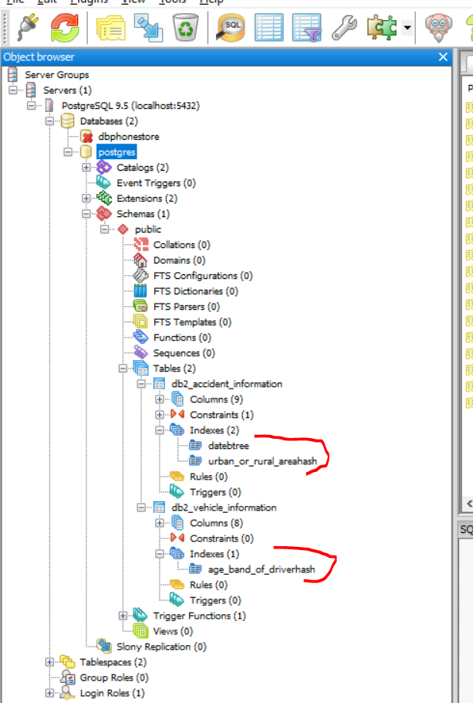

Τρέχω ξανά τα επερωτήματα.

**i. Βρείτε πόσα ατυχήματα έγιναν ανά κατηγορία δρόμου (road class).**

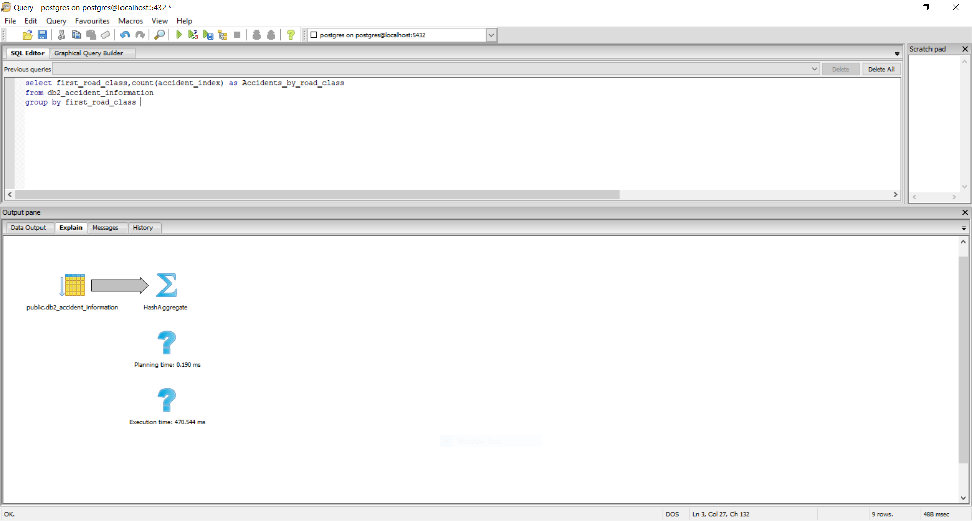

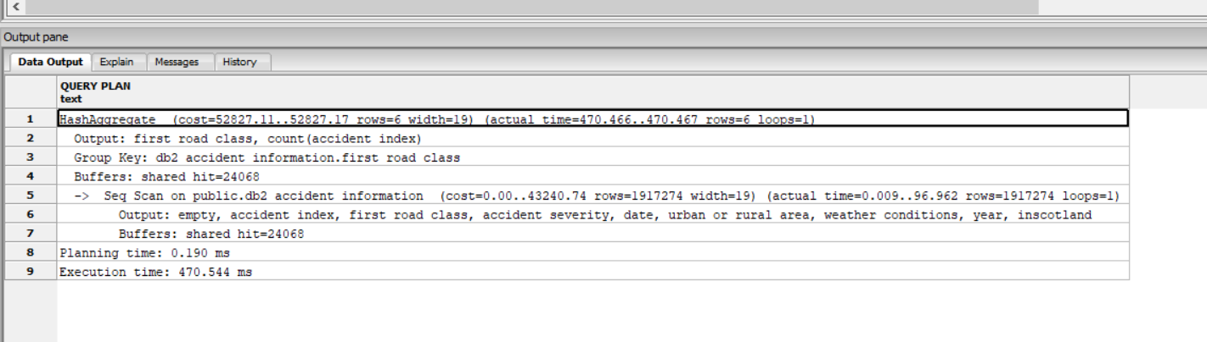

**Planning time:0.190ms**

**Execution time:470.544ms**

**Time:488msec**

**ii. Πόσα είναι τα ατυχήματα ανά κατηγορία δρόμου και ανά κατηγορία ατυχήματος (Accident Severity).**

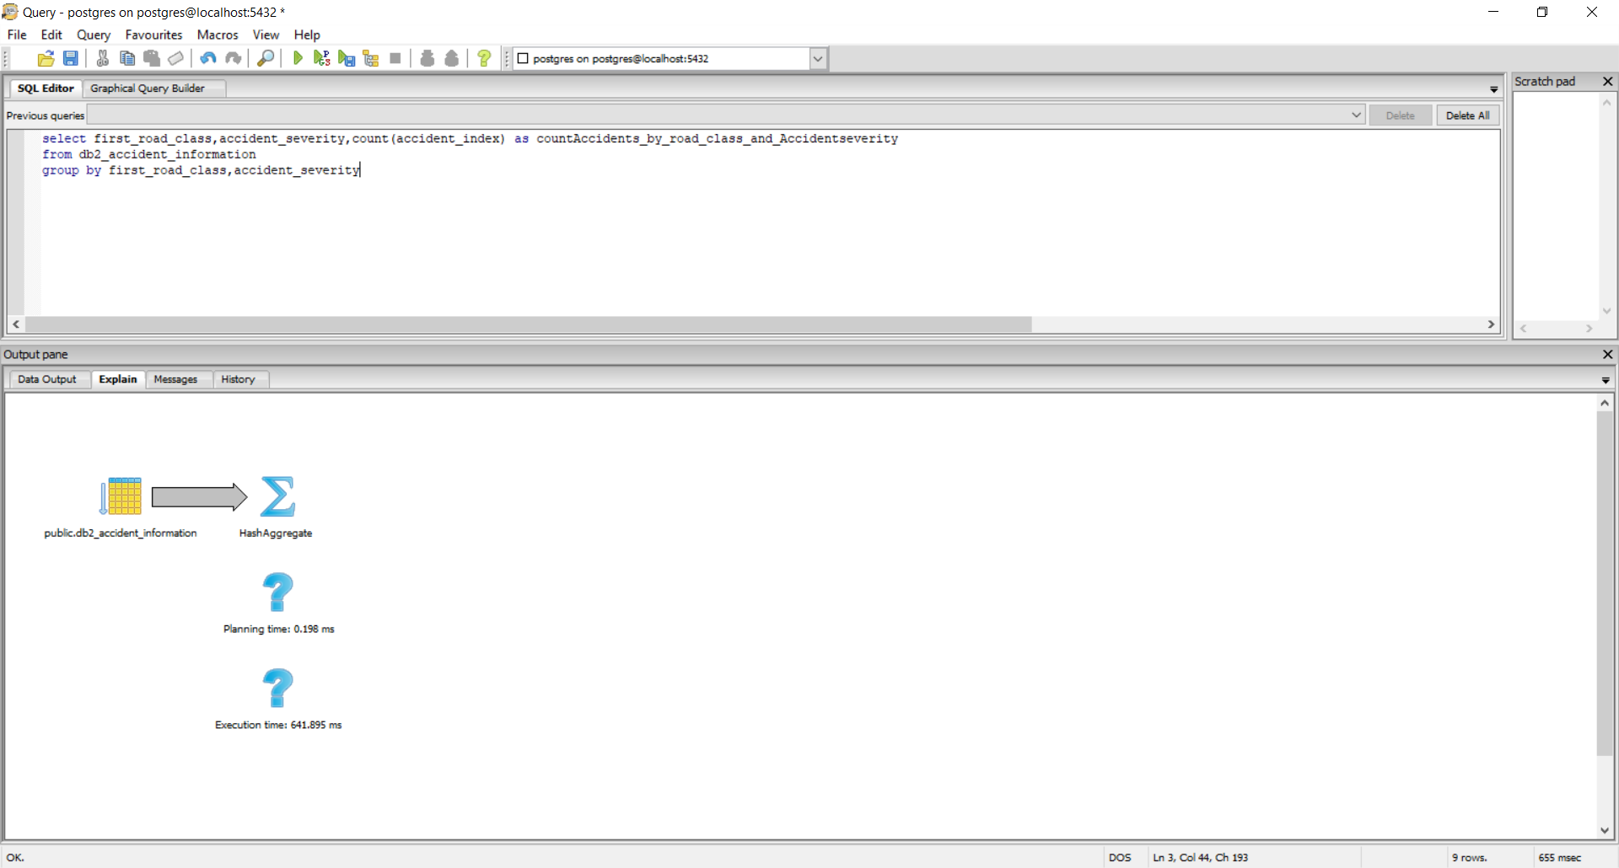

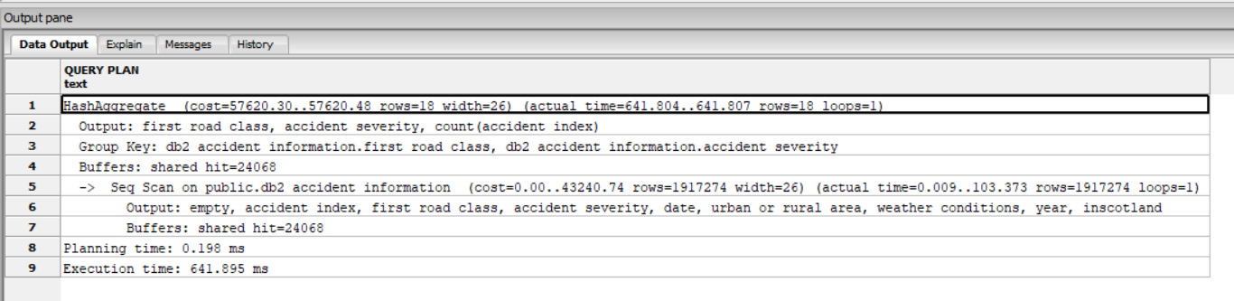

**Planning time:0.198ms**

**Execution time:641.895ms**

**time:655msec**

**iii. Βρείτε πόσα ατυχήματα έγιναν σε αστική περιοχή πριν από την 1/1/2010 και η ηλικιακή κατηγορία του οδηγού είναι 26-35.**

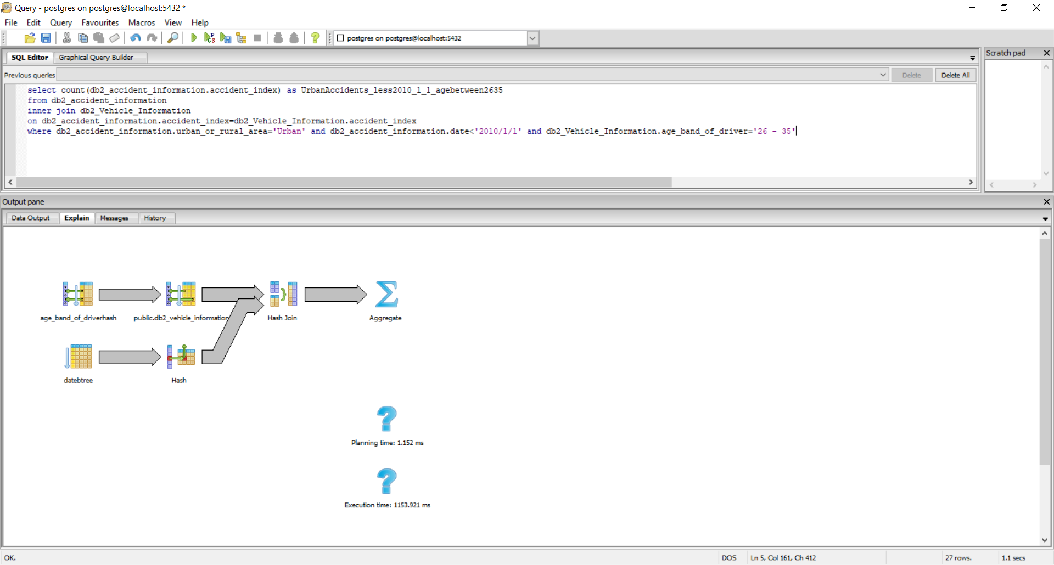

Όπως βλέπουμε έχει χρησιμοποιήσει τα ευρετήρια μας **urban_or_rural_areaHash** και **dateBtree**

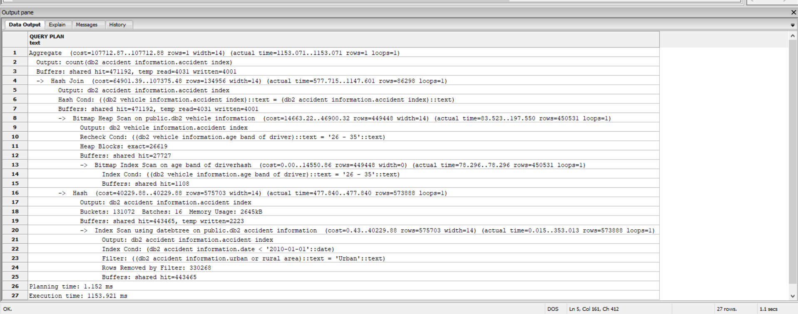

**Planning time:1.152ms**

**Execution time:1153.921ms**

**time:1.1secs**

**iv. Βρείτε πόσα ατυχήματα έγιναν σε αγροτική περιοχή το έτος 2012 και η ηλικιακή κατηγορία του οδηγού είναι 36-45.**

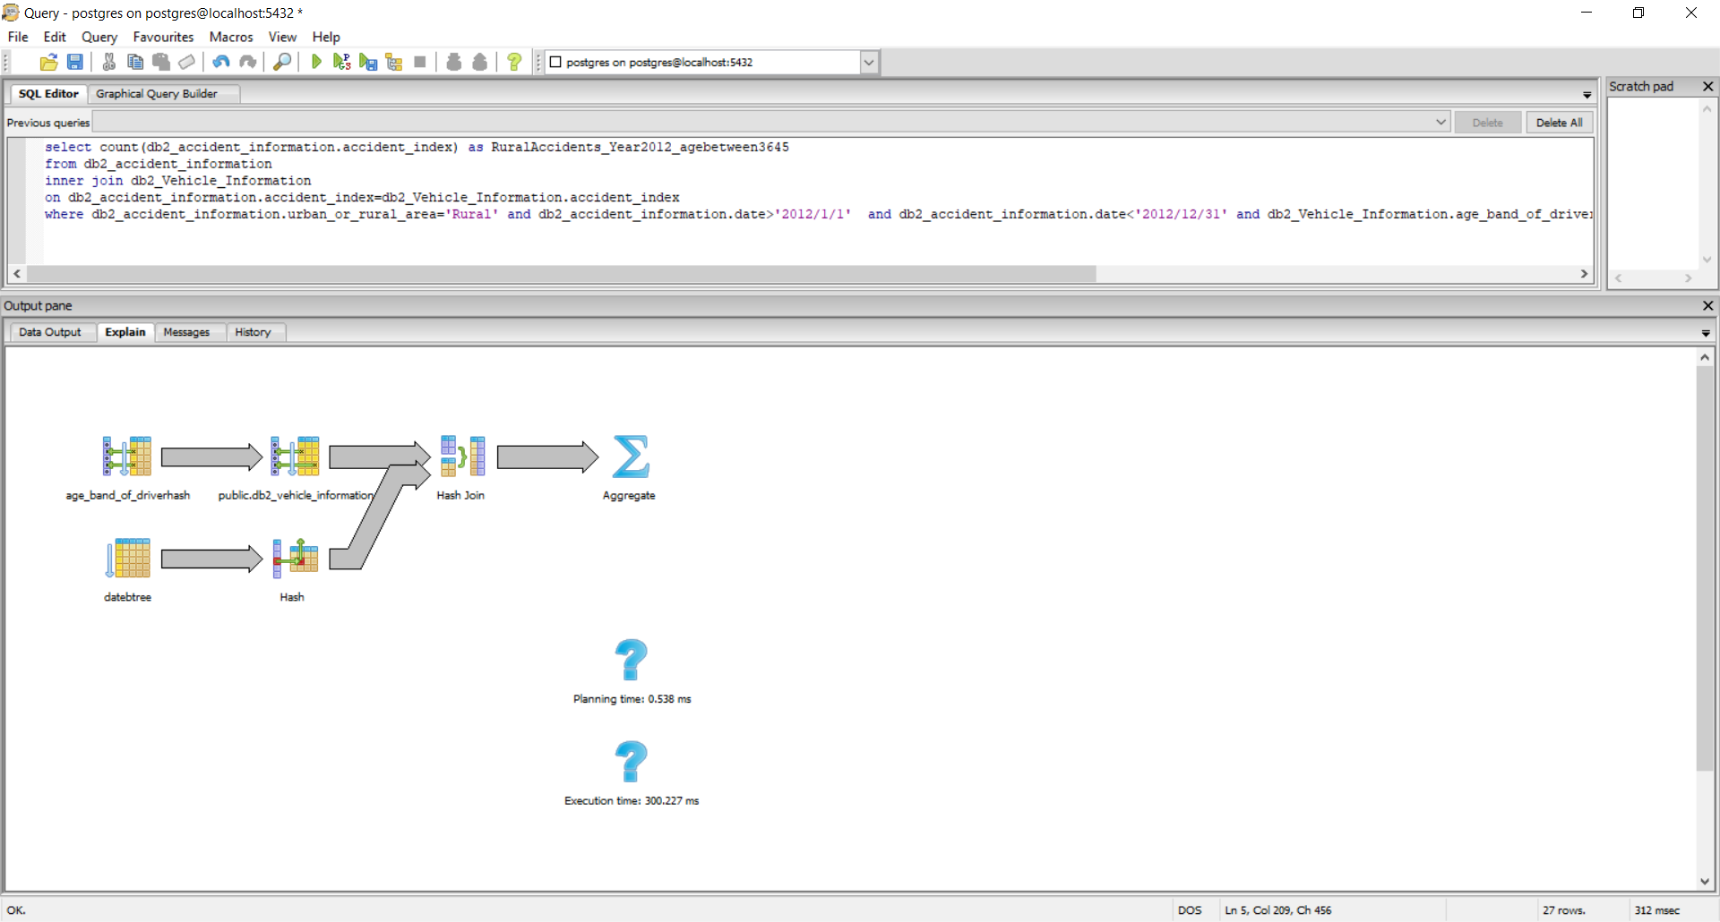

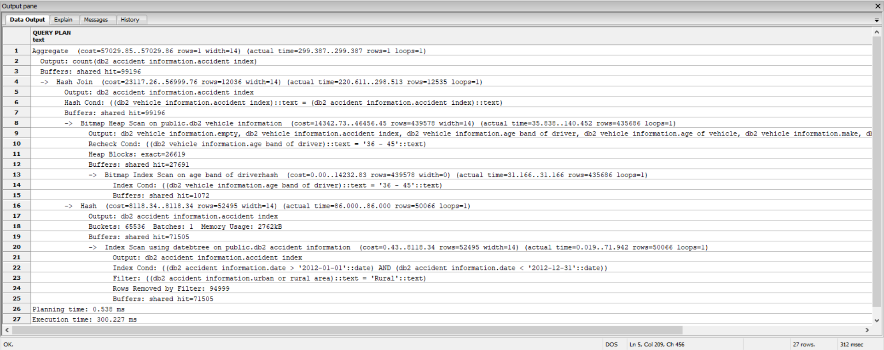

**Planning time 0.538ms**

**Execution time:300.227ms**

**time:312msec**

**v. Βρείτε τον κατασκευαστή του οχήματος που έχει τα περισσότερα ατυχήματα μεταξύ των ετών 2010 και 2012, η ηλικιακή κατηγορία των οδηγών είναι 26- 35 και η κατηγορία δρόμου είναι A.**

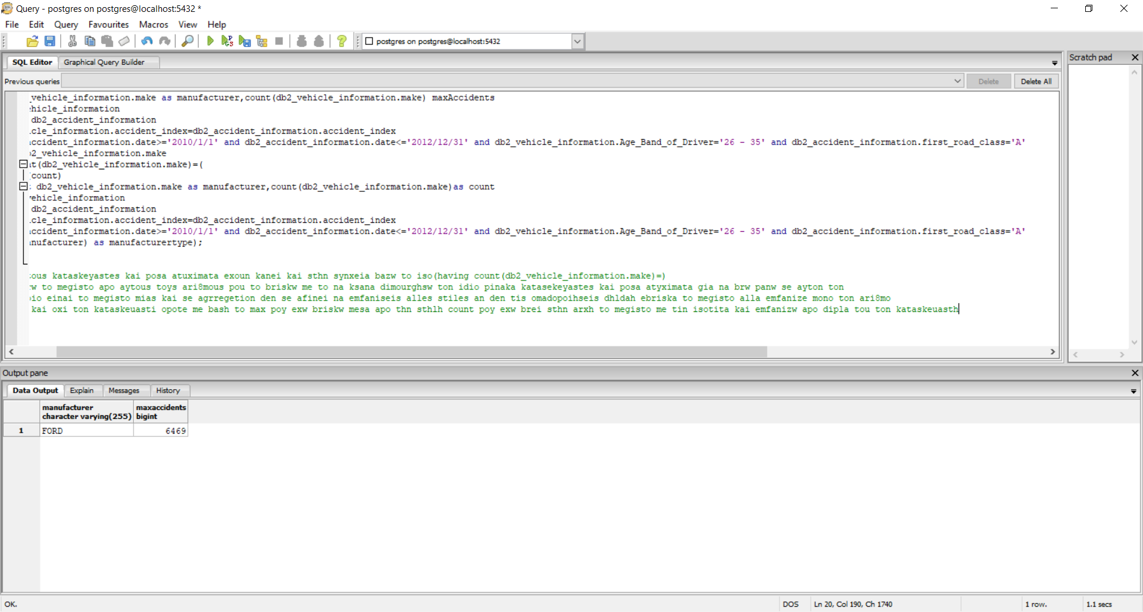

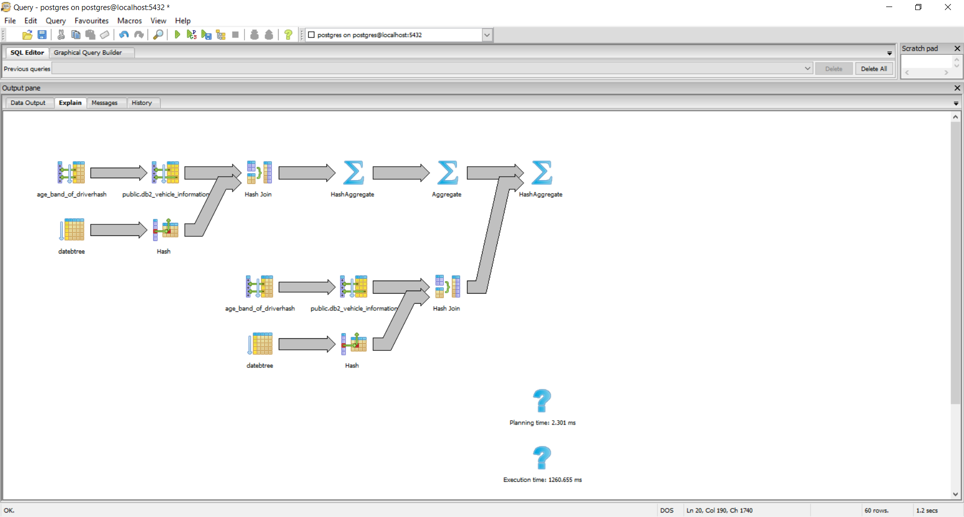

Όπως βλέπουμε χρησιμοποιεί στην επεξεργασία το **datebtree** και **age_band_of_driverHash**

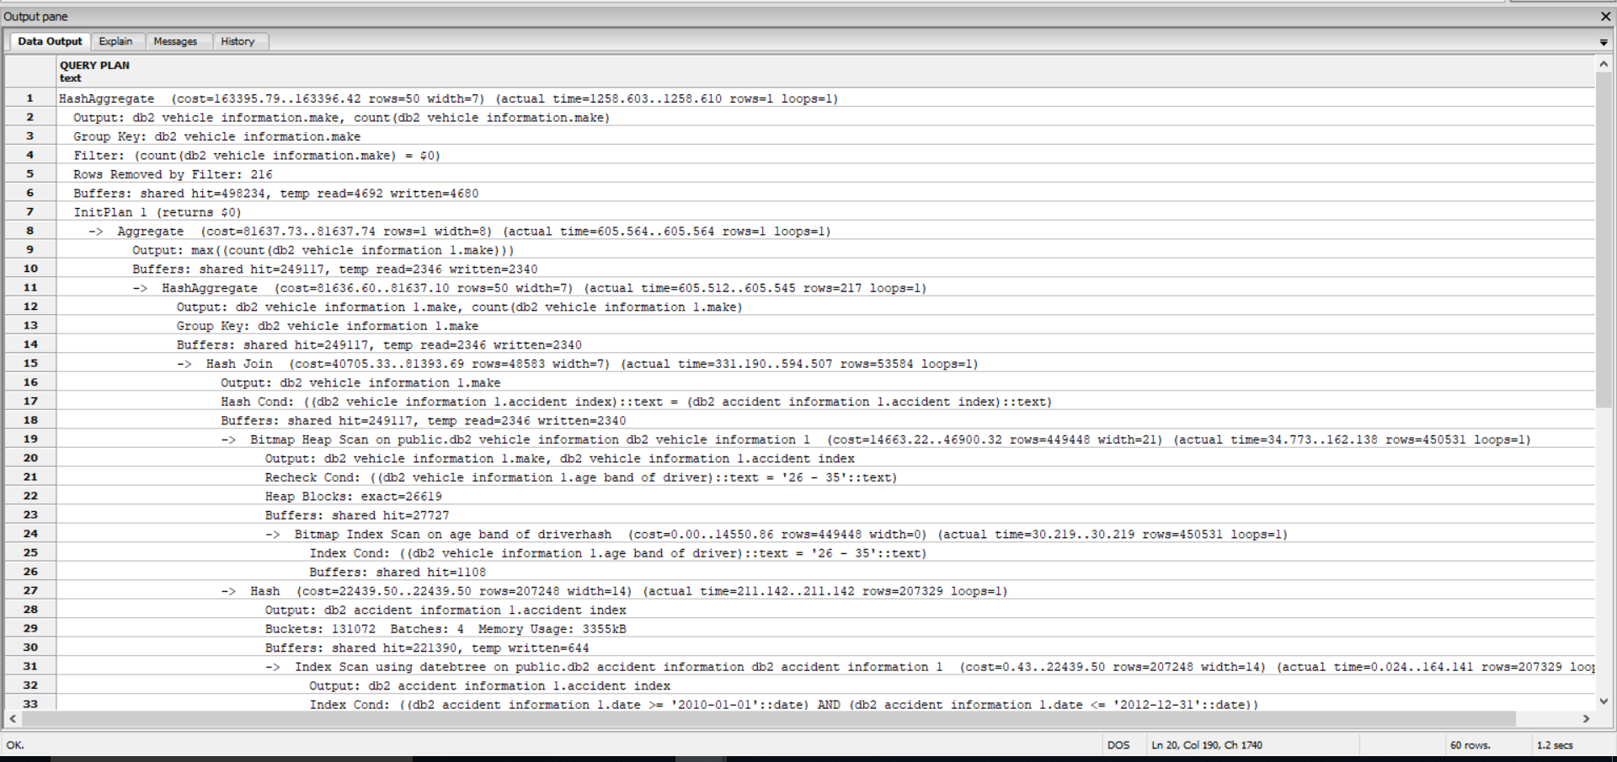

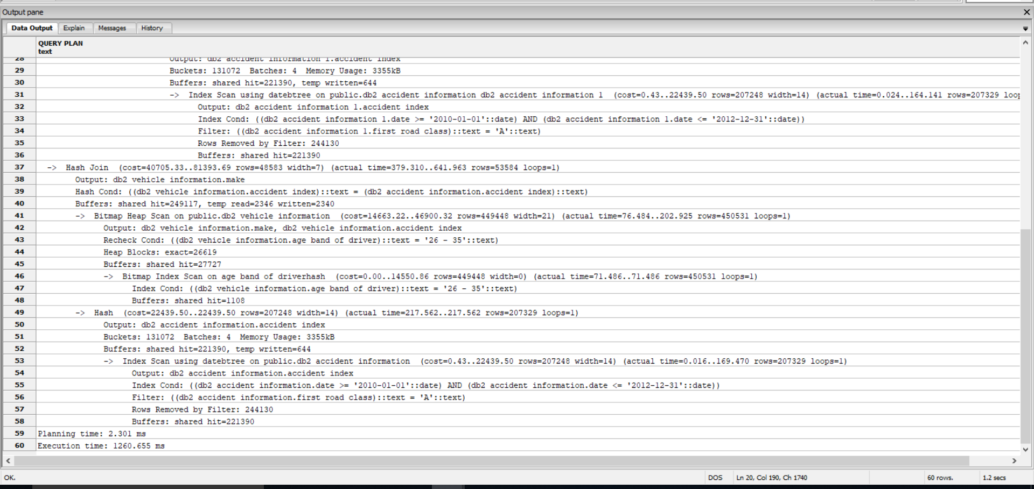

**Planning time:2.301ms**

**Execution time:1260.655ms**

**Time:1.2secs**

**index times**

|  |  |  |  |
| --- | --- | --- | --- |
| Query | Planning time | Execution time | Total time |
| i | 0.190ms | 470.544ms | 488msec |
| ii | 0.198ms | 641.895ms | 655msec |
| iii | 1.152ms | 1153.921ms | 1.1sec |
| iv | 0.538ms | 300.277ms | 312msec |
| v | 2.031ms | 1260.655ms | 1.2sec |

|  |  |  |  |  |  |  |  |  |  |  |  |  |
| --- | --- | --- | --- | --- | --- | --- | --- | --- | --- | --- | --- | --- |
| Query | Planning time | Planning time share buffers 16GB | Planning time max parallel workers 16 | **Planning time index**  **times** | Execution time  share buffers 16GB | Execution time share buffers 16GB | Execution time max parallel workers 16 | **Execution time**  **index**  **times** | Total time | Total time  share buffers 16GB | Total time  share buffers 16GB | Total time  **index**  **times** |
| i | 0.061ms | 0.172ms | 0.149ms | 0.190ms | 449.906ms | 490.710ms | 469.450ms | 470.544ms | 469msecs | 516msecs | 485msecs | 488msec |
| ii | 0.147ms | 0.147ms | 0.147ms | 0.198ms | 620.265ms | 644.286ms | 450.558ms | 641.895ms | 641msecs | 652msecs | 671msecs | 655msec |
| iii | 0.977ms | 0.993ms | 0.976ms | **1.152ms** | 1061.916ms | 1147.315ms | 1176.503ms | **1153.921ms** | 1secs | 1.1secs | 1.1secs | **1.1sec** |
| iv | 0.983ms | 1.013ms | 0.998ms | **0.538ms** | 557.107ms | 587.034ms | 592.657ms | **300.277ms** | 578msecs | 592msecs | 610msecs | **312msec** |
| v | 0.709ms | 1.943ms | 2.040ms | **2.031ms** | 1574.724ms | 1648.705ms | 1621.837ms | **1260.655ms** | 1.5secs | 1.6secs | 1.6secs | **1.2sec** |

Oί μετρήσεις που μας ενδιαφέρουν είναι απο το iii,iv,v ερώτημα όπου χρησιμοποιούμε τα ευρετήρια μας και βλέπουμε οτι έχουμε βελτίωση χρόνου.

Για το τρίτο ερώτημα iii) έχουμε μα μικρή βελτίωση χρόνου απο όταν χρησιμοποιούμε 16 parallel workers.Βέβαια δεν έχουμε την ίδια βελτίωση χρόνου σε σχέση με όταν ήμασταν μέσα στην ram και όταν έχουμε shared buffers 16GB.

Για το τέταρτο ερώτημα iv) έχουμε βελτίωση χρόνου απο όλα τα υπόλοιπα ερωτήματα ακόμα και απο όταν βρισκόμαστε μέσα στην ram.Έχουμε χρόνο **312msec 578 μέσα στην ram,έχουμε ρίξει τον χρόνο στο ήμισυ.**

Για το πέμπτο ερώτημα v) έχουμε βελτίωση χρόνου απο όλα τα υπόλοιπα ερωτήματα ακόμα και απο όταν βρισκόμαστε μέσα στην ram. Έχουμε χρόνο **1.2sec ένω 1.5msec μέσα στην ram,έχουμε ρίξει το χρόνο 0.3sec.**

**Ερώτημα 2 (40%). Υλοποίηση Ερωτημάτων σε Spark (RDD)**

**Αφού φορτώσετε το σύνολο δεδομένων που σας δίνεται στο Spark:**

Για να φωρτόσουμε τα δεδομένα αρχικά κάνουμε εγκατάσταση το eclipse.To eclipse θα το κάνουμε εγκατάσταση σε kali linux.Έχω κάνει εγκατάσταση το μηχάνημα σε virtual box.

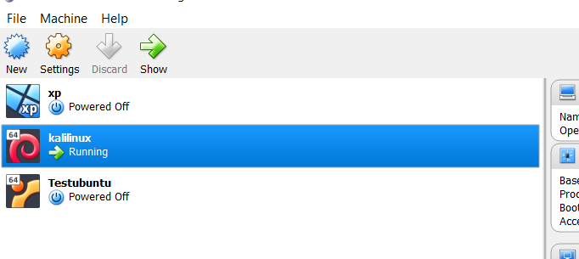

Κατεβάζω απο την ιστοσελίδα του μαθήματος το αντίστοιχο virtual box και το hadoop για τις βιβλιοθήκες του spark.

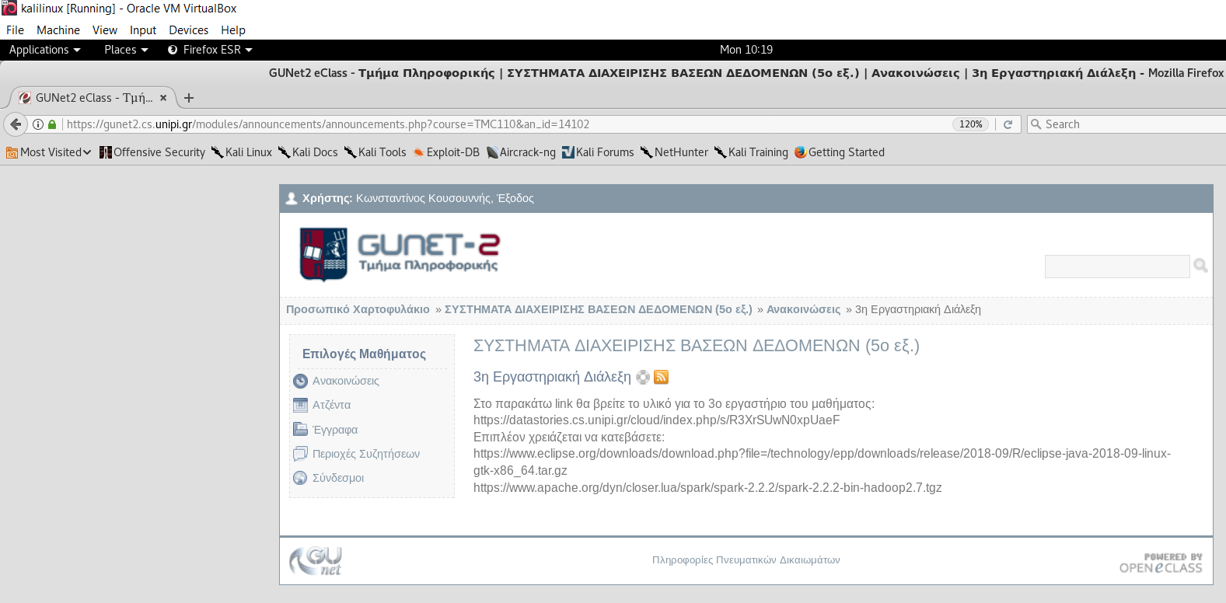

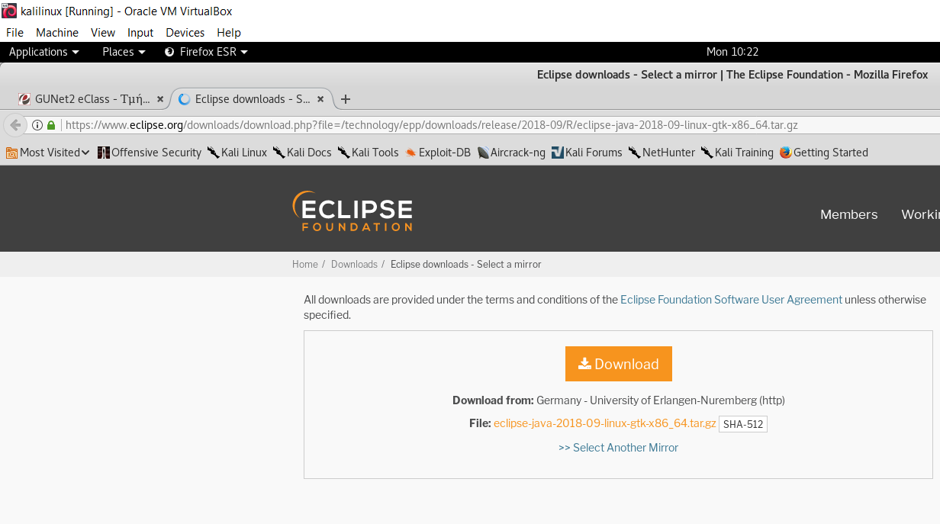

Κατεβάζουμε το αρχείο και κάνουμε εγκατάσταση το eclipse.

Στην συνέχεια κατεβάζουμε τις βιβλιοθήκες μας για το spark.

Επίσης έχουμε κάνει εγκατάσταση και την java έκδοση 1.8

Τέλος κατεβάζουμε και τον κώδικα που μας έχει δοθεί από το εργαστήριο.

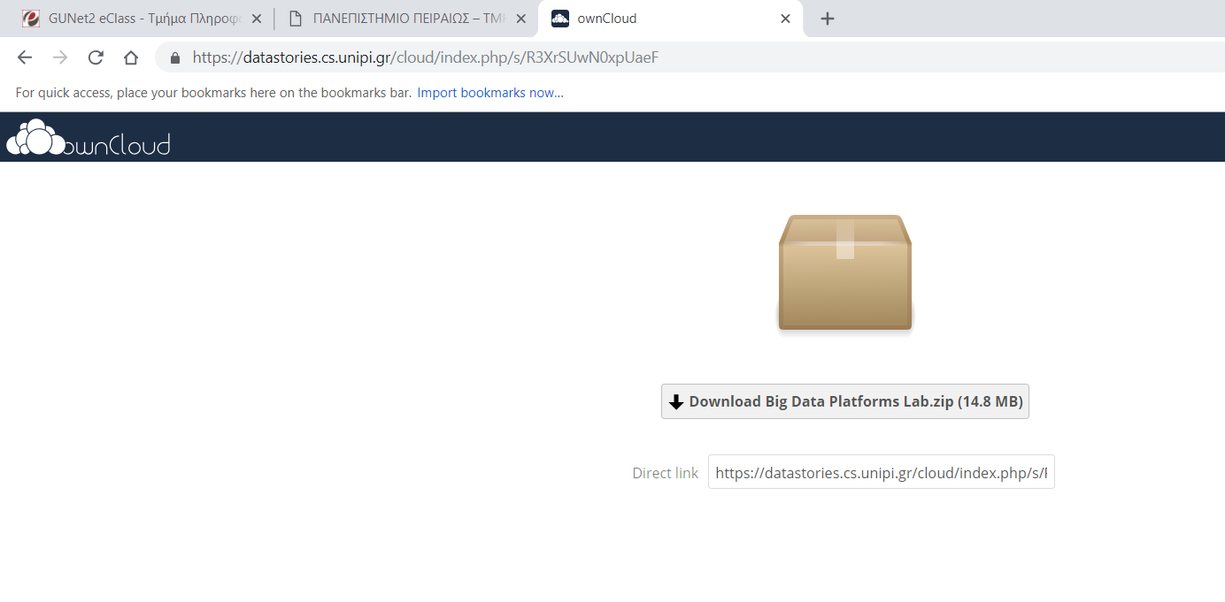

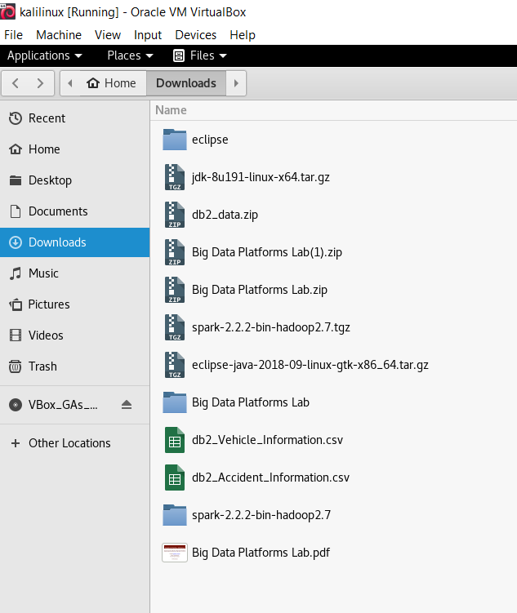

Και τέλος κατεβάζουμε και τα δυο αρχεία με τα οποία δουλεύουμε.

Για να ανοίξουμε το eclipse ανοίγουμε στον αντίστοιχο φάκελο και πατάμε αριστερό κλικ στο eclipse.exe

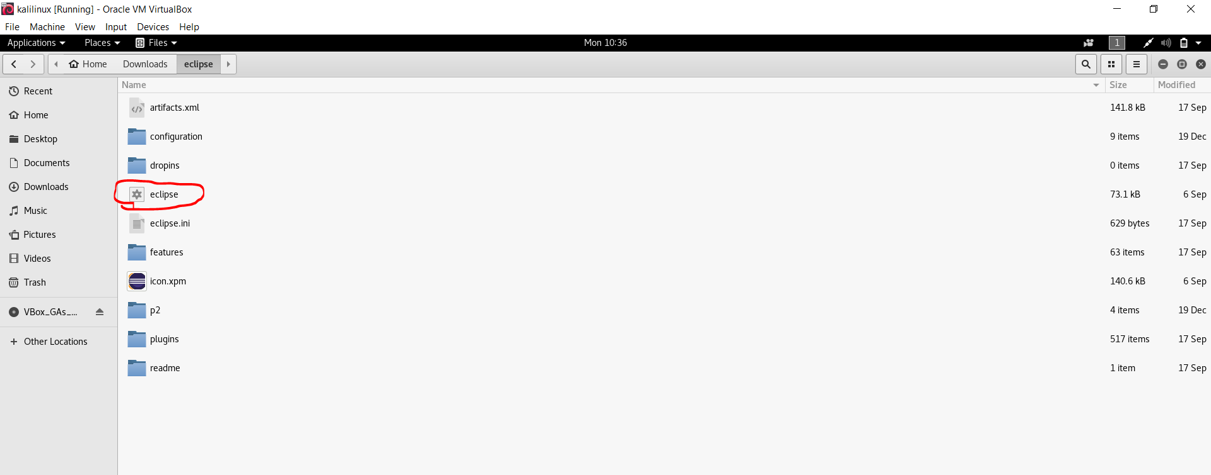

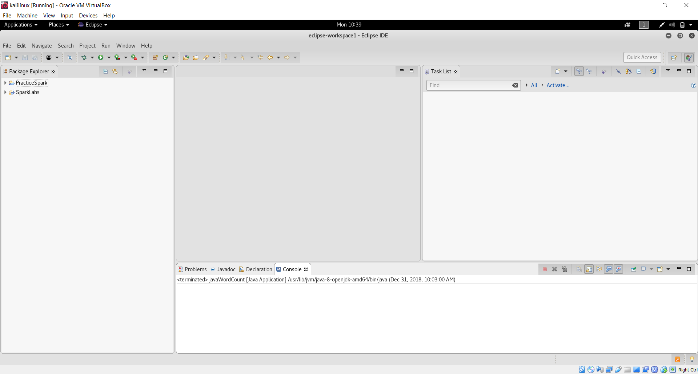

Δημιουργώ ένα νέο Project με όνομα **ErgasiaSDB_2018_19**

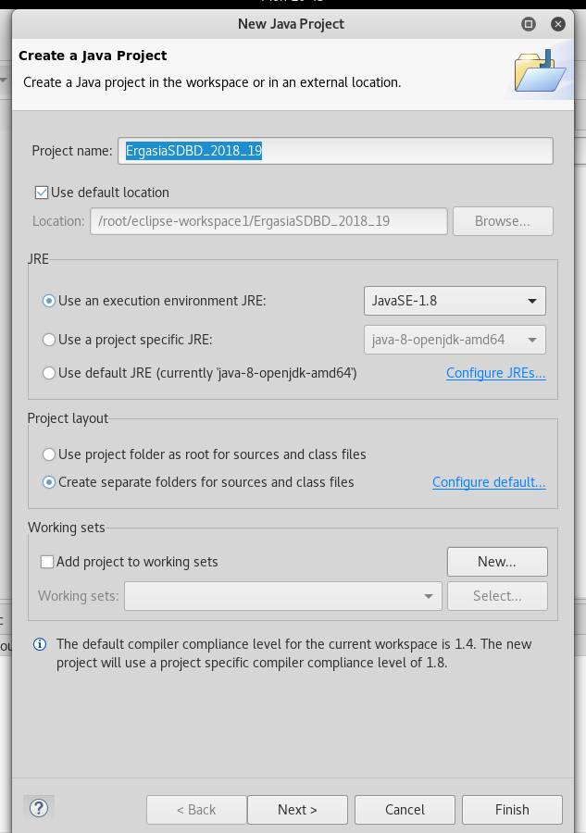

To project μας έχει δημιουργηθεί

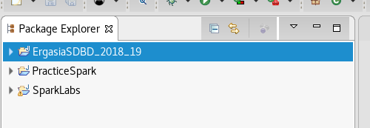

Κανουμε δεξι κλικ Βuild Path →Configure Build Path

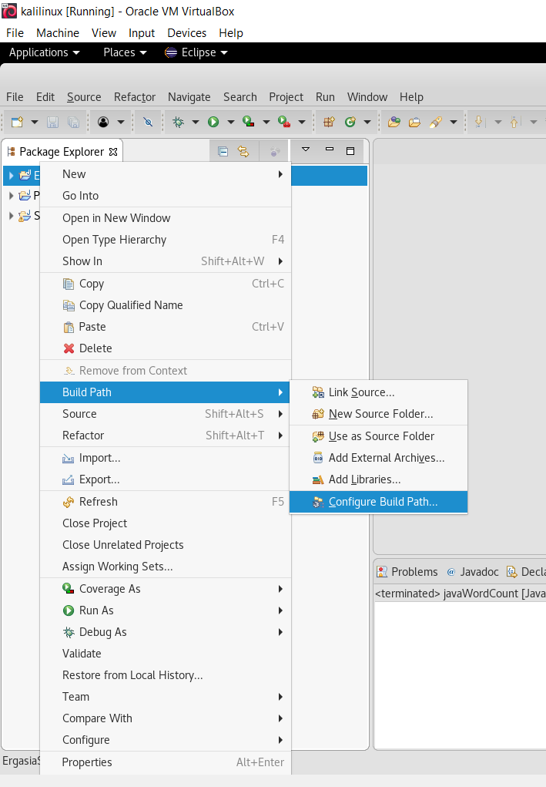

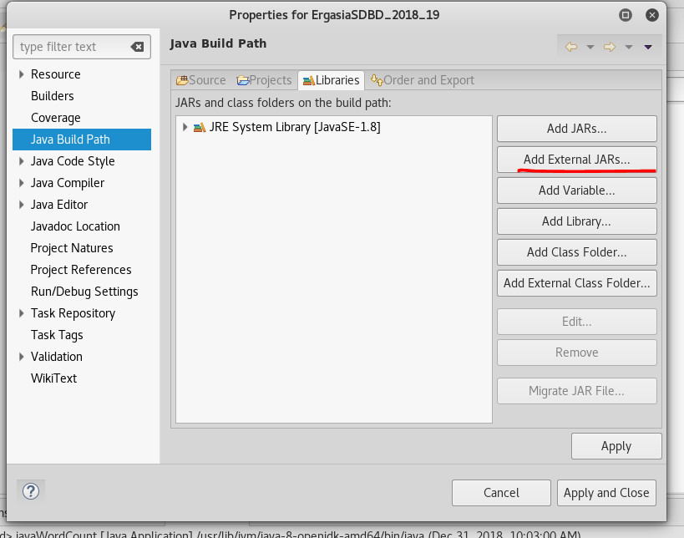

**Add External jars**

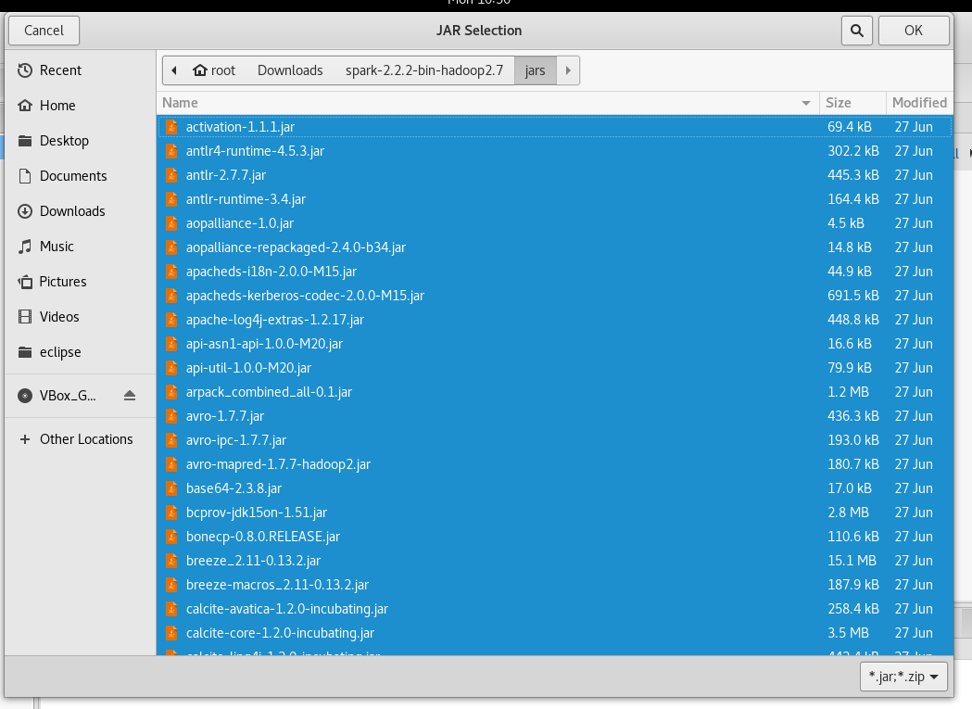

Επιλέγουμε όλες τις βιβλιοθήκες μας και πατάμε **οκ** από το αρχείο που κατεβάσαμε προηγούμενος για να κατεβάσουμε τις βιβλιοθήκες από το spark.

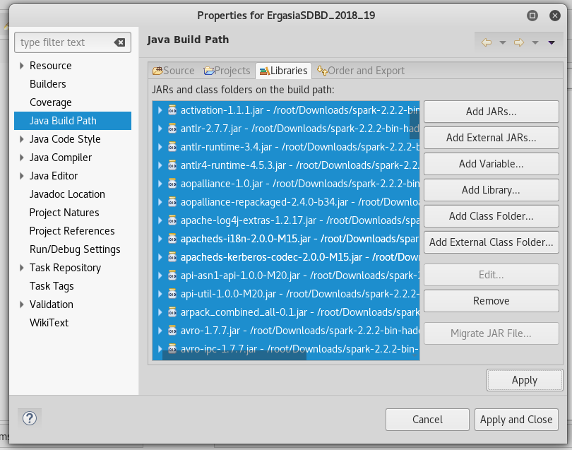

Τέλος πατάμε **aplly** για να κάνουμε save στις αλλαγές μας.

**(a) Υπολογίστε κάποια στατιστικά για τα δεδομένα (ενδεικτικά, μπορείτε να υπολογίσετε πόσοι είναι οι κατασκευαστές των αυτοκινήτων, πόσα ατυχήματα έγιναν ανά έτος, κλπ.).**

**Θα υπολογίσω πόσοι είναι οι κατασκευαστές των αυτοκινήτων.**

Θα χρειαστώ το δεύτερο αρχείο db2_Vehicle_Information.csv.Και για να βρω πόσοι είναι οι κατασκευαστές των αυτοκινήτων και θα πάρω την στήλη **make**.

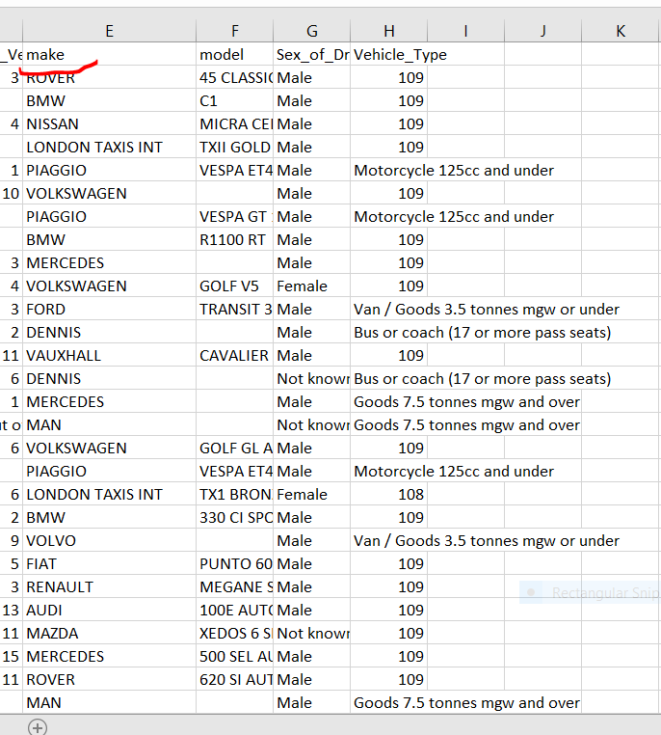

Παίρνω αυτό το αρχείο και το αποθηκεύω στο eclipse μου.

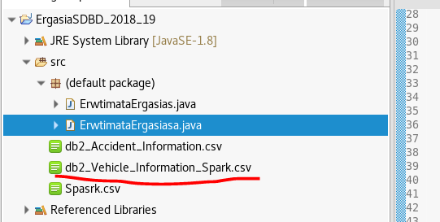

Στην συνέχεια δημιουργώ ένα .java αρχείο με όνομα **ErwtimataErgasiasa.java**

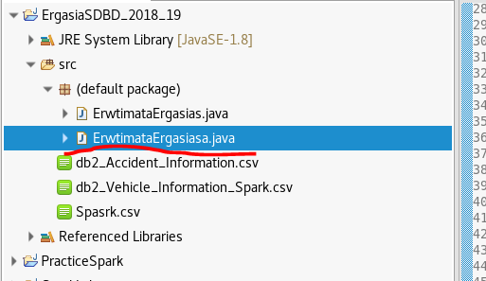

Στην συνέχεια θα κάνω ανάλυση του κώδικα μου.

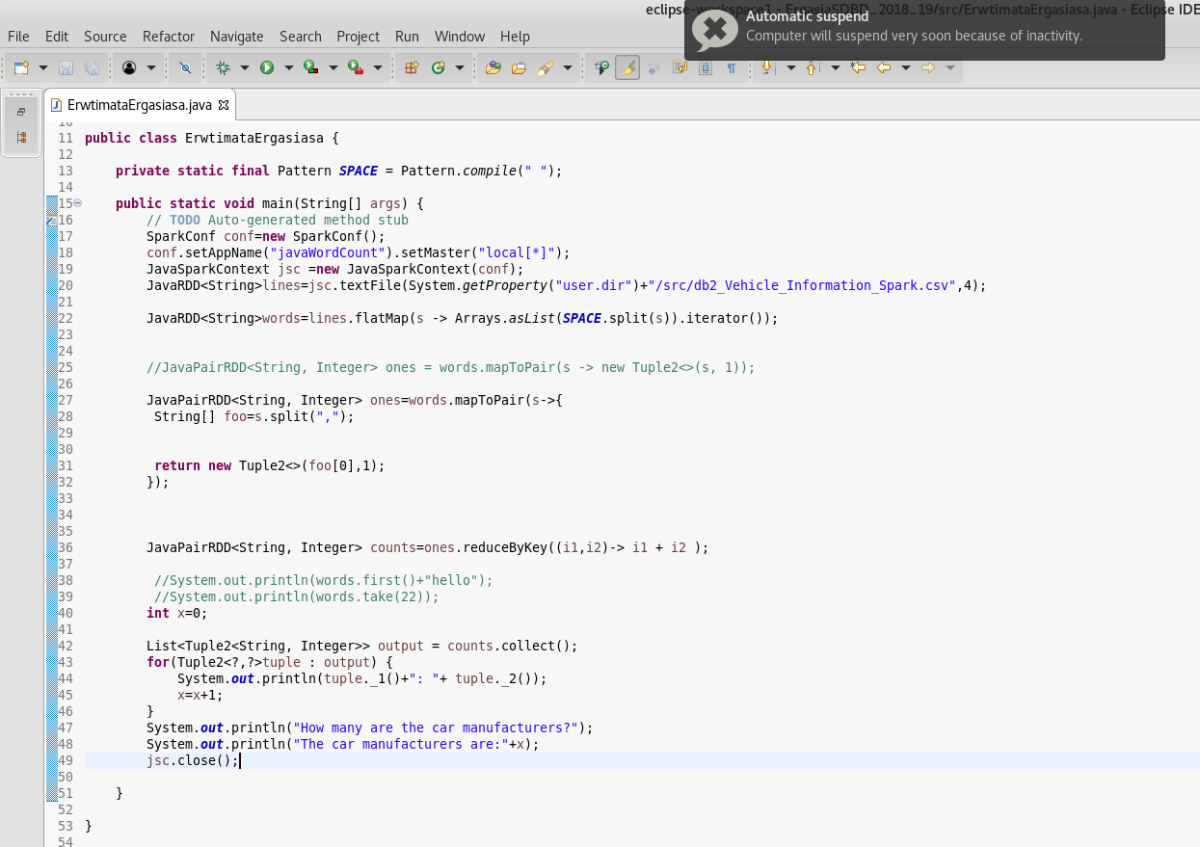

Αυτό που θέλω να πραγματοποιήσω σε αυτό το ερώτημα είναι να μετρήσω πόσοι είναι οι κατασκευαστές των αυτοκινήτων.

Οπότε αρχικά θα ανοίξω και θα διαβάσω γραμμή γραμμή το αρχείο που έχω **db2_Vehicle_Information_Spark.csv**

To ανοίγω με την εντολή και διαβάζω το αρχείο μου γραμμή γραμμή:



**JavaRDD<String>lines=jsc.textFile(System.getProperty(“user.dir”)+”src/db2_Vehicle_Information_Spark.csv”,4);**

Στην συνέχεια παίρνω την κάθε γραμμή και την βάζω μεσα σε μια λίστα σαν λέξεις.



**JavaRDD<String>words=lines.flatMap(s→Arrays.asList(SPACE.split(s)).iterator);**

Στην συνέχεια παίρνω αυτές τις λέξεις και τις κάνω split με βάση το κόμμα

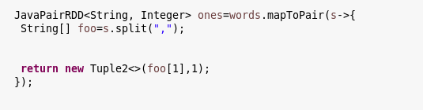

**JavaPairRDD<String, Integer> ones =words.mapToPair(s→{**

**String[] foo=s.split(“,”)**

και επειδή θέλω την πρώτη στήλη παίρνω το foo[0] και το κάνω count

**return new Tuple2<>(foo[0],1);**

**}**

Στην συνέχεια κάνω count όλους του κατασκευαστές και τυπώνω πόσοι είναι.

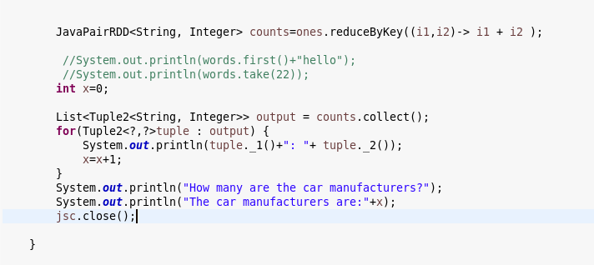Εδώ τυπώνω αν κατασκευαστή πόσες φορές εμφανίστηκε.

**System.out.println(“tuple._1()+”:”+tuple._2());**

Στο tuple._1() έχω τον κατασκευαστή και στο tuple._2() έχω πόσες φορές εμφανίζεται.

**x=x+1;**

**System.out.println(“How many are the car manufacturers?”);**

**Εδω τυπώνω ποσοι είναι οι κατασκευαστές.**

**System.out.println(“The car manufacturers are:”+x);**

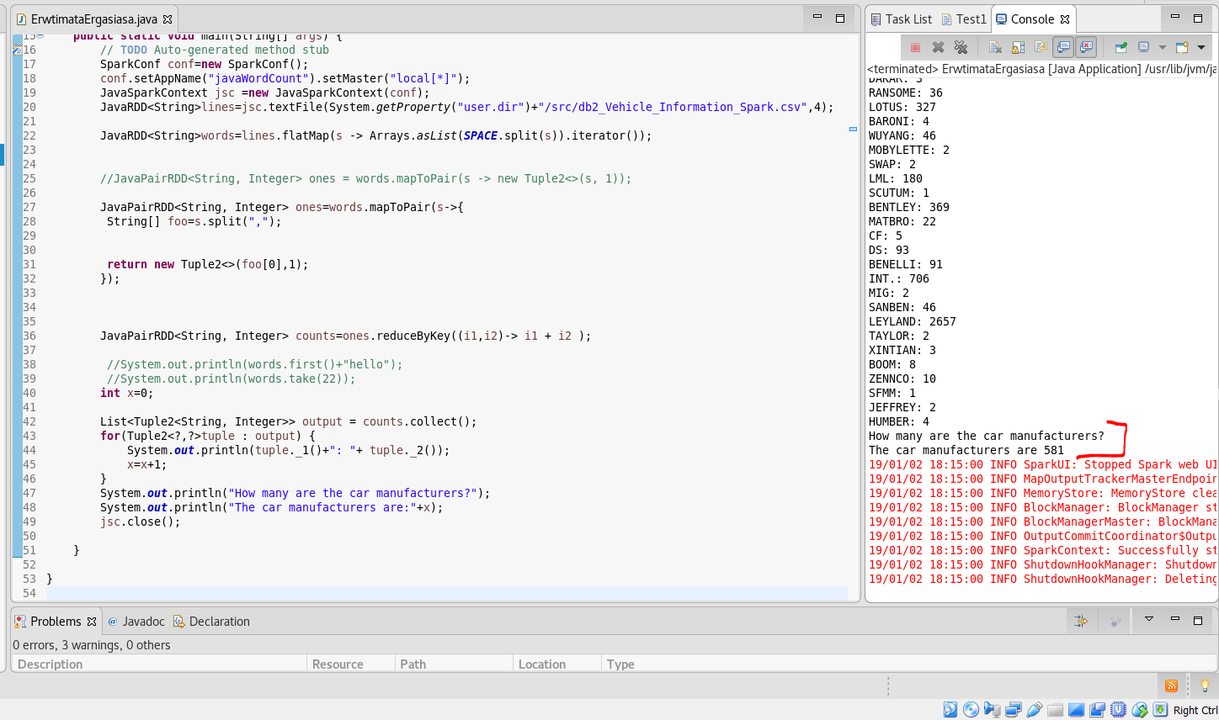

Όπως βλέπουμε τυπώνονται στην κονσόλα δεξιά πόσες φορές εμφανίζονται οι κατασκευαστές και στο τέλος αφού τους έχουμε μετρήσει με έναν counter **x=x+1;** εμφανίζω πόσοι είναι αυτοί οι κατασκευαστές εδώ είναι.

Oι κατασκευαστές των αυτοκινήτων είναι 581.

**(b) Επιλέξτε ένα υποερώτημα από 1.a και προσαρμόστε το σε Spark με τη χρήση των κατάλληλων εντολών που παρέχονται από την πλατφόρμα (π.χ. map, reduce, reducebykey, min, max, κλπ.).**

Θα πάρω το υπορερώτημα 1.a

**i. Βρείτε πόσα ατυχήματα έγιναν ανά κατηγορία δρόμου (road class).**

Για αυτό το ερώτημα θα χρειαστώ από τον πίνακα **db2_Accident_Information.csv** δυο στήλες την στήλη **accident_index** και την στήλη **first_road_class.**

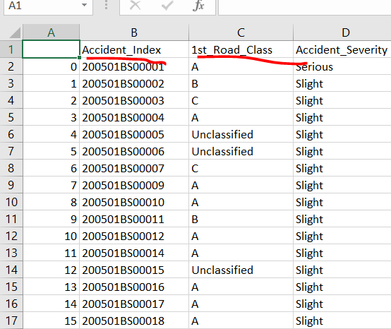

Παίρνω αυτό το αρχείο και το αποθηκεύω στο eclipse μου.

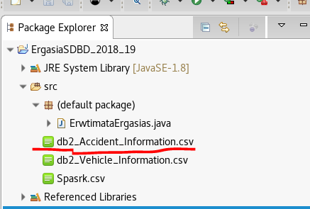

Στην συνέχεια δημιουργώ ενα .java αρχείο με όνομα **ErwtimataErgasias.java**

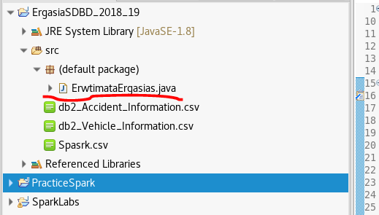

Στην συνέχεια θα κάνω ανάλυση του κώδικα μου.

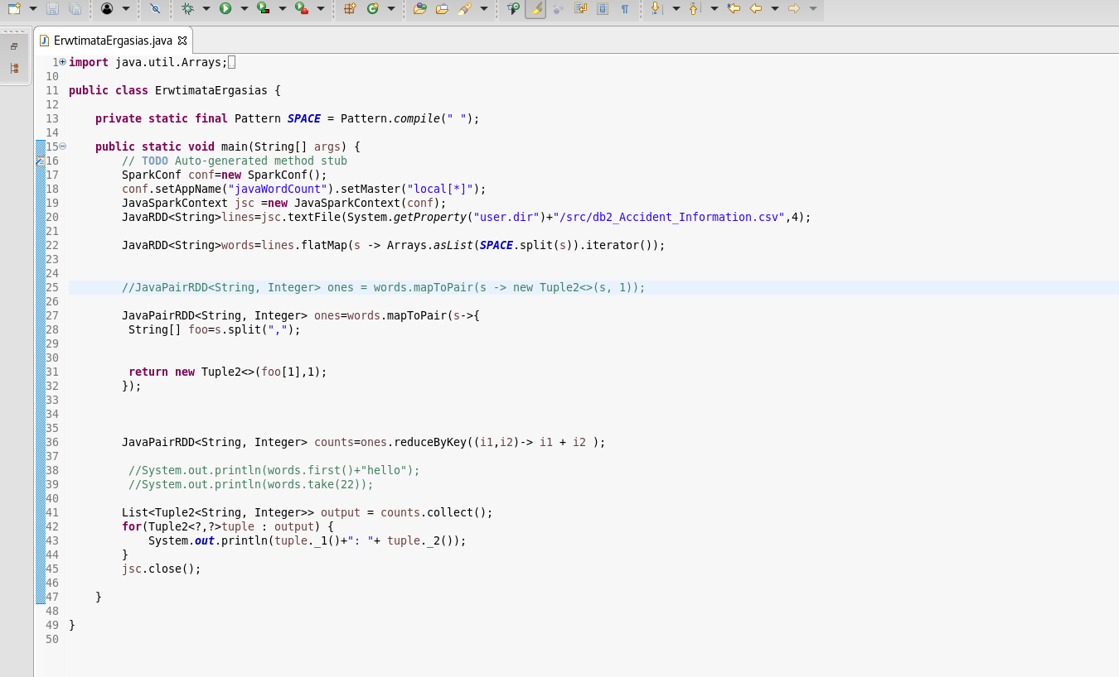

Αυτό που θέλω να πραγματοποιήσω σε αυτό το ερώτημα είναι να μετρήσω την στήλη accident index με βάση την στήλη first_road_class ομαδοποιημένη.

Οπότε αρχικά θα ανοίξω και θα διαβάσω γραμμή γραμμή το αρχείο που έχω db2_Accident_Information.csv

To ανοίγω με την εντολή και διαβάζω το αρχείο μου γραμμή γραμμή:

**JavaRDD<String>lines=jsc.textFile(System.getProperty(“user.dir”)+”src/db2_Accident_Information.csv”,4);**

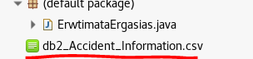

Στην συνέχεια παίρνω την κάθε γραμμή και την βάζω μέσα σε μια λίστα σαν λέξεις.



**JavaRDD<String>words=lines.flatMap(s→Arrays.asList(SPACE.split(s)).iterator);**

Στην συνέχεια παίρνω αυτές τις λέξεις και τις κάνω split με βάση το κομμα



**JavaPairRDD<String, Integer> ones =words.mapToPair(s→{**

**String[] foo=s.split(“,”)**

και επειδή θέλω την δεύτερη στήλη παίρνω το foo[1] δηλαδή την στήλη first_road_class και την κάνω count

**return new Tuple2<>(foo[1],1);**

**}**

Στην συνέχεια κάνω count τις στήλες με βάση την στήλη first_road_class και τυπώνω τα αποτελέσματα.

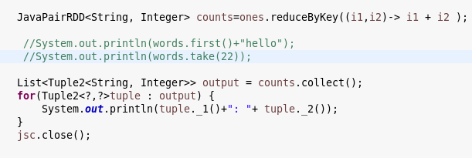

Πατάω play για να τρέξει το πρόγραμμα και βλέπω τα αποτελέσματα.

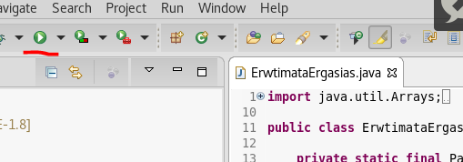

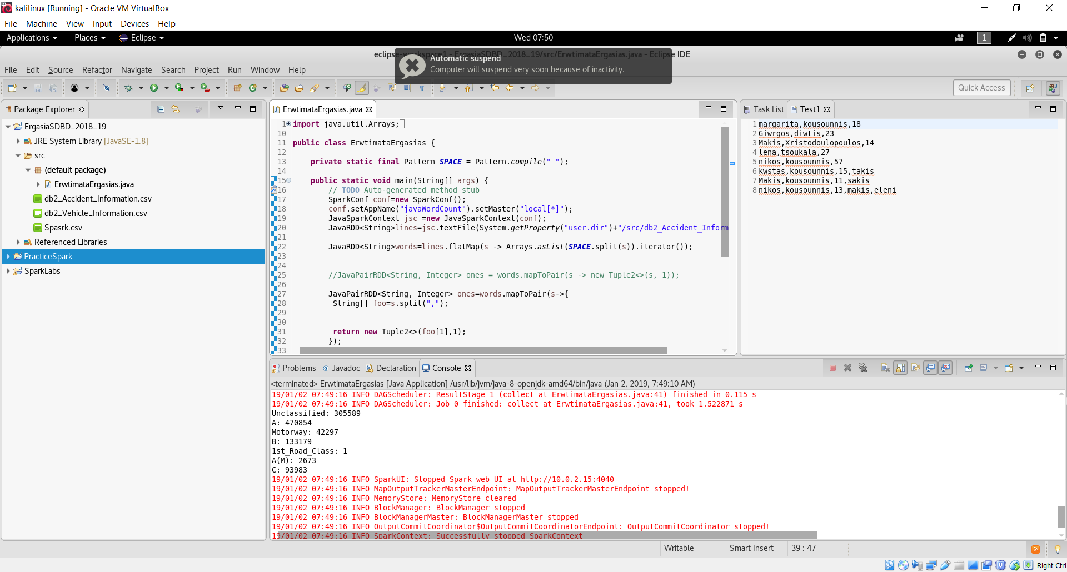

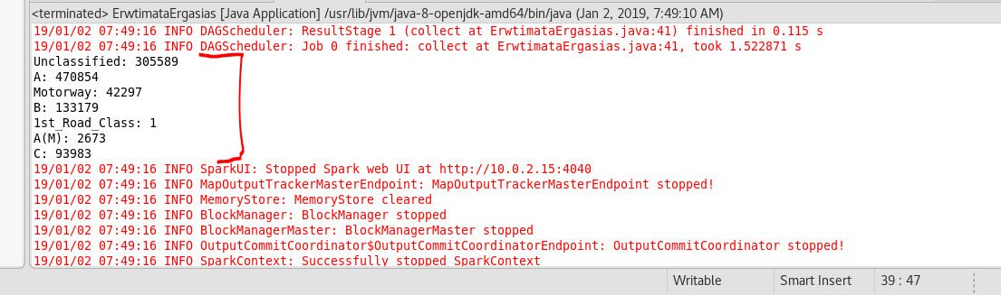

Βλέπουμε ότι μας εμφανίζει δύο στήλες την στήλη **first_road_class** και την στήλη **count(accident_index).**

**Unclassified: 305589**

**A: 470854**

**Motorway: 42297**

**B:133179**

**1st_Road_class:1**

**A(M): 2673**

**C: 93983**

**Μας εμφανίζει πόσα ατυχήματα έγιναν ανά κατηγορία δρόμου.**

**Κώδικας Όλης της Εργασίας**

**Συστήματα Διαχείρισης Βάσεων Δεδομένων 2018-19**

**(5ο εξάμηνο)**



